



**INFORME**

**DEL**

**TERCER TRIMESTRE**

**2021**

**Contenido**

1 DESPACHO DEL SECRETARIO 6

1.1 Departamento del Despacho de la Contraloría 6

1.1.1 Sistema de seguimiento a gabinete sectorizado e Informe de Gobierno SIGO. 6

1.1.2 Anteproyecto del Presupuesto 2022. 6

1.1.3 Inventario de Registros Administrativos. 6

1.1.4 Matriz de Administración de Riesgos 7

1.1.5 Actividades en Materia de Archivo. 7

1.2 Departamento de Comunicación y Vinculación. 7

1.2.1 Comités de Ética conformados 8

1.2.2 Comité de Ética e Integridad. 8

1.3 Comisión Permanente de Contralores Estados-Federación 18

1.4 Sistema Nacional y Estatal Anticorrupción 28

2 SUBSECRETARÍA DEL SECTOR ESTATAL Y PARAESTATAL 30

2.1 Departamento de Control y Gestión de Auditoría 30

2.2 Dirección de Auditoría al Sector Centralizado 31

2.2.1 Actos de fiscalización 31

2.2.1.1 Seguimiento de Observaciones 31

2.2.2. Implementación del Sistema de Control Interno 31

2.2.3 Actividades Administrativas 32

2.2.3.1 Intervenciones 32

2.2.3.2 Investigaciones 33

2.3 Dirección de Auditoría del Sector Paraestatal 33

2.3.1. Actos de fiscalización 33

2.3.1.1 Seguimiento de Observaciones 33

2.3.2 Implementación del Sistema de Control Interno 34

2.3.3 Actividades Administrativas 34

2.3.3.1 Intervenciones 34

2.3.3.2 Investigaciones 35

2.4 Dirección de Auditoría de Tecnologías de la Información 35

2.4.1 Actos de Fiscalización 35

2.4.2 Seguimiento de Observaciones 35

2.4.3 Actividades Administrativas 36

2.4.3.1 Sistemas informáticos 36

2.5 Dirección de Asuntos Jurídicos y Situación Patrimonial del Sector Estatal y Paraestatal 37

2.5.1 Declaración de Situación Patrimonial 37

2.5.2 Integración de Investigaciones 38

2.5.2.1 Investigaciones del ámbito Estatal 38

2.5.2.2 Investigaciones del ámbito Federal 39

2.5.2.3 Investigaciones en el ámbito Penal 40

2.5.3 Transparencia y acceso a la Información Pública 41

2.5.4 Atención a denuncias y expresiones ciudadanas. 41

2.5.5 Asesoría Jurídica en la elaboración de documentos normativos 42

2.5.6 Difusión de las normas Jurídicas 42

3 SUBSECRETARÍA DE PROGRAMAS FEDERALES 44

3.1. Departamento de Vinculación con Entidades Fiscalizadoras. 44

3.1.1 Actualización de Procedimiento. 44

3.1.2. Anteproyecto del Presupuesto 2022. 44

3.1.3 Inventario de Registros Administrativos. 45

3.1.4 Matriz de Administración de Riesgos 45

3.1.5 Actividades en Materia de Archivo. 45

3.2. Dirección de Programas Federales. 45

3.2.1 Departamento de Auditoría. 46

3.2.1.1 Auditorías Directas Convenidas con la Secretaría de la Función Pública. 46

3.2.1.2 Auditorías Conjuntas Convenidas con la Secretaría de la Función Pública. 46

3.2.1.3 Seguimiento a las recomendaciones emitidas en las Auditorías Conjuntas. 48

3.2.1.4. Participación en el Comité de Regulación y Seguimiento de los Programas Federalizados de la Comisión Nacional del Agua. 48

3.2.2 Departamento de Fiscalización. 49

3.2.2.1 Inicio de auditorías correspondientes a la Fiscalización de la Cuenta Pública 2020. 49

3.2.2.2 Atención y seguimiento de auditorías correspondientes a la Fiscalización de la Cuenta Pública 2020. 50

3.2.2.3. Lectura de Acta de Presentación de Resultados Finales y Observaciones Preliminares (con observación) de las Auditorías de la Fiscalización de la Cuenta Pública 2020. 52

3.2.3. Departamento de Seguimiento. 53

3.2.3.1 Seguimiento de Acciones de Auditoría Promovidas por la Auditoría Superior de la Federación de Ejercicios Anteriores. 53

3.2.3.2 Seguimiento de Acciones de Auditoría Promovidas por la Auditoría Superior de la Federación de Ejercicios Anteriores 55

3.2.3.3 Seguimiento de Acciones de Auditoría Promovidas por la Auditoría Superior de la Federación del Ejercicio Fiscal 2020. 56

3.2.3.4 Atención a las Promociones de Responsabilidad Administrativa Sancionatoria promovidas por la Auditoría Superior de la Federación ejercicios anteriores. 56

3.2.3.5 Atención a las Promociones de Responsabilidad Administrativa Sancionatoria promovidas por la Auditoría Superior de la Federación de la Cuenta Pública 2020. 57

3.2.3.6 Atención a las Solicitudes de Información de las Promociones de Responsabilidad Administrativa Sancionatoria promovidas por el Área Jurídica. 58

3.2.3.7 Atención a la Solicitud de Información de Servidores Públicos por la Auditoría Superior de la Federación de la Cuenta Pública 2016. 58

3.2.3.8 Seguimiento de Acciones de la Secretaría de la Función Pública de Ejercicios Anteriores. 58

3.2.3.9. Acuerdos de Conclusión de Investigación 59

3.2.3.10. Seguimiento a las Auditorías Directas convenidas con la Secretaría de la Función Pública 60

3.2.4 Departamento de Contraloría Social 61

3.2.4.1 Actividades de Contraloría Social con Servidores Públicos de Instancias Ejecutoras 61

3.2.4.2 Premio Nacional de Contraloría Social en su Fase Estatal y Concurso Estatal de Transparencia en Corto. 62

3.2.4.3 Actividades de Contraloría Social correspondientes a Programas Estatales. 65

3.2.4.4 Actividades de Contraloría Social correspondientes a Programas Federales. 65

3.2.4.5 Atención de Expresiones Ciudadanas 66

3.3. Dirección de Inspección de Obra Pública. 67

3.3.1 Departamento de Supervisión de Obra Pública, Zona Estatal. 67

3.3.1.1 Actos de Entrega-Recepción de Obra Pública. 67

3.3.1.2 Incidencias derivadas de Actos de Entrega-Recepción de Obra Pública. 68

3.3.1.3 Visitas de Supervisión de Obra Pública en Proceso. 68

3.3.1.4 Incidencias derivadas de Supervisión de Obra Pública en Proceso. 69

3.3.1.5 Pruebas de Laboratorio a Obra Pública. 70

3.3.2 Departamento de Supervisión de Obra Pública, Zona Federal. 70

3.3.2.1 Apoyo a Procedimientos de Auditoría a Obra Pública. 70

3.3.2.2 Asistencia a Juntas de Aclaraciones en Actos de Contratación de Obra Pública. 71

3.3.2.3 Sistema de Bitácora Electrónica y Seguimiento a Obra Pública (BESOP). 71

3.4. Dirección de Normatividad, Quejas y Responsabilidades. 72

3.4.1 Departamento de Quejas y Responsabilidades. 72

3.4.1.1 Procedimientos de responsabilidad administrativa. 72

3.4.1.1.1 Actividades de la autoridad Resolutora / Oficina del Subsecretario de Programas Federales. 73

3.4.1.2 Constancias emitidas. 74

3.4.2 Departamento de Inconformidades, Sanciones y Conciliaciones. 74

3.4.2.1 Recursos atendidos. 74

3.4.2.2 Solicitudes ciudadanas. 75

3.4.3 Departamento de Normatividad en Obras Públicas y Adquisiciones. 76

3.4.3.1 Comités de adquisiciones, arrendamientos y servicios. 76

3.4.3.2 Participación en licitaciones públicas e invitación a cuando menos tres personas 76

3.5.3.3 Asesorías proporcionadas y capacitaciones impartidas a servidores públicos 76

4. Dirección de Administración. 78

4.1.1. Solicitudes de Acceso a la Información Pública. 78

4.1.2. Solicitudes de Ejercicio de Derechos ARCO. 79

4.1.3. Recursos de Revisión. 80

4.1.4. Información Pública Obligatoria. 81

4.1.5. Denuncias por posible incumplimiento de Obligaciones de Transparencia. 81

4.1.6. Sesiones del Comité de Transparencia. 82

4.1.7. Contrataciones Abiertas. 83

4.1.8. Reconocimiento “Comprometido con la Transparencia. 85

4.1.9. Activación del Sistema SISAI 2.0 de la Plataforma Nacional de Transparencia para el Estado de Yucatán. 90

## 1 DESPACHO DEL SECRETARIO

## 1.1 Departamento del Despacho de la Contraloría

Con fundamento en el artículo 525 bis, del Reglamento del Código de la Administración Pública de Yucatán, se atendieron los siguientes asuntos:

### 1.1.1 Sistema de seguimiento a gabinete sectorizado e Informe de Gobierno SIGO.

Durante el mes de julio, se actualizó en el Sistema de Informe de Gobierno (SIGO) a solicitud de la Secretaría Técnica de Planeación y Evaluación (SEPLAN), los avances de las metas de los dos entregables que tenemos los cuales son: 1) Evaluación de los comités de ética, integridad y conflicto de interés realizados con un avance de 100% en la evaluación al trimestre y 2) Cursos de capacitación a servidores públicos en materia de Código de ética, comités de ética, Integridad y de Prevención de Conflicto de Interés con un avance de 14 cursos en el trimestre.

Se reportó el avance en el Compromiso del Gobernador sobre Código de ética en relación a la elaboración de cursos multimedia de capacitación en temas de ética para servidores públicos con discapacidad, auditiva o visual y para servidores públicos maya hablantes con un 90% de avance.

### 1.1.2 Anteproyecto del Presupuesto 2022.

En el mes de agosto, se trabajaron las Unidades Básicas de Presupuestación (UBPs) para el ejercicio 2022, correspondientes al Despacho del Secretario; en ellas se replantearon descripciones, síntesis, objetivos, entregables, entre otros rubros para la asignación del presupuesto a las UBPs.

En el mes de septiembre se procedió a la captura de las UBPs enunciadas en el párrafo anterior, dentro del Sistema Integral del Gobierno del Estado (SIGEY).

### 1.1.3 Inventario de Registros Administrativos.

Durante el mes de agosto se participó en el proceso de actualización *del Inventario de Registros Administrativos* (*IRA*), verificando los registros administrativos a cargo de cada departamento del Despacho del Secretario y validando la información contenida en ellos.

Con base en lo anterior, se determinó un Registro Administrativo “Sistema de los Comités de Ética” y se elaboraron los *Formatos para la Identificación de Registros Administrativos (FIRA)* en los que se relacionan todos aquellos registros relacionados directamente con las atribuciones del Reglamento del Código de la Administración Pública de Yucatán (RECAPY) o como medios de verificación de los Programas Presupuestarios vigentes. Posteriormente se procedió a su captura en el Sistema de Captura del Formato de Identificación de Registros Administrativos de la Secretaría Técnica de Planeación y Evaluación (SEPLAN).

### 1.1.4 Matriz de Administración de Riesgos

Durante el mes de septiembre se dio inicio a las actividades del Proceso de Administración de Riesgos, por lo que se trabajaron las Matrices de Administración de Riesgos de cada unidad administrativa del Despacho del Secretario.

Derivado de lo anterior, se identificaron los riesgos en cada departamento y se propusieron acciones y estrategias de mejora que mitiguen o prevengan dichos riesgos, quedando concluida la actualización el 30 de septiembre.

### 1.1.5 Actividades en Materia de Archivo.

En el periodo que se informa, se continúa trabajando en el registro de los expedientes que se encuentren en archivo de trámite, las carátulas de dichos expedientes de cada unidad administrativa, así como las etiquetas de las cajas que contengan los mismos, dando cumplimiento a los formatos establecidos en la política antes mencionada.

Asimismo, se nos informó del establecimiento de un nuevo campo dentro de la carátula de los expedientes, que permita incorporar el número de expediente con el que, de manera interna, identifican y controlan varios departamentos su información, en algunas series documentales específicas. Lo anterior, con la finalidad de eficientar la identificación inmediata de la documentación y agilizar el trabajo de los departamentos que manejan una numeración interna de expedientes.

## 1.2 Departamento de Comunicación y Vinculación.

Con fundamento en el artículo 525 Ter del Reglamento del Código de la Administración Pública de Yucatán, se atendieron los siguientes asuntos:

Durante este trimestre se difundieron los programas y acciones de la Contraloría a través de las redes sociales y el sitio oficial, en coordinación con lo establecido por la Dirección General de Comunicación Social del Despacho del Gobernador.

Entre las actividades que participó la Titular de la Contraloría y que se difundieron en las redes sociales del tercer trimestre destacan los siguientes eventos:

**6 de julio 2021 Entrevista del Instituto Mexicano de Disciplina Financiera.** Derivado de la invitación del Consejo Editorial para ser parte de la tercera edición de la revista IMDFIN, la M.F. Lizbeth Beatriz Basto Avilés, en su carácter de Secretaria de la Contraloría General del Estado de Yucatán y Coordinadora Nacional de la Comisión Permanente de Contralores Estados – Federación para el año 2021, fue entrevistada por el Licenciado Eduardo González Chávez, Director de Análisis Estratégico y Franklin Corlay Aguilar, Director General del Instituto Mexicano de Disciplina Financiera, con el objetivo de dar sus opiniones acerca de las revisiones en tiempo real; resaltando la importancia de la fiscalización y la revisión en el ejercicio del gasto público.

La Contralora señalo que, en el marco del concepto constructivo integrado por ciudadanos y funcionarios públicos, en el alcance de la fiscalización; es primordial lograr el alcance de la participación del ciudadano en el presupuesto; reitero que en Yucatán se decidió en conjunto con el Gobernador del Estado, desde el inicio de la administración apostar por la prevención, a buscar evitar que se comentan faltas administrativas y actos de corrupción; siendo todo un reto, el cambiar la mentalidad y cultura en el servicio público.

**1 de septiembre Sesión Solemne de Cabildo de Toma de Protesta de Presidente Municipal de Teabo 2021-2024.** La M.F. Lizbeth Basto Avilés, Titular de la Secretaría de la Contraloría asistió en representación del Gobernador del Estado el Lic. Mauricio Vila Dosal, a la toma de protesta de la Alcaldesa del Municipio de Teabo, la C. Aída María de Jesús Fernández Góngora. En su mensaje de bienvenida la Contralora del Estado resalto “*la confianza que el pueblo Teabense ha depositado en sus nuevas autoridades y esto nos obliga como servidores públicos a buscar nuevos caminos de diálogo donde todas las voces sean escuchadas, estamos obligados a hacer lo necesario para el bienestar de todas las familias de nuestra comunidad*”.

### 1.2.1 Comités de Ética conformados

La evaluación de los Comités de Ética y de Prevención de Conflictos de Interés de las Dependencias y Entidades de la Administración Pública comprende un total de 64 Comités.

Con el fin de fomentar la cultura organizacional en materia de ética, integridad pública y prevención de conflictos de interés, se evaluó la adecuada integración, operación y funcionamiento de los Comités.

Para el desarrollo de la evaluación de los Comités, se contemplaron los registros de seguimiento, control y reporte de información, que los Secretarios Técnicos de los Comités reportaron a través del Sistema de Comité de Ética, que para tal efecto determinó la Secretaría de la Contraloría General.

### 1.2.2 Comité de Ética e Integridad.

A través de este documento, el Departamento de Comunicación y Vinculación de la Secretaría de la Contraloría General y de conformidad a las atribuciones establecidas en el artículo 525 Ter. Fracción XI. “Establecer y administrar un sistema para programar, coordinar, dar seguimiento a las acciones que realicen las dependencias y entidades, en materia de ética, integridad pública y prevención de conflictos de intereses y para la operación y funcionamiento de los Comités de Ética y de Prevención de Conflictos de Intereses, dando a conocer los resultados de las evaluaciones” del Reglamento del Código de la Administración Pública de Yucatán; y en cumplimiento a los artículos 49, 50 y 51 del Acuerdo SCG 6/2019 por el que se expiden los Lineamientos para regular la integración, organización y funcionamiento de los comités de ética, integridad y prevención de conflictos de interés de las dependencias y entidades de la Administración Pública Estatal, se da a conocer el resultado de la evaluación de los Comités de Ética y de Prevención de Conflictos de Interés de las Dependencias y Entidades de la Administración Pública.

Los lineamientos para regular la integración, organización y funcionamiento de los comités de ética, integridad y prevención de conflicto de interés de las dependencias y entidades de la Administración Pública Estatal, se llevarán a cabo 4 evaluaciones al año, dichas evaluaciones darán constancia del avance del trabajo de cada comité.

**INTRODUCCIÓN**

Se realizó la tercera evaluación de los Comités de Ética y de Prevención de Conflictos de Interés que funcionan en las Dependencias y Entidades de la Administración Pública, evaluación correspondiente al último segundo trimestre del año 2021.

En contexto, actualmente están conformados 63 comités de ética, para el desarrollo de esta evaluación, se contemplaron los registros de seguimiento, control y reporte de información, que los Secretarios Técnicos de los Comités reportaron a través del Sistema de Comité de Ética, que para tal efecto determinó la Secretaría de la Contraloría General.

En virtud de la nueva normalidad derivado por la pandemia, el trabajo de capacitación de la Contraloría General relativa a los temas de ética, los lineamientos, el sistema electrónico y los procesos de evaluación se realizó vía plataforma, y algunas ya de manera presencial.

| Dependencias / Entidades | Alcance | No. Servidores Públicos | Tema | Número de Cursos | Fecha |
| --- | --- | --- | --- | --- | --- |
| Servicios de Salud | Virtual en vivo | 100 | Ética | 1 | 25 de junio |
| Secretaría de la Contraloría General | Virtual en vivo | 13 | Ética | 2 | 19 de julio y 15 de septiembre |
| Patronato de las Unidades Culturales y Turísticas del Estado de Yucatán | Presencial | 125 | Ética | 1 | 13 de julio |
| Patronato de las Unidades Culturales y Turísticas del Estado de Yucatán | Videos grabados | 79 | Ética | 5 | 5 de agosto |
| Patronato de las Unidades Culturales y Turísticas del Estado de Yucatán | presencial | 21 | Ética | 1 | 22 de septiembre |
| DIF | Virtual en vivo | 100 | Ética | 1 | 27 de agosto |
| Desarrollo Social | Presencial | 30 | Ética | 1 | 27 de septiembre |

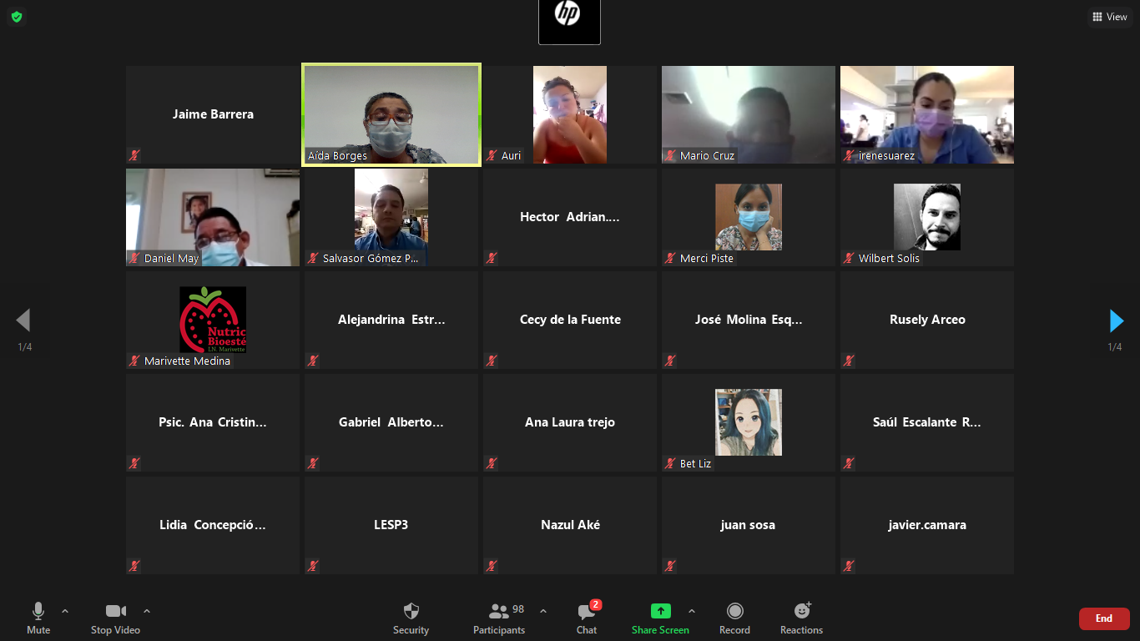***SERVICIOS DE SALUD YUCATÁN***

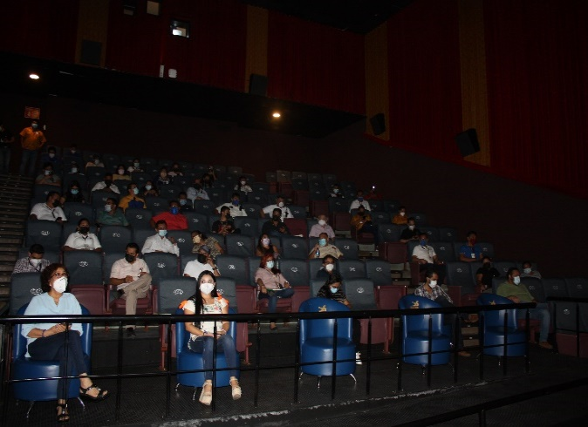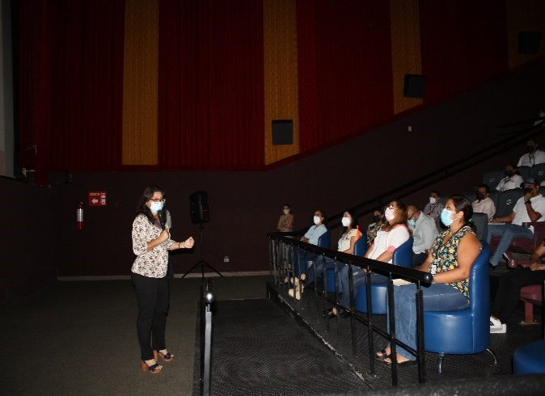***PATRONATO DE LAS UNIDADES CULTURALES Y TURÍSTICAS DEL ESTADO DE YUCATÁN***

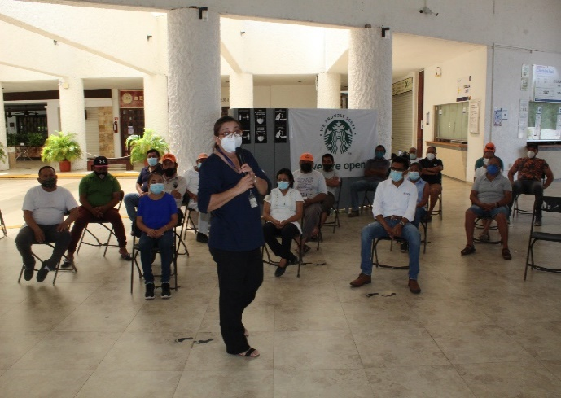***PATRONATO DE LAS UNIDADES CULTURALES Y TURÍSTICAS DEL ESTADO DE YUCATÁN***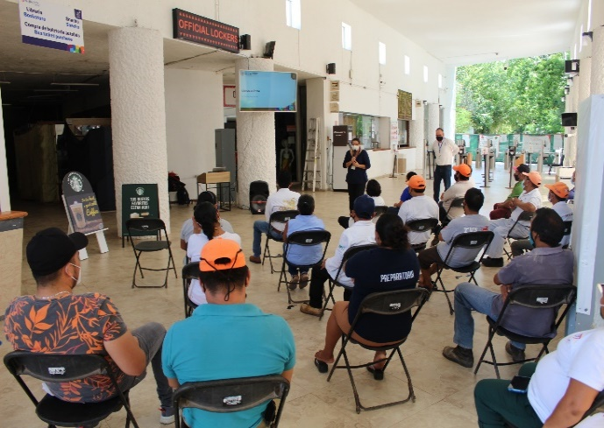

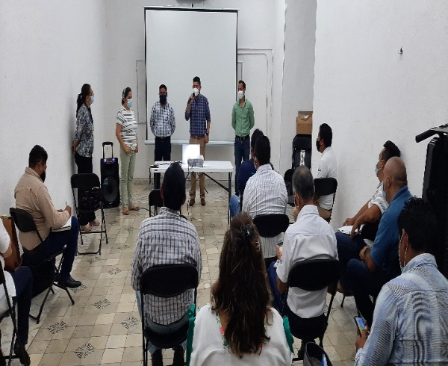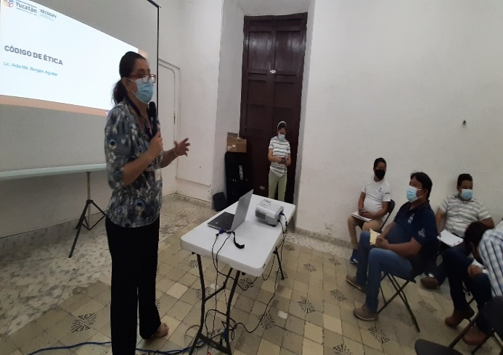***DESARROLLO SOCIAL***

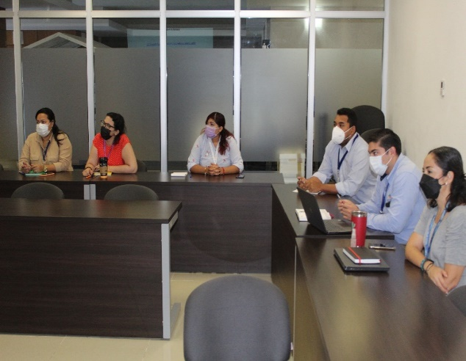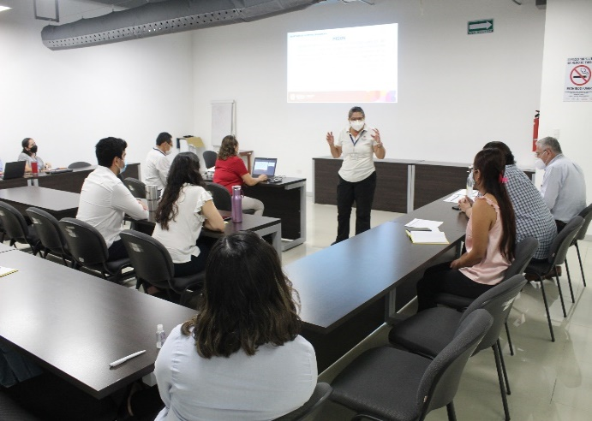***SECRETARÍA DE LA CONTRALORÍA GENERAL***

*Durante el tercer trimestre del año 2021 se capacitaron a un total 468 servidores públicos. Los temas se prepararon y se pusieron a disposición de los comités.*

**EVALUACIÓN**

Los criterios considerados para el desarrollo de esta evaluación fueron los siguientes:

Los resultados fueron determinados con ayuda del Tablero de Criterios de Evaluación, el cual es el instrumento empleado por el Departamento de Comunicación y Vinculación para evaluar los criterios considerados, asignando y ponderando la calificación de cada Comité en una escala de 100 puntos.

**Tablero de Criterios de Evaluación.**

|  |  |
| --- | --- |
| **CRITERIO** | **PUNTOS** |
| Programa Anual de Trabajo | 15 |
| 1era Sesión Ordinaria | 15 |
| 2da Sesión Ordinaria e informe trimestral | 25 |
| 3ra Sesión Ordinaria e informe trimestral | 25 |
| Apartado de Integridad | 20 |
| **TOTAL DE PUNTOS** | **100** |

El resultado de la evaluación para cada uno de los Comités está en un rango de 0 a 100 puntos. Con el fin de interpretar dicho resultado en una escala nominal, se establecieron las siguientes categorías.

|  |  |
| --- | --- |
| **CALIFICACIÓN (PUNTOS)** | **CATEGORÍA** |
| 90 a 100 | Excelente |
| 85 a 70 | Satisfactorio |
| 65 a 50 | Moderado |
| Menos de 50 | Deficiente |

**RESULTADOS DE LA EVALUACIÓN.**

|  |  |
| --- | --- |
| Categorías | Comité |
| Excelente | 41 |
| Satisfactorio | 12 |
| Moderado | 2 |
| Deficiente | 8 |

El resultado general obtenido de la evaluación de los Comités en el tercer trimestre 2021, clasificado por categoría se muestra en la siguiente gráfica:

*De la revisión total de los Comités de Ética, Integridad y Prevención de Conflicto de Interés se observó que el 65% logro obtener los 100 puntos a evaluar.*

Un total de 41 Comités lograron la calificación de 100 puntos durante la evaluación integral, posicionándose en la categoría de Excelente, a continuación, se en listan los nombres de los mismos:

| COMITÉ | PUNTOS |
| --- | --- |
| Secretaría de la Contraloría General | 100 |
| Despacho del Gobernador | 100 |
| Fiscalía General del Estado | 100 |
| Instituto de Seguridad Social de los Trabajadores del Estado de Yucatán | 100 |
| Secretaría de Fomento Económico y Trabajo | 100 |
| Secretaría de Administración y Finanzas | 100 |
| Instituto Yucateco de Emprendedores | 100 |
| Administración del Patrimonio para la Beneficencia Pública del Estado de Yucatán | 100 |
| Universidad Politécnica de Yucatán | 100 |
| Secretaría de Desarrollo Rural | 100 |
| Fideicomiso Garante de la Orquesta Sinfónica de Yucatán | 100 |
| Secretaría de Pesca y Acuacultura sustentable | 100 |
| Secretaría de Desarrollo Social | 100 |
| Instituto Tecnológico Superior del Sur del Estado de Yucatán | 100 |
| Instituto Promotor de Ferias de Yucatán | 100 |
| Secretaría de Fomento Turístico | 100 |
| Instituto de Infraestructura Carretera de Yucatán | 100 |
| Secretaría Técnica de Planeación y Evaluación | 100 |
| Instituto de Educación para Adultos del Estado de Yucatán | 100 |
| Secretaría de Investigación, Innovación y Educación Superior | 100 |
| Instituto Tecnológico Superior de Progreso | 100 |
| Secretaria de Educación del Gobierno del Estado de Yucatán | 100 |
| Secretaría de las Mujeres | 100 |
| Instituto de Movilidad y Desarrollo Urbano Territorial | 100 |
| Patronato de las Unidades de Servicios Culturales y Turísticos del Estado de Yucatán | 100 |
| Instituto de Vivienda del Estado de Yucatán | 100 |
| Colegio de Bachilleres de Yucatán | 100 |
| Secretaría de la Cultura y las Artes | 100 |
| Secretaría General de Gobierno | 100 |
| Junta de Agua Potable y Alcantarillado de Yucatán | 100 |
| Escuela Superior de Artes de Yucatán | 100 |
| Instituto para el Desarrollo y Certificación de la Infraestructura , Física, Educativa | 100 |
| Instituto para la Construcción y Conservación de Obra Pública en Yucatán | 100 |
| Instituto de Capacitación para el Trabajo del Estado de Yucatán | 100 |
| Secretaría de Obras Públicas | 100 |
| Secretaría de Salud de Yucatán | 100 |
| Secretaría de Seguridad Pública | 100 |
| Instituto para el Desarrollo de la Cultura Maya del Estado de Yucatán | 100 |
| Instituto Tecnológico del Superior de Valladolid | 100 |
| Colegio de Estudios Científicos y Tecnológicos del Estado de Yucatán | 100 |
| Universidad Tecnológica del Mayab | 100 |

En lo que respecta a la categoría de satisfactorio, fueron 12 los Comités que lograron una calificación entre 70 a 85 puntos.

|  |  |
| --- | --- |
| COMITÉ | PUNTOS |
| Consejería Jurídica | 75 |
| Secretaría de Desarrollo Sustentable | 75 |
| Universidad Tecnológica Regional del Sur | 75 |
| Universidad Tecnológica del Poniente | 75 |
| Sistema para el Desarrollo Integral de la Familia | 75 |
| Universidad de Oriente | 75 |
| Universidad Tecnológica Metropolitana | 75 |
| Instituto de Seguridad Patrimonial del Estado de Yucatán | 75 |
| Tele Yucatán | 75 |
| Sistema Estatal Anticorrupción de Yucatán | 75 |
| Instituto para Inclusión de Personas con Discapacidad de Yucatán | 75 |
| Agencia Administración Fiscal de Yucatán | 75 |

En lo que respecta a la categoría de moderado, 2 fueron los Comités que lograron una calificación entre 65 a 50 puntos.

|  |  |
| --- | --- |
| COMITÉ | PUNTOS |
| Hospital Comunitario de Ticul | 50 |
| Colegio de Educación Profesional Técnica del Estado de Yucatán | 50 |

Para concluir con los resultados, 8 Comités obtuvieron calificación una puntuación menor a los 45 puntos lo cual los coloca en la categoría de deficiente de los cuales sólo se tomó en cuenta los avances de sus Apartados de Integridad.

|  |  |
| --- | --- |
| COMITÉ | PUNTOS |
| Instituto del Deporte del Estado de Yucatán | 20 |
| Instituto Tecnológico Superior de Motul | 20 |
| Hospital de la Amistad | 20 |
| Universidad Tecnológica del Centro | 20 |
| Hospital Comunitario de Peto | 20 |
| Comisión Ejecutiva Estatal de Atención a Víctimas | 20 |
| Hospital General de Tekax | 20 |
| Fideicomiso Público para el Desarrollo de Turismo de Yucatán | 20 |

**COMPARATIVO TRIMESTRAL DE LAS EVALUACIONES DE CUMPLIMIENTO**

Resultados obtenidos durante las 3 primeras evaluaciones trimestrales del año 2021 de los Comités de Ética, Integridad y Prevención de Conflicto de las Dependencias y Entidades del Estado.

**QUEJAS POR FALTA DE INTEGRIDAD**

Durante el tercer trimestre los siguientes Comités reportaron que fueron atendidas quejas por falta de integridad, Acoso y hostigamiento de índole sexual.

| DEPENDENCIA/  ENTIDAD | MOTIVO DE LA QUEJA | SEGUIMIENTO | ESTATUS/MEDIDA PREVENTIVA |
| --- | --- | --- | --- |
| Secretaría de Educación | Acoso y Hostigamiento sexual | Se informó al comité en sesión del 9 de julio de 2021.Se remitió memorándum número 432/2021 a la Dirección de Primaria, solicitando informes acerca del caso.  Concluida | En la espera del acta firmada por la presunta víctima respecto a su conformidad por la resolución |
| Secretaría de Educación | Problemas en una escuela por inventario | Se informó al comité en sesión del 9 de julio de 2021. Se remitió memorándum número 432/2021 a la Dirección de Primaria, solicitando informes acerca del caso. | En espera del Acta firmado por el representante de la Sociedad de padres de familia, respecto a su conformidad por la resolución de su queja |
| Secretaria de Educación | No aceptan a su hija en la escuela | Se informó al comité en la 3ra sesión ordinaria | Se comunicaron con la quejosa para tener más información acerca del caso. Dicha queja fue canalizada a la Dirección de Planeación. Se le solicitó a la quejosa, nos brindara 3 pociones de plantéeles educativos de su preferencia para inscribir a la menor. Se inscribió a su hija en la segunda opción que ella tenía, debido a que en su primera opción no había cupo. Respecto a la queja en contra del director, se le solicita al nivel de primaria, le pida al director que se conduzca a los particulares con la debida atención y respeto |
| Secretaria de Educación | Inconformidad con el auxiliar de intendencia | Se informó al comité en la 3ra sesión ordinaria | Se remite oficio a la Dirección de primaria, solicitando realice las investigaciones necesarias, para posteriormente, informar al Comité. |
| Secretaría de Educación | Realiza una pregunta acerca de que si es correcto que el plantel educativo le cobre a los padres de familia el internet de la escuela | Se informó al comité en la 3ra sesión ordinaria | No presentó una queja formal, se le va a solicitar subsanar su queja. |
| Secretaria de Educación | Problema con el Director del Plantel Educativo, respecto a la entrega de unos libros de texto gratuitos | Se informó al comité en la 3ra sesión ordinaria | Se remite oficio a la Dirección de primaria, solicitando realice las investigaciones necesarias, para posteriormente, informar al Comité. |
| Secretaría de Desarrollo Social | Queja presentada por observatorio del sur se presenta una queja por posible falta de integridad e incumplimiento al código de ética y/o conducta por el jefe de depto. del despacho del Subsecretario de Bienestar Social de la Sedesol. | Se resolvió que no se incurrió en ninguna falta probable responsabilidad administrativa, esto derivado del desahogo del seguimiento por parte del comité | concluida |
| Instituto para el Desarrollo y Certificación de la Infraestructura, Física, Educativa y Eléctrica de Yucatán | Probable violación a la regla de actuación por Respeto | Se recibió una queja anónima a, en seguimiento en carencia por falta de elementos través del buzón no se realizaron observaciones | Recordar al personal del área las conductas esperadas en apego al Código de Conducta del IDEFEEY |

**CONCLUSIONES**

De manera general se concluye que los Comités funcionan ordenadamente a pesar de las dificultades en las actualizaciones. Los comités se encuentran trabajando en su mayoría y que si bien tienen retrasos estos sólo son de registro en plataforma, pero no en la ejecución de sus actividades.

La comunicación con este Departamento de Comunicación y Vinculación no se ha detenido y vía correo electrónico o por teléfono se han atendido las dudas o comentarios de Presidentes o Secretarios de cada Comité, en este trimestre el acompañamiento se puntualizó en la atención de Quejas por falta de integridad para su registro.

Como resultado de la evaluación se observa de manera general un interés por parte de los Comités para cumplir con las obligaciones que señalan los Lineamientos para regular la integración, organización y funcionamiento de los comités de ética, integridad y prevención de conflictos de interés de las dependencias y entidades de la Administración Pública Estatal; de manera general un porcentaje de avance y cumplimiento del 65% en base a los criterios de calificación, máxima de 100 puntos.

Al respecto, se concluye que las disposiciones señaladas en los Lineamientos están siendo llevadas correctamente por la mayoría de las Dependencias y Entidades.

De las revisiones realizadas se observó un compromiso por parte de los Comités en el trabajo interno, los secretarios técnicos estuvieron muy activos con sus dudas por el registro de la información y está preocupados por la capacitación no sólo de sus integrantes sino de los servidores públicos que forman parte de sus dependencias y entidades.

En tal virtud, la Secretaría de la Contraloría General a través del Departamento de Comunicación y Vinculación reitera su compromiso para continuar dando puntual seguimiento a los Comités y contribuir al fortalecimiento de las actividades en materia de ética y prevención de conflictos de interés.

Se está dando seguimiento a la modificación y publicación de los nuevos Lineamientos para que a partir de su emisión se realicen las capacitaciones necesarias en cada Dependencia y Entidad que lo requiera.

## 1.3 Comisión Permanente de Contralores Estados-Federación

En cumplimiento al Plan Anual de Trabajo 2021 de la Comisión, y como parte de las acciones del Departamento de Comunicación y Vinculación, entre las cuales se encuentra el fungir como enlace operativo para el desarrollo de los proyectos, acciones o programas entre la Contraloría y la Comisión Permanente de Contralores Estados-Federación, durante este tercer trimestre se dio respuesta a 9 solicitudes de información de diversos Estados.

Con motivo del seguimiento de la contingencia sanitaria generada por el virus SARS-CoV2 (COVID-19) en la República Mexicana, las reuniones contempladas en el Plan Anual de Trabajo 2021 fueron realizadas durante este tercer trimestre de manera virtual y presencial, de acuerdo a las condiciones que prevalecían en cada Estado anfitrión; esto con el fin de respetar las medidas preventivas dictadas por las autoridades federales y estatales.

En este sentido, la M.F. Lizbeth Basto Avilés, en su carácter de Coordinadora Nacional, participó en las siguientes reuniones:

**El 29 de julio de 2021 la Secretaria de la Contraloría participó en la Segunda Asamblea Extraordinaria de la Región Centro-Golfo-Istmo**, en la que, acompañada de funcionarios de la Secretaría de la Función Pública, saludó a los Contralores de la región quienes se organizaron para capacitarse en temas que les son comunes y dar seguimiento a los proyectos de las líneas de acción programadas en el Plan Anual de Trabajo 2021.

Temas referentes al Premio Nacional de Contraloría, al Premio Nacional de Transparencia en Corto y de la Guía para la vigilancia de la obra pública del programa Pavimentación de Caminos a Cabeceras Municipales, en el Estado de Oaxaca.

Los exposición de los temas estuvieron a cargo de la Ingeniera Mercedes Santoyo Domínguez, Contralora General del Estado de Veracruz, Coordinadora Regional de la Zona Centro-Golfo-Istmo, Maestro César Román Mora Velázquez, Secretario de la Contraloría del Estado de Hidalgo, Maestro José Ángel Díaz Navarro, Secretario de la Contraloría y Transparencia Gubernamental del Estado de Oaxaca y Vocero de esta Comisión y a la Contadora María Maricela Escobar Sánchez, Contralora del Ejecutivo del Estado de Tlaxcala.

Al final la Maestra Lizbeth Basto Avilés, Coordinadora Nacional de la Comisión Permanente de Contralores Estados – Federación, agradeció a los contralores de esta Zona su compromiso con el seguimiento de los proyectos.

**12 de agosto 2021 Inauguración "Encuentro Áreas Investigadoras y Substanciadoras".** Con el objetivo de homologar criterios y compartir buenas prácticas en el combate a la corrupción fortaleciendo los conocimientos para cumplir las reglas y principios que rigen el procedimiento de responsabilidad administrativa se llevó a cabo el Cuarto Encuentro entre autoridades Investigadoras y substanciadoras. Se contó con la presencia de la Titular la M.F. Lizbeth Basto Avilés y servidores públicos de la Secretaría de la Contraloría, los cuales participaron en el Cuarto Encuentro entre autoridades investigadoras y substanciadoras organizado por la Comisión Permanente de Contralores Estados – Federación.

Este encuentro entre responsables de áreas investigadoras y substanciadoras forma parte de la línea de acción de Responsabilidades Administrativas del Plan de Trabajo de la CPCE-F, con el objetivo de compartir las buenas prácticas para el combate a la corrupción.

Con la participación de servidores públicos de las 32 entidades federativas y el gobierno federal en este encuentro se comparten las mejores prácticas y distintos casos en los que la Ley General de Responsabilidades Administrativas se aplica a fin de homologar criterios

Con capacitación en esta materia, la Secretaría de la Contraloría del Estado refrendó su compromiso con la legalidad, la rendición de cuentas y el combate a la corrupción.

**12 de agosto 2021 2da Reunión Extraordinaria CPCE-F.**  La M.F. Lizbeth Basto Avilés Coordinadora nacional dio la bienvenida a los 32 Contralores del país que forman la Comisión Permanente durante la “Segunda Reunión Extraordinaria 2021”, para darle la bienvenida del Mtro. Roberto Salcedo Aquino, Titular de la [Secretaría de la Función Pública](https://www.facebook.com/sfpmx/?__cft__%5b0%5d=AZW5IQeWIjqsll5fvFEoYOf1lIoCAAQV5QNaO7NAsJNPa2Sp6SiRff9qq0bYHbcS91nYHiTFJli0gPXGkVIYrgAnb0VlAiR2NbzGBM1RG1ckvLMoywNrPOQBT9gdS-bLsnjPfI_8iH6NkbjJV4i4xivs&__tn__=kK-R) como Presidente de la [Contralores MX](https://www.facebook.com/ContraloresMexico/?__cft__%5b0%5d=AZW5IQeWIjqsll5fvFEoYOf1lIoCAAQV5QNaO7NAsJNPa2Sp6SiRff9qq0bYHbcS91nYHiTFJli0gPXGkVIYrgAnb0VlAiR2NbzGBM1RG1ckvLMoywNrPOQBT9gdS-bLsnjPfI_8iH6NkbjJV4i4xivs&__tn__=kK-R).

La Comisión Permanente de Contralores Estados-Federación y el gobierno federal, a través de la Secretaría de la Función Pública, reiteraron su compromiso de colaboración, a fin de fortalecer las acciones de transparencia y uso responsable de los recursos públicos.

Lo anterior quedó establecido durante la Segunda Reunión Extraordinaria del organismo, que preside el Secretario Roberto Salcedo Aquino, quien participó por vez primera tras el reciente nombramiento que le hiciera el C. Presidente de la República, Lic. Andrés Manuel López Obrador, y la ratificación de este por el Senado de la República, en el encuentro que se desarrolló de manera virtual.

“Sepa que aquí estamos las Contraloras y Contralores del país, con todo el compromiso de hacer sinergias, de hacer espacios de diálogo, de formación continua, de compartir experiencias, de intercambio de buenas prácticas”, dijo la maestra Basto Avilés, Coordinadora Nacional de la Comisión y Contralora del estado de Yucatán, durante su discurso de bienvenida al Secretario Salcedo Aquino.

Lo anterior, con el firme propósito de aportar capacidades y esfuerzos para combatir la corrupción y abatir la impunidad, sostuvo en su mensaje.

Ponderó la visión y experiencia del Secretario de la Función Pública en el servicio a los mexicanos, pues “su siempre renovada mirada, su siempre capacidad técnica, son la vía adecuada para llevar a buen puerto el uso adecuado de los recursos públicos, promover la transparencia y la rendición de cuentas”.

Destacó la larga trayectoria del maestro Salcedo Aquino y auguró que aportará todos sus conocimientos y capacidades para lograr un México cada vez más responsable y comprometido con el desarrollo, con base en el uso eficiente del erario.

“Compartimos su visión de ciudadanizar las instituciones, de promover el uso racional de los recursos públicos, como una primera medida para acabar con la corrupción, desde un sistema legal robusto”, manifestó la maestra Basto Avilés, al recalcar todo el respaldo y colaboración de las y los Contralores del país.

Por su parte, el Secretario de la Función Pública agradeció la bienvenida y reafirmó el compromiso de la institución que representa para el fortalecimiento de la coordinación con miras a concretar las tareas para alcanzar la plena eficacia y la probidad en el desempeño del servicio público.

El maestro Salcedo Aquino manifestó a las y los Contralores de México que la prioridad de todos es cumplir las expectativas de los ciudadanos, que esperan de sus autoridades un desempeño responsable y eficaz.

“En el impulso de la eficacia gubernamental, la tarea esencia es hacer que lo público funcione y que funcione bien; en la consecución de este propósito, corre a nuestro cargo redoblar esfuerzos para impulsar gobiernos competentes, que procuren la mejora del quehacer gubernamental mediante el fortalecimiento del control interno e impulso a la fiscalización, la innovación, la simplificación administrativa y las mejores práctica”, dijo en su mensaje.

El objetivo central es impulsar un gobierno austero y transparente, pues un gobierno eficaz aumenta la credibilidad ciudadana en las instituciones, lo que dota de legitimidad al ejercicio del poder, detalló el Secretario de la Función Pública.

Entre otros temas, en la reunión extraordinaria se trató la modificación calendario de reuniones, misma que fue aprobado; los preparativos de la LXVIII Reunión Nacional y la renovación de contrato con la compañía que brinda los servicios de conexión y comunicación de manera virtual.

En asuntos generales se tocó el tema del Concurso Nacional de Transparencia en Corto y temas de capacitación. Se hizo también un reconocimiento a quienes dejan su cargo de Contralores en sus respectivas entidades con motivo de los próximos cambios de Administración de los ejecutivos locales.

**12 de agosto se llevó a cabo la conferencia anual 2021 de la NASACT (**[**National Association of State Auditors, Comptrollers and Treasurers**](https://www.facebook.com/National-Association-of-State-Auditors-Comptrollers-and-Treasurers-181259855977409/?__cft__%5b0%5d=AZWIorzZaDz9kLLNnoCGsLR8lBO1wPok4Lh6w9Ef9sJZ3UnHXDpeZtTFoR8LmhUNB5L5Z46Lrsk5MNUHZlN3lb43Zrwm2O-HE3eTS_yjfuEiPjVSbeoiosH2pL93nuJT35Tww9khzQ_0gOZ6fmz0YpMgIcZ2V6sTnxlmGizBnhwB_A&__tn__=kK-y-R)**)** en San Diego California.La Coordinadora Nacional, MF. Lizbeth Basto, tomó participación especial en la inauguración del evento y en distintas actividades de la agenda oficial. Gracias al intercambio de perspectivas y experiencias en temas de interés y problemáticas actuales, se toma conocimiento del contexto global en el que los gobiernos locales toman decisiones día a día en materia de transparencia, fiscalización y rendición de cuentas. Para todas y todos en la CPCEF estos eventos constituyen valiosas oportunidades para el intercambio técnico y el fortalecimiento de relaciones institucionales a nivel internacional.

La conferencia anual de Contralores y Tesoreros de Estados Unidos de América (NASACT por sus siglas en inglés), que se lleva a cabo en agosto de cada año, es el evento principal de ese organismo; su objetivo es el facilitar el intercambio de experiencias entre auditores, tesoreros y contralores estatales, y líderes del ramo, respecto de temas actuales y emergentes, generando intercambios y debates entre especialistas sobre temas relacionados con fiscalización y rendición de cuentas.

El encuentro internacional, celebrado en la ciudad de San Diego, California, representa una oportunidad para establecer contacto con perfiles internacionales doctos en el tema de la transparencia.

La Coordinadora Nacional de los Contralores de México, Lizbeth Basto Avilés, presidió la inauguración del evento con Elaine Howle, Auditora del Estado de California y Presidenta de la NASACT, Betty Yee y Fiona Ma, Contralora y Tesorera del Estado de California, respectivamente.

Durante su intervención, Lizbeth Basto señaló que establecer y fortalecer vínculos con la NASACT impacta a nuestras instituciones y a su labor mediante la aplicación de buenas prácticas compartidas. Miramos el mundo de un modo distinto dijo, pero estas diferencias nos enriquecen, pues somos parte de un todo que incluye a ambas naciones y que comparten no sólo fronteras sino la necesidad de afrontar problemas en beneficio de toda su población.

“La visión preventiva de nuestro trabajo como contralores nos hace ir en pos de nuevas estrategias, que sean eficaces en el proceso de vigilar los recursos que son de todos, y de cerrar el paso a la Corrupción. Mirar el trabajo de otros nos da perspectiva y posiciona en nuestra realidad social y económica, nos obliga a evaluarnos para tomar decisiones que impacten directamente en la Rendición de Cuentas. De ahí que mantener una estrecha colaboración entre autoridades de México y de Estados Unidos, fortalece nuestras propias estrategias, experiencias y conocimientos en materia de contraloría, auditorías y combate a la corrupción”.

Por su parte, el titular de la Secretaría de la Función Pública (SFP) de México, Mtro. Roberto Salcedo Aquino, en una misiva dirigida a la Presidenta de la NASACT y auditora estatal de California; destacó la importancia de la participación de las instancias internacionales, y el intercambio de experiencias pues, coadyuva a perfeccionar la actuación de las instituciones encargadas de vigilar la transparencia y fiscalización, en términos de prevención, detección y sanción de presuntas responsabilidades.

Subrayó que la SFP tiene el mandato de hacer que lo público funcione para lograr la eficacia gubernamental, en el sentido de conseguir los objetivos institucionales y lograr las expectativas de la sociedad sobre el ejercicio de las funciones de gobierno., y en este sentido, la Función Pública se coordina con los Órganos Estatales de Control que conforman la CPCE-F, para fortalecer este rol de control y vigilancia.

Conviene mencionar que, por parte de la NASACT, a este encuentro 2021 asistieron aproximadamente 375 de los principales funcionarios financieros de los Estados Unidos de América, encabezados por la Presidenta de NASACT; asimismo, la CPCE-F ha participado previamente con este organismo a través de Foros Binacionales, espacios para han servido para aprender mutuamente sobre cómo mejorar la rendición de cuentas y la transparencia del gobierno tanto en Estados Unidos como en México.

La Coordinadora Nacional de la Comisión Permanente de Contralores Estado Federación, celebró este encuentro que permite no sólo el intercambio de experiencias y buenas prácticas, sino que nos posiciona como país en un estándar de cumplimiento y eficiencia que permite la retroalimentación y mirar nuestras áreas de oportunidad para alcanzar nuestras metas trazadas que son de todos y de cerrarle el paso a la Corrupción.

También la Secretaria señaló que mirar el trabajo de otros da perspectiva a la realidad social y económica que vive nuestro país, obliga a evaluarnos para tomar decisiones que impacten directamente en la Rendición de Cuentas. Mantener una estrecha colaboración entre autoridades de México y la Asociación Nacional de Auditores, Contralores y Tesoreros Estatales de los Estados Unidos, fortalece nuestras propias estrategias, experiencias y conocimientos en materia de contraloría, auditorías y combate a la corrupción.

Para concluir la Coordinadora Nacional señaló que la Auditoría Interna, El Control Interno y las Intervenciones, son mecanismos que son responsabilidad de las Contralorías Estatales, y en tal virtud todos los Contralores de los Estados miembros de la Comisión Permanente de Contralores Estados- Federación tienen el firme propósito de conocer y aplicar innovadoras estrategias que le cierren la puerta a cualquier acto de corrupción. Así que establecer y fortalecer vínculos con la NASACT impacta a los OEC y a su labor mediante la aplicación de buenas prácticas compartidas y pone a la transparencia y a la rendición de cuentas en el lugar que les corresponde frente a los ciudadanos.

**25 de agosto 2021 Mesa Panel "El papel del auditor en la verificación del control interno".** Con el fin de brindar servicios de valor y calidad que contribuyan al desarrollo de la competitividad de los profesionales de la contaduría pública y disciplinas afines, a través del Colegio de Contadores Públicos de México, la Titular de la Secretaría de la Contraloría General y Coordinadora Nacional de la Comisión, participo en la Semana Nacional de Auditoría Gubernamental a realizarse del 23 al 26 de agosto de este año.

En el marco del evento se celebró la mesa panel “El papel del auditor en la verificación del control interno” con una duración de 60 minutos, el panel fue moderado la C.P.C. Laura Olivia Villaseñor Rosales y tuvo como ponentes la M.F. Lizbeth Basto Avilés, Secretaria de la Contraloría General y Coordinadora Nacional de la Comisión y la Ing. Mercedes Santoyo Domínguez, Contralora General del Gobierno del Estado de Veracruz.

En congruencia con las medidas para favorecer la salud de nuestra sociedad, el evento se desarrolló de forma virtual a través de la plataforma Cisco WEBEX.

**10 de septiembre 2021 2da Reunión Ordinaria de la Región Centro-Pacífico.** Como parte de las actividades de la Comisión Permanente de Contralores Estados-Federación (CPCE-F) y bajo estrictos protocolos sanitarios por la pandemia de Covid-19 este 9 de septiembre iniciaron los trabajos, de manera presencial, de la Segunda Reunión Ordinaria de la Región Centro-Pacífico de manera presencial, en el estado de Morelos.

América B. Jiménez Molina, titular del Órgano Estatal de Control, es la anfitriona de dicha reunión que concluye mañana viernes, toda vez que fue electa para el año 2021 como encargada de la coordinación de la región, integrada por las entidades de Michoacán, Querétaro, Ciudad de México, Estado de México, Guerrero y Morelos.

En su mensaje, dio la bienvenida a las y los asistentes al encuentro, expresó su beneplácito por la visita a la tierra del General Emiliano Zapata, la ciudad de la eterna primavera y estado anfitrión del mundo.

En la mesa de trabajo realizada en el primer día de actividades, Juan José Serrano Mendoza, secretario de la Contraloría General de la Ciudad de México y coordinador nacional suplente “B”, dirigió unas palabras a los presentes a nombre de la coordinación nacional, y expresó su interés porque sean fructíferos y se presenten los avances conforme al plan anual de trabajo. Así mismo, Eduardo Gurza Curiel, titular de la Unidad de Auditoría a Contrataciones Públicas, encargado de Despacho de la Subsecretaría de Fiscalización y Combate a la Corrupción y presidente suplente de la CPCE-F, resaltó los retos a los que se han enfrentado las autoridades fiscalizadoras del país.

Dijo que aún ante las adversidades, se ha aumento la productividad de los órganos estatales de control en condiciones nunca antes vistas; de igual forma hizo extenso el saludo y las felicitaciones del secretario de la Función Pública del Gobierno de México, Roberto Salcedo Aquino.

Se contó también con la participación de Rubén Jasso Díaz, magistrado presidente del Tribunal Superior de Justicia del Estado de Morelos, quien brindo una conferencia magistral con el título “Delitos Administrativos en Materia Anticorrupción”, para posteriormente realizar un intercambio de ideas y opiniones con respecto a la materia que compete tanto al ámbito administrativo como al judicial.

La región Centro-Pacífico se ha encargado de enfocar todos los esfuerzos en la promoción de una cultura de legalidad, transparencia y rendición de cuentas, por medio de su línea de acción:

“Contabilidad Gubernamental, Innovación y Simplificación Administrativa” y sus diferentes proyectos que subyacen en ella.

Uno de los objetivos principales de la CPCE-F, que coordina a nivel nacional la maestra Lizbeth Basto Avilés, es el combate a la corrupción de manera integral, así como coadyuvar a la administración pública para que sea eficaz y competitiva, fomentar la participación ciudadana y aumentar la calidad en cada uno de los procesos de gobierno, para garantizar que los recursos públicos disponibles se ejerzan de manera adecuada y transparente.

“Como coordinadora de esta región, reitero mi compromiso para continuar trabajando porque esta zona geográfica sobresalga por su esfuerzo y compromiso, buscando siempre el máximo beneficio para los ciudadanos de nuestras entidades, recordando que los órganos estatales de control, somos pieza fundamental para hacer cumplir el Estado de derecho.”, comentó Jiménez Molina

**10 de septiembre 2021 “2do Congreso Internacional Anticorrupción: Mujeres en el Combate a la Corrupción”.** La M.F. Lizbeth Basto Avilés participó en el Congreso Internacional Anticorrupción, organizado por el [IMCP Tabasco](https://www.facebook.com/TabascoIMCP/?__cft__%5b0%5d=AZUPMssP6bWpC7dhRmS1g7enOUKvh57qE56zsMHjM3kE6I3VUrCf-PFTcmPSQH1GA5noZkcAjEdtv0Rgg8KdgOEVGY2j9Skd_GHtihhtFUBPB_oLnM3aVO9jlRx527huY4azq81s69OjaS8joFpit4zV&__tn__=kK-R). Con la conferencia: “El papel de las Contralorías Estatales en el Combate a la Corrupción”, compartiendo con los participantes la importancia del Sistema Nacional de Fiscalización y nuestros avances en materia de auditoría.

En Coordinación con la Vicepresidencia del Sector Gubernamental del CEN del IMCP. Se contó Con la participación de grandes ponentes expertas en la materia:

C.P.A. Elaine M. Howle Auditora del Estado de California de EE. UU C.P.C. María de las Mercedes Cid del Prado Sánchez, Socia de la Firma Contadores, Asesores y Consultores S.C, la Mtra. Dalida Cloetilde Acosta Pimentel Titular de la Unidad de Transparencia y Política Anticorrupción de la Secretaría de la Función Pública, Dra. Muna Dora Buchahin Consultora Internacional y reconocida como especialista Anticorrupción certificada, C.P. María de Lourdes Mora Serrano Auditora Superior del Estado de Durango, la CPC. y Mtra. Diamantina Perales Presidente del Comité Ejecutivo Nacional (CEN) del IMCP, al C.P.C. Mario Alberto Meza Alfaro Presidente del Colegio de Contadores Públicos de la Región Centro Istmo.

**23 de septiembre 2021 2da Reunión Ordinaria de la Región Centro Golfo Istmo.** En sesión efectuada de manera virtual, este 23 de septiembre se llevó a cabo la segunda reunión ordinaria de la Región Centro-Golfo-Istmo de la Comisión Permanente de Contralores Estados-Federación, misma que presentó avances en los proyectos y acciones encomendadas para este 2021, entre ellas, la organización del Premio Nacional de Contraloría Social, así como del Concurso Nacional Transparencia en Corto y la elaboración de la “Guía para la Vigilancia de la Obra Pública del Programa Pavimentación de Caminos a Cabeceras Municipales en el estado de Oaxaca”.

En su mensaje inaugural, la Coordinadora Nacional del organismo, Maestra Lizbeth Basto Avilés, ponderó el esfuerzo de todas y todos los integrantes para seguir impulsando la transparencia, la rendición de cuentas y la vigilancia del correcto uso de los recursos públicos.

Reiteró la disposición de las y los Contralores del país para continuar sumando esfuerzos en todos los órdenes, con la Federación y los municipios, a fin de seguir colaborando en el combate a la corrupción y promoviendo el uso eficiente de los presupuestos, a través de múltiples acciones preventivas.

Asimismo, adelantó que en noviembre próximo se llevará a cabo en Yucatán la sexagésima séptima reunión nacional de la Comisión Permanente. Por su parte, Eduardo Gurza Curiel, Encargado del despacho de la Subsecretaría de Auditoría y Combate a la Corrupción de la Secretaría de la Función Pública (SFP) y Presidente suplente de la Comisión, agradeció a nombre del Secretario de la dependencia, Roberto Salcedo Aquino, el esfuerzo conjunto.

“Celebro el hecho de que estos trabajos implican un alto sentido de coordinación en la que todos han participado de manera decidida, ya que sin duda los resultados que obtengan al final del año podrán constituirse en un aporte útil de nuestra gestión”, dijo.

Añadió que con esta actividad se refrenda el compromiso común de los distintos órdenes de gobierno para fomentar la participación ciudadana, mejorar la rendición de cuentas y fortalecer la transparencia.

La reunión fue presidida por la Coordinadora de la Región y Contralora del Estado de Veracruz, Mercedes Santoyo Domínguez, quien además expuso las acciones en torno a la línea de acción “Transparencia”, que comprende el mural de expresiones publicado en la página web del órgano.

La titular de la Contraloría de Puebla, Amanda Gómez Nava, detalló las diversas actividades que coordinan, como el XVI Concurso Nacional “Transparencia en Corto”, el cual registró récord de participación en este 2021.

Por parte de Tlaxcala, la Secretaria de la Función Pública, Eréndira Cova Brindis --quien se integró recientemente a la Comisión Permanente--, expuso en el marco de la línea de acción “Contraloría Social”, la organización de la treceava edición del Premio Nacional de Contraloría Social y sus avances a la fecha.

El Contralor del Estado de Oaxaca, José Ángel Díaz Navarro, habló respecto de la conformación de comités de contraloría social en el país, con el propósito de coadyuvar en la supervisión de obras desde las comunidades.

En ese contexto, resaltó el Programa de Pavimentación de Caminos a Cabeceras municipales, que impulsa el Gobierno de la República a través de su titular, Andrés Manuel López Obrador, enfocado principalmente al estado de Oaxaca. Motivo por el cual presentó la Guía para la vigilancia de la obra pública de dicho programa, como instrumento metodológico para orientar las acciones de vigilancia ciudadana con base en la experiencia en Oaxaca, esto, en el marco de los compromisos establecidos en el Plan Anual de Trabajo de la Región.

En ese sentido, detalló de la forma en que desde las comunidades se puede supervisar el uso correcto de los recursos públicos administrados por la Federación y las ventajas que conlleva un comité de contraloría social, así como la forma de integrarlo.

Por su parte, César Román Mora, Contralor del Estado de Hidalgo, habló de las acciones para integrar y difundir la tercera y cuarta edición de la revista electrónica “Contralores México”.

Como en cada sesión, el vocero del organismo nacional, José Ángel Díaz Navarro, habló de los logros en el manejo de las redes sociales y el sitio de internet de la Comisión Permanente de Contralores, así como la Maestra Lizbeth Basto Avilés rindió el informe financiero respecto del fondo de aportaciones del organismo.

La sesión finalizó con un mensaje de cierre a cargo del Presidente suplente, Eduardo Gurza Curiel, quien reconoció el esfuerzo de las y los Contralores de la región, así como la importancia de los avances presentados en los proyectos, pues impulsan de manera directa la transparencia, la rendición de cuentas y la participación ciudadana en el país.

**30 de septiembre Sesión de Trabajo de Colaboración Interinstitucional CONAFA-CPCE-F.** Las Convención Nacional de Fiscales Anticorrupción (CONAFA) y la Comisión Permanente de Contralores Estados-Federación (CPCEF), unen esfuerzos en el combate a la corrupción e incentivar las mejores prácticas públicas a favor de la sociedad mexicana.

Este jueves se llevó a cabo una reunión virtual de trabajo y conversatorio entre representantes de zonas de la CONAFA, encabezada por su presidente Jesús Homero Flores, y la coordinadora nacional de la Comisión Permanente de Contralores, Lizbeth Basto Avilés.

En su mensaje de apertura, Homero Flores, también Fiscal Especializado en Delitos por Hechos de Corrupción del Estado de Coahuila, destacó la importancia del acercamiento para establecer mecanismos de coordinación y comunicación entre las distintas instituciones, para generar un diálogo.

“Que sea un canal directo de comunicación también con la Secretaría de la Función Pública federal, que muestra el compromiso que tienen para trabajar en varios proyectos.

Sabemos que la corrupción en el ámbito político ha vulnerado los principios y los valores de la democracia, generando desconfianza en los ciudadanos, ha afectado la economía y se han distorsionado los mercados, además de pegar a la productividad”, dijo.

Manifestó que, en los últimos años, la corrupción ha alcanzado niveles muy altos, por lo que es importante avanzar en una misma dirección, en conjunto con la Comisión Permanente, para agilizar mediante el intercambio de información, los procesos de prevención y en su caso sanción.

“Tenemos que pasar de una persecución penal reactiva e improvisada a una persecución penal proactiva y estratégica”, dijo, al recalcar que es indispensable sumar esfuerzos.

En su intervención, la Maestra Lizbeth Basto, agradeció la participación de las y los representantes de zona del país de la Convención Nacional de Fiscales Anticorrupción, a fin de coordinar los trabajos a favor de la transparencia, la rendición de cuentas y el combate conjunto a la corrupción.

“Compartimos muchos temas en común; la importante labor de la prevención de la corrupción, no únicamente la investigación y la sanción; es un reto que tenemos el qué hacer para incrementar la confianza ciudadana, tan deteriorada en estos días”, manifestó.

En el conversatorio, el Vicepresidente de la Zona Occidente de la CONAFA y Fiscal de Jalisco, Gerardo Ignacio de la Cruz Tovar, presentó el tema “Retos y perspectivas de las Fiscalías Especializadas en Combate a la Corrupción”.

A su vez la Vicepresidenta de la Zona Sureste, Sylvia del Carmen Moguel Ortiz, de la Fiscalía Especializada de Combate a la Corrupción del Estado de Campeche, participó con el tema “Importancia de la integridad y la ética en el sector público y privado”.

Por su parte, el Vicepresidente de la Zona Noreste, Salvador Eduardo Villa Almaraz, Fiscal Especializado en Combate a la Corrupción del estado de Zacatecas, expuso el tema “Los retos para la promoción de la denuncia, acreditación de hechos y mejores prácticas”.

En tanto que el Vicepresidente de la Zona Centro, Ricardo César González Baños, Fiscal Especializado en Combate a la Corrupción del Estado de Hidalgo, expuso el tema “Futuro de las fiscalías Anticorrupción”.

Dicha reunión constituye un esfuerzo más en el fortalecimiento de la coordinación institucional de las instancias responsables del combate a la corrupción y la rendición de cuentas en el país, con base en las directrices que emanan del Sistema Nacional Anticorrupción, con el objetivo de homologar criterios e identificar áreas de oportunidad para un eficaz y claro entendimiento entre ambos actores clave

## 1.4 Sistema Nacional y Estatal Anticorrupción

Dentro de las actividades del tercer trimestre, como parte de las participaciones dentro del Comité Coordinador del Sistema Estatal Anticorrupción se participó el día 20 de septiembre en la Tercera Sesión Ordinaria del Comité Coordinador celebrada en las oficinas de la Secretaría Ejecutiva del Sistema Estatal Anticorrupción.

En dicha sesión se tocaron los siguientes temas:

I. Lista de asistencia y declaración de cuórum legal.

II. Lectura y aprobación, en su caso, del Orden del día.

Temas:

1. Lectura y aprobación, en su caso, del Acta de la 2ª sesión ordinaria del Comité Coordinador del 14 de junio de 2021.

2. Informe de acuerdos de la sesión anterior y su seguimiento, presentado por el Secretario Técnico.

3. Presentación, análisis y, en su caso, aprobación del proyecto de lineamientos del Sistema Local de Información (SIAY), a cargo del Secretario Técnico.

4. Presentación, análisis y, en su caso, aprobación del anteproyecto de lineamientos para el seguimiento de recomendaciones públicas no vinculantes, a cargo del Secretario Técnico.

5. Comentarios de avance acerca de la modificación del anteproyecto de la recomendación pública 2/2021, presentado por el Presidente del Comité de Participación Ciudadana.

6. Comentarios acerca del estado final del anteproyecto de la recomendación pública 3/2021, presentado por el Presidente del Comité de Participación Ciudadana.

7. Comentarios acerca de los avances de la propuesta de Política Estatal Anticorrupción, presentado por el Presidente del Comité de Participación Ciudadana.

8. Presentación, análisis y, en su caso, aprobación de los proyectos de programas de trabajo 2022, presentados por el Secretario Técnico.

9. Actualización de información respecto del tema “Protocolo de actuación de los servidores públicos que tienen contacto con los particulares” (tema tratado en la 4ª sesión ordinaria del Comité Coordinador del Sistema Estatal Anticorrupción celebrada el 21 de diciembre de 2020), presentado por el Secretario Técnico.

III. Asuntos Generales.

IV. Clausura de la sesión.

La sesión conto con la participación de los siguientes integrantes del Comité Coordinador:

* L.C.C. Javier Montes de Oca Zentella, Presidente del Comité de Participación Ciudadana.
* M.F. Lizbeth Beatriz Basto Avilés, Secretaria de la Contraloría General del Estado de Yucatán.
* C.P. Mario Can Marín, Auditor Superior del Estado de Yucatán.
* Mtra. María Gilda Segovia Chab, Comisionada Presidente del Instituto Estatal de Transparencia, Acceso a la Información Pública y Protección de Datos Personales.
* Lic. Miguel Diego Barbosa Lara, Magistrado Presidente del Tribunal de Justicia Administrativa del Estado de Yucatán.
* M.D. Graciela Alejandra Torres Garma, Consejera de la Judicatura del Poder Judicial del Estado de Yucatán.

**Sistema de Control y Coordinación Gubernamental del Estado de Yucatán**

Como parte de las acciones de fortalecimiento del Sistema Estatal Anticorrupción con los Municipios del Estado, y de conformidad a lo establecido en los Lineamientos para el funcionamiento del Sistema de Control y Coordinación Gubernamental del Estado de Yucatán, el pasado 06 de agosto se llevó a cabo en la modalidad de videoconferencia la Segunda Asamblea Plenaria 2021, el desarrollo de los temas de la reunión estuvo a cargo de la Titular de la Secretaría de la Contraloría General; durante la videoconferencia se expusieron los temas de entrega-recepción y declaración patrimonial, con motivo de los procesos de cambio de administración municipal. Así mismo, reitero el compromiso de la Contraloría para coordinar el apoyo y asesoría en acciones ligadas para la implementación de mecanismos de coordinación en materia de auditorías y actos de fiscalización, promoviendo la instauración de sistemas de control interno y de rendición de cuentas, fomentando una cultura ética y de integridad de los servidores públicos, que propicien la transparencia en la gestión pública y contribuyan a la adopción de mejores prácticas en la Administración Pública en su ámbito estatal y municipal, con absoluto respeto a la autonomía que la Constitución confiere a ambos órdenes de gobierno.

**RÚBRICA**

_______________________________________

M.F. Lizbeth Beatriz Basto Avilés

Titular de la Secretaría de la Contraloría General

## 2 SUBSECRETARÍA DEL SECTOR ESTATAL Y PARAESTATAL

PRESENTACIÓN

La Subsecretaría del Sector Estatal y Paraestatal a través de su Dirección de Auditoría al Sector Centralizado, Dirección de Auditoría del Sector Paraestatal, Dirección de Asuntos Jurídicos y Situación Patrimonial y la Dirección de Auditoría de Tecnologías de la Información, en cumplimiento con lo dispuesto en el artículo 538, fracción IV del Reglamento del Código de la Administración Pública del Estado de Yucatán, presenta el informe correspondiente al tercer trimestre del 2021, entre las que destacan los actos de fiscalización practicados en relación al ejercicio del gasto público y su congruencia con el Presupuesto de Egresos las políticas y los programas de Gobierno.

Durante este periodo y en coordinación con las direcciones adscritas a la Subsecretaría del Sector Estatal y Paraestatal, se continúan las actividades de revisión y actualización del Reglamento del Código de la Administración Pública de Yucatán.

## 2.1 Departamento de Control y Gestión de Auditoría

Con fundamento en el artículo 548 Quater. del Reglamento del Código de la Administración Pública de Yucatán, se atendieron los siguientes asuntos:

En el mes de agosto, se inició con el análisis de las Unidades Básicas de Presupuestación (UBPs) para el ejercicio 2022, correspondientes a la Subsecretaría del Sector Estatal y Paraestatal; en ella se capturó las descripciones, síntesis, problemas específicos a atender, objetivos, entregables, entre otros, para la asignación del presupuesto.

En el mes de septiembre, se procedió a la captura de las UBPs enunciadas en el párrafo anterior, dentro del Sistema Integral del Gobierno del Estado (SIGEY).

Durante el mismo mes, se dio inicio a las actividades del proceso de Administración de Riesgos de la Subsecretaría del Sector Estatal y Paraestatal, y del Departamento de Control y Gestión de Auditoría, identificando riesgos a los que se proponen acciones y estrategias de mejora, que mitiguen la materialización de estos.

De acuerdo a la facultad establecida en el Reglamento del Código de la Administración Pública de Yucatán, este departamento lleva el control de las auditorías realizadas por auditores externos en las dependencias y entidades, en ese sentido, se dio seguimiento a las designaciones de despachos externos, facultad de la Titular de la Secretaría de la Contraloría General.

En este periodo, el Departamento de Control, coadyuvó con la Subsecretaría del Sector Estatal y Paraestatal, en el seguimiento de los expedientes relativos a las auditorías y revisiones de control interno, que lleva a cabo la Dirección de Auditoría del Sector Paraestatal.

## 2.2 Dirección de Auditoría al Sector Centralizado

Con fundamento en los artículos 539, 539 Bis y 539 Ter, del Reglamento del Código de la Administración Pública de Yucatán, se atendieron los siguientes asuntos:

### Actos de fiscalización

En cumplimiento al Programa Anual de Auditorías y demás actos de fiscalización, durante este periodo se inició una revisión de control interno programada, así mismo, se concluyeron nueve auditorías iniciadas en el presente ejercicio en seis dependencias, en las cuales se determinaron cuarenta y tres observaciones; mismas que se encuentran dentro de los plazos de solventación por parte de las unidades administrativas fiscalizadas.

En el periodo que se reporta se notificaron nueve Informes de Auditoría a seis dependencias, los rubros auditados son al Capítulo 3000 Servicios Generales; Trámites y servicios proporcionados en la Evaluación en materia de Impacto Ambiental; Almacenes, Bienes Muebles, Bienes Asegurados en resguardo de las bodegas de evidencias; y a los Programas sociales de Seguridad Alimentaria; Pintando tu Fachada (BONIK A WOTOCH) y Peso a Peso.

#### 2.2.1.1 Seguimiento de Observaciones

Durante este trimestre, se dio seguimiento a ocho observaciones derivadas de la auditoría al Programa de Atención de Urgencias Epidemiológicas y Desastres, realizada a los Servicios de Salud, del análisis a la información proporcionada por parte de la unidad administrativa fiscalizada, se solventaron todas las observaciones.

Asimismo, en este trimestre se turnó a la Dirección de Asuntos Jurídicos y Situación Patrimonial del Sector Estatal y Paraestatal un Informe de Irregularidades derivados de auditorías de ejercicios anteriores.

### 2.2.2. Implementación del Sistema de Control Interno

De conformidad con lo establecido en el artículo 36 de los Lineamientos para la Implementación del Sistema de Control Interno Institucional se recibieron invitaciones por parte de las Dependencias y Entidades de la Administración Pública Estatal, para participar en los Comités de Control Interno Institucional, por lo que esta Dirección a través de sus Órganos de Control Interno, participó en siete sesiones de Comité de Control Interno.

### 2.2.3 Actividades Administrativas

#### 2.2.3.1 Intervenciones

Con el objetivo de dar cumplimiento al seguimiento y control de las adquisiciones, arrendamientos y servicios, los Órganos de Control Interno intervinieron en ciento ochenta y tres actos derivados de las diversas fases de contrataciones públicas, para verificar que se realicen conforme a la normatividad aplicable y lo establecido en la Ley de Adquisiciones, Arrendamientos y Prestación de Servicios relacionados con Bienes Muebles, de acuerdo con las atribuciones del artículo 32 de la citada ley; asimismo en cumplimiento con el Manual de los Comités de Adquisiciones, Arrendamientos y Prestación de Servicios Relacionados con Bienes Muebles de las Dependencias y Entidades de la Administración Pública del Estado de Yucatán, numeral 5.6 fracción II; se participó en veintiséisComités de adquisiciones estatal y seis Comités de adquisiciones federal, previa invitación de las Dependencias y Entidades, en términos de la legislación aplicable.

Se participó en una sesión del Comité Técnico del Programa de subsidios o ayudas denominado Microyuc Mujeres; una sesión del Fondo de Promoción y Fomento a las Empresas en el Estado; una sesión del Comité Técnico del Programa de Protección al Empleo del Sector Turístico; una sesión del Comité Técnico del Fondo de Apoyo a la productividad Agropecuaria del Estado de Yucatán; dos sesiones del Subcomité del “Programa Emergente Coronavirus COVID-19” y una sesión del Fideicomiso denominado “Fondo Integral para el Desarrollo Económico de Yucatán”; dos sesiones del Comité Técnico del Fideicomiso Yucateco para la Dignificación y Desarrollo Integral de los Trabajadores de la Construcción; dos sesiones del Fondo Ambiental de la Secretaría de Desarrollo Sustentable; una sesión del Comité Técnico del Fideicomiso de Administración, Inversión y medio de pago denominado FIAMBIYUC y nueve sesiones del Comité de Estímulos a la Calidad 2021.

En cumplimiento de las funciones de vigilancia, que se establecen en los artículos 548 fracciones I y IX, 617 y 624 fracciones II y III del Reglamento del Código de Administración Pública del Estado de Yucatán, los Comisarios han asistido a dos sesiones ordinarias y dos extraordinarias de los Órganos de Gobierno, y en dichas sesiones se emitió un Informe del Comisario sobre los Estados Financieros.

Los Órganos de Control Interno intervinieron en noventa y nueve actos de entrega recepción, con el objetivo de vigilar el cumplimiento de los Lineamientos para los procesos de entrega-recepción, transferencia y desincorporación en la Administración Pública del Estado y demás disposiciones aplicables.

Durante este periodo, se participó en cinco Sesiones de Grupo Interdisciplinario de Archivo, de acuerdo con las competencias establecidas para los Órganos Internos de Control en la Ley General de Archivo.

En este trimestre se participó en dos destrucciones de formas valoradas.

Con el objeto de orientar en los temas de ética con base en los principios, valores y reglas de integridad, para fortalecer la transparencia, rendición de cuentas y combate a la corrupción, se participó en siete Sesiones de Comité de ética, de conformidad con lo establecido en el artículo 27 de los lineamientos para regular la integración, organización y funcionamiento de los Comités de ética, integridad y prevención de conflictos de interés de las Dependencias y Entidades de la Administración Pública Estatal.

Igualmente, se participó en noventa y un eventos públicos de asignación de plazas en la Secretaría de Educación, y una Entrega-Recepción de un Bien Inmueble en una dependencia.

#### 2.2.3.2 Investigaciones

Durante el periodo que se reporta se recibieron cinco Promociones de Responsabilidades Administrativas Sancionatorias de la Auditoría Superior del Estado de Yucatán correspondientes a la revisión de la Cuenta Pública 2019, motivo por el cual se aperturaron diecisiete carpetas de investigación. Asimismo, se emitieron cincuenta y cuatro acuerdos de conclusión de investigaciones derivadas de observaciones de la Auditoría Superior del Estado de Yucatán, de los cuales veinte corresponden a la Cuenta Pública 2018 y treinta y cuatro a la Cuenta Pública 2019.

De igual manera, se dio conclusión al trámite de una denuncia.

## 2.3 Dirección de Auditoría del Sector Paraestatal

Con fundamento en el artículo 540, 540 Bis, 540 Ter y 541 del Reglamento del Código de la Administración Pública de Yucatán, se atendieron los siguientes asuntos:

### 2.3.1. Actos de fiscalización

Derivada de la importancia del control de bienes muebles, durante este periodo se iniciaron siete auditorías al rubro de Inventario de bienes muebles. De lo anterior, se hace mención que el pasado 27 de julio del año en curso se publicó el Decreto 397/2021, en el Diario Oficial del Estado por el que se extingue y liquida el Instituto de Historia y Museos de Yucatán (IHMY), motivo por el cual, se canceló la ejecución de la auditoría ordenada a dicha entidad. Por lo tanto, se encuentran en ejecución seis auditorías.

#### 2.3.1.1 Seguimiento de Observaciones

En el periodo que se reporta, se tenían dos observaciones pendientes de solventar, de las cuales la entidad, proporcionó información que actualmente se encuentra en proceso de análisis por parte de las unidades auditoras.

### 2.3.2 Implementación del Sistema de Control Interno

De conformidad con lo establecido en el artículo 36 de los Lineamientos para la Implementación del Sistema de Control Interno Institucional se recibieron invitaciones por parte de las dependencias y entidades de la Administración Pública Estatal, para participar en los Comités de Control Interno Institucional, por lo que esta Secretaría a través de sus Órganos de Control Interno participó en veintiún Sesiones de Comité de Control Interno.

### 2.3.3 Actividades Administrativas

#### 2.3.3.1 Intervenciones

Con el objetivo de dar cumplimiento al seguimiento y control de las adquisiciones, arrendamientos y servicios, los Órganos de Control Interno intervinieron en doscientos sesenta actos derivados de las diversas fases de contrataciones públicas, para verificar que se realicen conforme a la normatividad aplicable y lo establecido en la Ley de Adquisiciones, Arrendamientos y Prestación de Servicios relacionados con Bienes Muebles, de acuerdo con las atribuciones del artículo 32 de la citada ley; asimismo en cumplimiento con el Manual de los Comités de Adquisiciones, Arrendamientos y Prestación de Servicios Relacionados con Bienes Muebles de las Dependencias y Entidades de la Administración Pública del Estado de Yucatán, numeral 5.6 fracción II, se participó en cincuenta y ocho comités de adquisiciones estatales y dos Comités de adquisiciones federales, previa invitación de las Entidades, en términos de la legislación aplicable.

Se participó en seis sesiones ordinarias de Comités Técnicos de Fideicomisos y una extraordinaria.

Se participó en once sesiones de Comités de Ética, cinco de Transparencia, un Comité de Inversiones y finanzas del Instituto de Seguridad Social de los Trabajadores del Estado de Yucatán (ISSTEY), dos Comités de Tecnologías de la Información y Comunicaciones, en el Sistema Teleyucatan S.A. de C.V. (TELEYUCATAN) y una Reunión de planeación relativo al proceso de liquidación del Instituto de Historia y Museos de Yucatán (IHMY).

En cumplimiento de las funciones de vigilancia, que se establecen en los artículos 548 fracciones I y IX, 617 y 624 fracciones II y III del Reglamento del Código de Administración Pública del Estado de Yucatán, los Comisarios han asistido a cuarenta y cuatro sesiones ordinarias y diez sesiones extraordinarias de los Órganos de Gobierno. Así mismo, se emitieron tres informes de Opiniones de Comisario sobre el Informe Anual de Gestión de los Titulares de las entidades paraestatales y treinta y siete Informes de Comisario sobre estados financieros dictaminados.

Los Órganos de Control Interno intervinieron en cienactos de entrega recepción, con el objetivo de vigilar el cumplimiento de los Lineamientos para los procesos de entrega – recepción, transferencia y desincorporación de la Administración Pública del Estado y demás disposiciones aplicables.

Durante este periodo, se participó en tres Sesiones de Grupo Interdisciplinario de Archivo, de acuerdo con las competencias establecidas para los Órganos Internos de Control en la Ley General de Archivo.

Se participó en tres procedimientos de baja de productos en mal estado uno de los Centros Comerciales del Instituto de Seguridad Social de los Trabajadores del Estado de Yucatán (ISSTEY) y dos del Instituto Yucateco de Emprendedores (IYEM); y dos procedimientos debaja documental de archivos en el Sistema para el Desarrollo Integral de la Familia en Yucatán (DIF).

#### 2.3.3.2 Investigaciones

Durante el periodo que se reporta se recibieron veintitrés Promociones de Responsabilidades Administrativas Sancionatorias de la Auditoría Superior del Estado de Yucatán, correspondientes a la revisión de la Cuenta Pública 2019, en el periodo que se reporta se aperturaron noventa y cinco carpetas de investigación. Asimismo, se emitieron sesenta y seis acuerdos de conclusión de investigaciones derivadas de observaciones de la Auditoría Superior del Estado de Yucatán, que corresponden a la Cuenta Pública 2019.

Deseisexpedientes derivados de resoluciones remitidas por parte del INAIP, se continua el análisis a efecto de determinar lo procedente.

Asimismo, se dio inicio a cuatro investigaciones derivadas por la presunta comisión de faltas administrativas por parte de servidores públicos de la Administración Pública de Estatal, y se concluyó una investigación iniciada en trimestres anteriores.

## 2.4 Dirección de Auditoría de Tecnologías de la Información

Con fundamento en el artículo 548 bis y 548 ter, del Reglamento del Código de la Administración Pública de Yucatán, se atendieron los siguientes asuntos.

### 2.4.1 Actos de Fiscalización

Durante este trimestre, se emitieron dos Informes de Resultados de Revisión de Control Interno a las actividades en materia de “Sistemas de Información Institucional” para el ejercicio 2020 de la Agencia de Administración Fiscal de Yucatán (AAFY) y Secretaría de Administración y Finanzas (SAF).

### 2.4.2 Seguimiento de Observaciones

Al período reportado, los seguimientos de observaciones sujetos a revisión han sido concluidos.

### 2.4.3 Actividades Administrativas

#### 2.4.3.1 Sistemas informáticos

Durante el presente periodo se realizaron las siguientes actividades en materia de desarrollo de software:

* + - 1. Se inició un nuevo desarrollo en materia de adquisiciones, arrendamientos y servicios del Estado de Yucatán, a través del cual se gestionará las acciones administrativas de esta Secretaría generando un repositorio digital de información.
      2. Se inició un nuevo desarrollo en materia de información financiera, a través del cual se generará un repositorio digital de información para su análisis e interpretación financiera.
      3. Se inició un nuevo desarrollo para la gestión y control de investigaciones de responsabilidad administrativa, que permita la captura de información y seguimiento del avance en las investigaciones turnadas por la Auditoría Superior del Estado de Yucatán (ASEY).
      4. Se inició el nuevo desarrollo de una API (Interfaz de Programación de Aplicaciones) de Declaración de Situación Patrimonial y de Intereses para interconexión con el Sistema de Recursos Humanos del SIGEY.
      5. Se implementaron tres sistemas:
         * Sistema de Gestión Documental para el control archivístico.
         * Sistemas de Gestión de Usuarios como servicio de seguridad para la autenticación y autorización de acceso a los sistemas, así como el control de usuarios de la Plataforma de Archivo Digital.
         * API (Interfaz de Programación de Aplicaciones) para la interconexión de la información de los servidores públicos que intervienen en contrataciones públicas, de tramitación, atención y resolución de adjudicación de contratos, concesiones, licencias, permisos, autorizaciones y sus prórrogas, enajenación de bienes muebles y dictámenes de avalúos, con base en las especificaciones de la Plataforma Digital Nacional.
      6. Mantenimiento a ocho sistemas informáticos denominados:
         * Sistema de Administración de Correspondencia.
         * Sistema Organizador de Procedimientos.
         * Sistema de Actos de Fiscalización.
         * Sistema para Comités de Ética.
         * Sistema de Control y Registro de las Declaraciones de Situación Patrimonial y de Intereses.
         * API (Interfaz de Programación de Aplicaciones) de Declaración de Situación Patrimonial y de Intereses para la interconexión con la Plataforma Digital Nacional.
         * Blindaje Electoral.
         * Repositorio Estatal Digital de acceso a Información de la Secretaría de la Contraloría General.

Aunado a lo anterior, se proporcionó a las unidades administrativas de esta Secretaría los servicios de apoyo administrativo en materia de diseño de sistemas informáticos enfocados a:

1. Gestión de Procedimientos.
2. Generación de Documentos.
3. Gestión de Actos de Fiscalización.
4. Gestión de Investigaciones de Responsabilidad Administrativa.
5. Gestión de Usuarios y Seguridad.
6. Gestión de Correspondencia.
7. Gestión de Comités de Ética.
8. Sistema de Bitácora.
9. Gestión de Control de Inspección de Obras Públicas.
10. Gestión de Erogaciones de Comunicación Social.
11. Gestión de Declaración de Situación Patrimonial y de Intereses.
12. Gestión del Sistema de Control Interno.
13. Sistema de Entrega - Recepción.

## 2.5 Dirección de Asuntos Jurídicos y Situación Patrimonial del Sector Estatal y Paraestatal

### 2.5.1 Declaración de Situación Patrimonial

Con fundamento en los artículos 46 fracción VII del Código de la Administración Pública del Estado de Yucatán y 542 fracciones VIII, XII, XIV, XV, XVI, XXIII del Reglamento del Código de la Administración Pública de Yucatán, la Dirección de Asuntos Jurídicos y Situación Patrimonial del Sector Estatal y Paraestatal efectuó durante el tercer trimestre del ejercicio 2021, actividades tendientes a actualizar el padrón de servidores públicos obligados a presentar sus declaraciones de situación patrimonial y de intereses, procediéndose a la recepción de cuatrocientas treinta y tres declaraciones patrimoniales y de intereses en su modalidad de inicio y cuatrocientas veintiséis declaraciones patrimoniales y de intereses en la modalidad de conclusión, haciendo un total de ochocientas cincuenta y nueve declaraciones recibidas.

Cabe mencionar que la presentación de las declaraciones mencionadas se realizó mediante los formatos aprobados por el Comité Coordinador del Sistema Nacional Anticorrupción, a través del sistema electrónico de recepción de Declaraciones de Situación Patrimonial y de Intereses denominado “DeclaraYucatán”.

Por otra parte, en ejercicio de la facultad establecida en el artículo 545 fracción II del Reglamento del Código de la Administración Pública de Yucatán se otorgaron un total de sesenta y un asesorías a servidores públicos materia de declaraciones patrimoniales y de intereses a servidores públicos que así lo requirieron.

Se pusieron a disposición en la Plataforma Nacional de Transparencia cincuenta y tres mil seiscientas cincuenta y cinco declaraciones de servidores públicos, en cumplimiento a lo dispuesto en el artículo 70 fracción XII de la Ley General de Transparencia y Acceso a la Información Pública.

En virtud de la obligación de los responsables de las áreas de recursos humanos o sus equivalentes en las dependencias y entidades del Poder Ejecutivo de comunicar a la Contraloría sus movimientos de altas y bajas de servidores públicos dentro de los treinta días hábiles siguientes a la fecha de inicio, conclusión o modificación, conforme al artículo 30 de la Ley de Responsabilidades Administrativas del Estado de Yucatán, se informa que en este trimestre se registró un total de seiscientos cincuenta y cuatro altas de servidores públicos, de las cuales cuatrocientos setenta y tres corresponden a servidores públicos adscritos a Dependencias y ciento ochenta y uno a Entidades.

Igualmente se reportaron cuatrocientas ochenta y cinco bajas de servidores públicos, de las cuales doscientos setenta y cuatro corresponden a Dependencias y doscientos once a Entidades.

A continuación, se plasma en la siguiente tabla el avance por trimestre del trabajo realizado por este departamento por los conceptos siguientes: Declaraciones Patrimoniales de Inicio de Encargo, Declaraciones Anuales de Modificación Patrimonial, Declaraciones de Conclusión de Encargo, Asesorías para el llenado en materia de Declaraciones Patrimoniales y de Intereses, y movimientos de Altas y Bajas de servidores públicos obligados; lo anterior en relación a las metas programadas en diciembre del año dos mil veinte, para el ejercicio del presente año.

| **Conceptos** | **Programado** | **Primero** | **Segundo** | **Tercero** | **Cuarto** | **Total** |
| --- | --- | --- | --- | --- | --- | --- |
| Declaraciones Patrimoniales de Inicio de Encargo | 400 | 150 | 275 | 433 | N/A | **858** |
| Declaraciones Anuales de Modificación patrimonial | 53,563 | N/A | 53,563 | N/A | N/A | **53,563** |
| Declaraciones de Conclusión de Encargo | 250 | 82 | 145 | 426 | N/A | **653** |
| Asesorías para el llenado de las Declaraciones | 3,000 | 232 | 3,987 | 61 | N/A | **4,280** |
| Altas y Bajas de servidores públicos obligados | Sin programación | 361 | 475 | 1,139 | N/A | **1,975** |

### 2.5.2 Integración de Investigaciones

### 2.5.2.1 Investigaciones del ámbito Estatal

La Secretaría de la Contraloría General, en ejercicio de las atribuciones establecidas en los artículos 2 fracciones II, 8 fracción IV, 96, 97, 102 y 115 de la Ley de Responsabilidades Administrativas del Estado de Yucatán; 46 fracción I del Código de la Administración Pública Estatal, conoce e investiga por conducto de las autoridades investigadoras, los actos u omisiones que pudieran constituir responsabilidades administrativas por parte de los servidores públicos de la Administración Pública Estatal.

La Dirección de Asuntos Jurídicos y Situación Patrimonial del Sector Estatal y Paraestatal, en coordinación con los Departamentos de Asuntos Jurídicos, Sector Centralizado; de Asuntos Jurídicos, Sector Paraestatal, y de Investigación y Seguimiento a Procedimientos Estatales y Evolución Patrimonial, y Contralores Internos adscritos a la misma, llevan a cabo investigaciones derivadas de denuncias y de auditorías prácticas por la Secretaría de la Contraloría General, en ejercicio de las facultades establecidas en los artículos 542, fracciones XXIII y XXV, 543 fracciones IX y XVII, 544 fracciones IX y XVI y 545 Bis fracción I del Reglamento del Código de la Administración Pública de Yucatán.

Bajo ese tenor se informa que en este tercer trimestre del ejercicio dos mil veintiuno, se iniciaron dos expedientes de investigación por probables faltas administrativas, mismos que se encuentra en integración.

En lo que respecta a las investigaciones iniciadas en los dos primeros trimestres del presente ejercicio, se informa que concluyeron siete, de las cuales una corresponde al primer trimestre y seis al segundo trimestre; por lo que, del total de treinta y siete expedientes iniciados, se informa que se han concluido nueve y se encuentran en integración veintiocho.

|  |  |  |  |  |  |
| --- | --- | --- | --- | --- | --- |
| **Ejercicio 2021** | | | | | |
| **Estatus** | **Primer** | **Segundo** | **Tercer** | **Cuarto** | **Total** |
| Iniciadas | 06 | 29 | 02 | N/A | 37 |
| Concluidas | 03 | 06 | 0 | N/A | 09 |
| Integración | 03 | 23 | 02 | N/A | 28 |

En relación a los expedientes de investigación correspondientes a ejercicios anteriores, en este trimestre se inició con trece expedientes en integración, de los cuales concluyeron dos en el presente trimestre, quedando en integración once.

|  |  |  |  |  |
| --- | --- | --- | --- | --- |
| **Expedientes ejercicios anteriores** | | | | |
| **Estatus** | **Primer** | **Segundo** | **Tercer** | **Cuarto** |
| Iniciales en integración | 39 | 23 | 13 | N/A |
| Concluidas | 13 | 10 | 02 | N/A |
| Continúan en integración | 23 | 13 | 11 | N/A |

### 2.5.2.2 Investigaciones del ámbito Federal

En el ámbito Federal,  esta Secretaría de la Contraloría General, como órgano de vigilancia de la Administración Pública del Estado, es competente para conocer e investigar los actos u omisiones de los servidores públicos que pudiesen constituir responsabilidades administrativas no graves derivados de auditorías u otros actos de revisión, practicadas a recursos federales por entes fiscalizadores como son la Auditoría Superior de la Federación y la Secretaría de la Función Pública, conforme a los artículos 11 párrafo segundo y 91 de la Ley General de Responsabilidades Administrativas, 10 y 97 de la Ley de Responsabilidades Administrativas del Estado de Yucatán, y con fundamento los artículos 524 Bis fracción I inciso f) y 545 Ter fracción I, VII y XI, el Departamento de Investigación y Seguimiento a Procesos Federales de esta Dirección,  coordina la integración y seguimiento de las referidas investigaciones, por lo que se informa que en este tercer trimestre del ejercicio dos mil veintiuno, se recibieron sesenta y cuatro expedientes derivados de la fiscalización realizada por la Auditoría Superior de la Federación.

Asimismo, de las ciento cincuenta y nueve investigaciones reportadas en los ejercicios 2018, 2019, 2020, primer y segundo trimestre 2021, se informa que continúan en integración, ciento seis expedientes, por haberse concluido doscientas ochenta y dos investigaciones, de las cuales cincuenta y tres concluyeron en este trimestre, tal como se presenta en la siguiente tabla:

| **Ente Fiscalizador** | **Ejercicios 2018 -2020** | **2021** | | | | **Globales** | | |
| --- | --- | --- | --- | --- | --- | --- | --- | --- |
| **Primer y Segundo Trimestre** | | **Tercer Trimestre** | | **Inicio** | **Conclusión** | **En integración** |
| **Inicio** | **Conclusión** | **Inicio** | **Conclusión** |
| Auditoría Superior de la Federación | 272 | 5 | 81 | 64 | 34 | 341 | 196 | 145 |
| Secretaría de la Función Pública | 76 | 0 | 18 | 0 | 14 | 76 | 67 | 9 |
| Secretaría de la Contraloría General | 35 | 0 | 9 | 0 | 5 | 35 | 19 | 16 |
| Total | 383 | 5 | 108 | 64 | 53 | **452** | **282** | **170** |

### 2.5.2.3 Investigaciones en el ámbito Penal

Con fundamento en lo establecido en los artículos 46 fracción I y 525 fracción XI, del Código de la Administración Pública de Yucatán y el Reglamento del citado código, respectivamente; esta Secretaría de la Contraloría General es competente para presentar denuncias ante la Fiscalía Especializada en Combate a la Corrupción, lo anterior, cuando se advierta la comisión de hechos considerados en la Ley como delitos; en virtud de lo anterior, se informa que en el tercer trimestre del ejercicio dos mil veintiuno no se interpuso denuncia penal alguna.

Asimismo, con fundamento en lo establecido en el artículo 15 fracción I y VII del Reglamento del Código de la Administración Pública de Yucatán, esta Dirección, coadyuva con las autoridades correspondientes en la investigación de las denuncias interpuestas, dando el debido seguimiento a las mismas.

En tal virtud, es dable señalar que en el año 2019, se interpusieron ante la entonces Vicefiscalía Especializada en Combate a la Corrupción (ahora Fiscalía Especializada en Combate a la Corrupción) siete denuncias penales, por lo cual, se aperturaron siete carpetas de investigación, señalando que a la presente fecha dos carpetas de investigación aún se encuentran en la etapa de investigación inicial ante la referida Fiscalía, de igual manera, la citada Autoridad dictó dos acuerdos de incompetencia, remitiendo por ende dos carpetas de investigación a la Fiscalía General de la República (FGR), mismas que actualmente se encuentran en etapa de investigación ante la referida Autoridad; asimismo, la Fiscalía Especializada en Combate a la Corrupción, emitió dos “Acuerdos de No ejercicio de la Acción Penal” respectivamente, concluyendo por consiguiente dos carpetas de investigación y también emitió un “Acuerdo de Prescripción” pretendiendo la conclusión de una carpeta de investigación, ante el que se interpuso Juicio de Amparo que aún se encuentra en trámite.

### 2.5.3 Transparencia y acceso a la Información Pública

En cumplimiento de las obligaciones derivadas de la Ley General de Transparencia y Acceso a la Información Pública, se realizó la actualización en la Plataforma Nacional de Transparencia, con la información correspondiente a las fracciones de la Tabla de Aplicabilidad que le competen a la Dirección de Asuntos Jurídicos y Situación Patrimonial del Sector Estatal y Paraestatal, respecto al período correspondiente. De igual manera se informa que se dio oportuna contestación a cuatro solicitudes de acceso a la información pública relacionadas con las atribuciones de esta Dirección.

Asimismo, con fundamento en el artículo 15 fracción II del Reglamento del Código de la Administración Pública de Yucatán, esta Dirección de Asuntos Jurídicos y Situación Patrimonial del Sector Estatal y Paraestatal prestó asesoría jurídica a otras áreas que conforman la Subsecretaría del Sector Estatal y Paraestatal, en la elaboración y revisión los proyectos de contestación a tres solicitudes de acceso a la información pública.

### 2.5.4 Atención a denuncias y expresiones ciudadanas.

Igualmente, conforme a lo dispuesto en los artículos 15, fracción XIII y 542, fracción XXIV del Reglamento del Código de la Administración Pública de Yucatán, en este trimestre se recibieron tres denuncias y/o expresiones ciudadanas de las que, previo análisis de las mismas, se acordó solicitar información preliminar a las instancias competentes, en virtud de que no contiene los elementos que regula el artículo 100 de la Ley de Responsabilidades Administrativas del Estado de Yucatán, y con la finalidad de tener los elementos para definir lo conducente para su oportuna atención, de las cuales en una se determinó el no inicio de la investigación, quedando en análisis dos de este trimestre.

Asimismo, se concluyeron las tres denuncias y/o expresiones ciudadanas del primer trimestre que se encontraban en integración, por lo que, del total de dieciséis denuncias y/o expresiones ciudadanas, se informa que al presente trimestre se han concluido diez, quedando en integración seis.

|  |  |  |  |  |  |
| --- | --- | --- | --- | --- | --- |
| **Ejercicio 2021** | | | | | |
| **Estatus** | **Primer** | **Segundo** | **Tercer** | **Cuarto** | **Total** |
| Recibidas | 06 | 07 | 03 | N/A | 16 |
| Concluidas | 06 | 03 | 01 | N/A | 10 |
| Integración | 0 | 04 | 02 | N/A | 06 |

En seguimiento a las denuncias y/o expresiones ciudadanas de los ejercicios anteriores, una que se encontraba en análisis e integración se concluyó en el trimestre que se reporta.

### 2.5.5 Asesoría Jurídica en la elaboración de documentos normativos

Con fundamento en el artículo 15 fracciones II, XIII y XXIX del Reglamento del Código de la Administración Pública de Yucatán, esta Dirección de Asuntos Jurídicos y Situación Patrimonial del Sector Estatal y Paraestatal participó en la revisión y/o elaboración de siete documentos normativos siguientes:

1. Proyecto de Ley de Cambio Climático del Estado de Yucatán.
2. Proyecto de Reglamento interno del Consejo Estatal de Mejora Regulatoria de Yucatán.
3. Proyecto de Decreto por el que se modifica el Reglamento de la Ley de Transporte del Estado de Yucatán.
4. Proyecto de Decreto 17/2018 por el que se regula el Instituto de Movilidad y Desarrollo Urbano Territorial.
5. Proyecto del Estatuto orgánico del Instituto de Movilidad y Desarrollo Urbano Territorial.
6. Proyecto del Acuerdo Imdut por el que se crea el Sistema Integrado de Transporte de la Zona Metropolitana de Mérida.
7. Proyecto de Decreto por el que se extingue y liquida el Instituto de Historia y Museos de Yucatán.

Aunado a lo anterior, esta Dirección, en coordinación con diversas instancias, prestó asesoría jurídica y, en su caso opinión, derivado de la revisión y adecuación de diversas actas de sesiones del Consejo Consultivo del Presupuesto y Ejercicio del Gasto del Gobierno del Estado de Yucatán.

### 2.5.6 Difusión de las normas Jurídicas

Con el objeto de ofrecer un marco normativo actualizado y vigente con las disposiciones jurídicas que le compete a la Subsecretaría del Sector Estatal y Paraestatal y las áreas que la integran, en ejercicio de las atribuciones establecidas en el artículo 542 fracción V del Reglamento del Código de la Administración Pública de Yucatán, revisó diariamente las publicaciones del Diario Oficial del Gobierno del Estado de Yucatán, compilando y difundiendo dieciséis normativas.

**RÚBRICA**

|  |  |
| --- | --- |
| ____________________________  C.P. Melba María Poot Ruiz, MAT  Directora de Auditoría al Sector Centralizado.  Secretaría de la Contraloría General. | ____________________________  Lic. Gabriela del Carmen Aguilar Pérez  Encargada Provisional de la Dirección de Auditoría del Sector Paraestatal.  Secretaría de la Contraloría General. |
| ____________________________  Lic. Aurelia Marfil Manrique  Directora de Asuntos Jurídicos y Situación Patrimonial del Sector Estatal y Paraestatal  Secretaría de la Contraloría General. | ____________________________  L.C.C. David Antonio Soberanis Ramírez, Mtro  Director de Auditoría de Tecnologías de la Información.  Secretaría de la Contraloría General. |
| _______________________________________  C.P. Ligia Patricia Castillo Góngora, MAT  Subsecretaria del Sector Estatal y Paraestatal  Secretaría de la Contraloría General. | |

## 3 SUBSECRETARÍA DE PROGRAMAS FEDERALES

**Tercer Trimestre 2021**

En cumplimiento con lo dispuesto por el artículo 526, fracción VIII, del Reglamento del Código de la Administración Pública del Estado de Yucatán, la Subsecretaría de Programas Federales presenta el informe correspondiente al tercer trimestre 2021 de las auditorías practicadas a las dependencias y entidades en cuanto al ejercicio de los recursos federales, las visitas de verificación e inspección practicadas a las dependencias y entidades, los procedimientos substanciados por faltas administrativas no graves, entre otra información relevante respecto de las funciones de esta Subsecretaría.

## 3.1. Departamento de Vinculación con Entidades Fiscalizadoras.

Con fundamento en el artículo 526 bis, del Reglamento del Código de la Administración Pública de Yucatán, se atendieron los siguientes asuntos:

### 3.1.1 Actualización de Procedimiento.

Durante el mes de julio se trabajó en la actualización de una nueva versión del “*Procedimiento para Determinar el Cierre de Instrucción y Resolución del Procedimiento Disciplinario por Probables Faltas Administrativas No Graves*”, con su respectivo diagrama de flujo, en los que se incorporó un nuevo formato para prevenir un posible conflicto de interés; por lo anterior, se enviaron los archivos correspondientes a la Subsecretaría de Innovación, Mejora Regulatoria y Eficiencia Institucional (SIMER) para su revisión y aprobación. Lo anterior, derivado de una acción de control de la Oficina del Subsecretario de Programas Federales documentada en el Programa de Trabajo de Administración de Riesgos de Corrupción y de Observación recurrentes de Órganos Fiscalizadores (PTAR), atendiendo también un riesgo de la Matriz de Administración de Riesgos 2020 de dicha unidad administrativa

### 3.1.2. Anteproyecto del Presupuesto 2022.

Durante el mes de julio, se realizaron cambios y actualizaciones a los indicadores de desempeño a cargo de la Subsecretaría de Programas Federales, por lo que se trabajó en los Formatos de Diseño de Programas Presupuestarios (17 formatos establecidos por la Secretaría de Administración y Finanzas), así como los formatos de solicitud de modificación de programas presupuestarios correspondientes.

Asimismo, en el mes de agosto, se trabajaron las Unidades Básicas de Presupuestación (UBPs) para el ejercicio 2022, correspondientes a la Subsecretaría de Programas Federales; en ellas se replantearon descripciones, síntesis, problemas específicos a atender, objetivos, entregables, entre otros rubros para la asignación del presupuesto a las UBPs.

En el mes de septiembre se procedió a la captura de las UBPs enunciadas en el párrafo anterior, dentro del Sistema Integral del Gobierno del Estado (SIGEY), incluyendo la municipalización de las actividades de Contraloría Social y la regionalización de las acciones de Obra Pública a verificar en el ejercicio 2022.

### 3.1.3 Inventario de Registros Administrativos.

Durante el mes de agosto se participó en el proceso de actualización *del Inventario de Registros Administrativos* (*IRA*), verificando los registros administrativos a cargo de cada departamento de la Subsecretaría de Programas Federales y validando la información contenida en ellos.

Con base en lo anterior, se revisaron y actualizaron los archivos de Excel que contienen los *Formatos para la Identificación de Registros Administrativos (FIRA)* en los que se relacionan todos aquellos registros relacionados directamente con las atribuciones del Reglamento del Código de la Administración Pública de Yucatán (RECAPY) o como medios de verificación de los Programas Presupuestarios vigentes. Posteriormente se procedió a su captura en el Sistema de Captura del Formato de Identificación de Registros Administrativos de la Secretaría Técnica de Planeación y Evaluación (SEPLAN).

### 3.1.4 Matriz de Administración de Riesgos

Durante el mes de septiembre se dio inicio a las actividades del Proceso de Administración de Riesgos, por lo que se trabajaron las Matrices de Administración de Riesgos de cada unidad administrativa de la Subsecretaría de Programas Federales.

Derivado de lo anterior, se identificaron nuevos riesgos en cada dirección y se propusieron acciones y estrategias de mejora que mitiguen o prevengan dichos riesgos, quedando concluida la actualización el 30 de septiembre.

### 3.1.5 Actividades en Materia de Archivo.

En el mes de septiembre, se hizo un análisis a cada una de las series documentales del Catálogo de Disposición Documental (CADIDO) vigente, y se detectaron ciertas inconsistencias en ellas; por lo anterior, se llevaron a cabo reuniones con el área coordinadora de archivo para establecer los cambios necesarios que se presentarán en la próxima reunión en materia de archivo para someter a consideración y aprobación del Grupo Interdisciplinario.

Asimismo, se acordó el establecimiento de un nuevo campo dentro de la carátula de los expedientes, que permita incorporar el número de expediente con el que, de manera interna, identifican y controlan varios departamentos su información, en algunas series documentales específicas. Lo anterior, con la finalidad de eficientar la identificación inmediata de la documentación y agilizar el trabajo de los departamentos que manejan una numeración interna de expedientes.

## 3.2. Dirección de Programas Federales.

Con fundamento en los artículos 527, 528, 528 Bis, y 529, del Reglamento del Código de la Administración Pública de Yucatán, se atendieron los siguientes asuntos.

### 3.2.1 Departamento de Auditoría.

#### 3.2.1.1 Auditorías Directas Convenidas con la Secretaría de la Función Pública.

Durante el periodo que se informa se dio inicio al Programa Anual de Fiscalización, convenido con la Secretaría de la Función Pública, con las auditorías directas a 4 programas federales. En las fechas y horas programadas, se llevaron a cabo los eventos de inicio, con la entrega de la orden de auditoría y firma del acta administrativa de inicio, a las siguientes dependencias y entidades:

|  |  |  |  |
| --- | --- | --- | --- |
| **Dependencia o Entidad** | **Orden de auditoría** | **Programa** | **Fecha de Inicio** |
| Secretaría de Administración y Finanzas (SAF) | SUBPF-02-2021-YUC/DIR-SEMBRANDO VIDA-SAF | Programa Sembrando Vida ejercicio 2020 | 29 julio 2021 |
| Secretaría de Administración y Finanzas (SAF) | SUBPF-04-2021-YUC/DIR-PROAGUA-SAF | Programa de Agua Potable, Drenaje y Tratamiento, (PROAGUA) ejercicio 2020 | 29 julio 2021 |
| Secretaría de Administración y Finanzas (SAF) | SUBPF-06-2021-YUC/DIR-PAIMEF-SAF | Programa de Apoyo a las Instancias de Mujeres en las Entidades Federativas (PAIMEF), ejercicio 2020 | 29 julio 2021 |
| Secretaría de Administración y Finanzas (SAF) | SUBPF-08-2021-YUC/DIR-PRONI-SAF | Programa Nacional de Inglés (PRONI) ejercicio 2020 | 29 julio 2021 |
| Junta de Agua Potable y Alcantarillado de Yucatán (JAPAY) | SUBPF-03-2021-YUC/DIR-PROAGUA-JAPAY | Programa de Agua Potable, Drenaje y Tratamiento, (PROAGUA) ejercicio 2020 | 30 julio 2021 |
| Secretaría de Desarrollo Rural (SEDER) | SUBPF-01-2021-YUC/DIR-SEMBRANDO VIDA-SEDER | Programa Sembrando Vida ejercicio 2020 | 30 julio 2021 |
| Secretaría de Educación (SEGEY) | SUBPF-07-2021-YUC/DIR-PRONI-SEGEY | Programa Nacional de Inglés (PRONI) ejercicio 2020 | 02 agosto 2021 |
| Secretaría de las Mujeres (SEMUJERES) | SUBPF-05-2021-YUC/DIR-PAIMEF-SEMUJERES | Programa de Apoyo a las Instancias de Mujeres en las Entidades Federativas (PAIMEF), ejercicio 2020 | 02 agosto 2021 |

#### 3.2.1.2 Auditorías Conjuntas Convenidas con la Secretaría de la Función Pública.

Durante el periodo que se informa a requerimiento expreso de la Dirección de Auditoría a la Operación Regional, de la Secretaría de la Función Pública (SFP) y con el objeto de recabar información preliminar para la realización de las auditorias coordinadas convenidas, en el Programa Anual de Fiscalización 2021, se solicitó información a las dependencias y entidades que ejercieron recursos de los siguientes programas presupuestarios, en el ejercicio fiscal 2020:

|  |  |
| --- | --- |
| **Ejecutores del Gasto** | **Programa** |
| Servicios de Salud de Yucatán (SSY) | **U013** Atención a la Salud y Medicamentos Gratuitos para la Población sin Seguridad Social Laboral |
| Secretaria de Desarrollo Rural (SEDER) | **S217** Programa de Apoyo a la Infraestructura Hidroagrícola |
| Colegio de Estudios Científicos y Tecnológicos del Estado de Yucatán (CECYTEY)  Colegio de Bachilleres del Estado de Yucatán (COBAY)  Instituto de Capacitación para el Trabajo del Estado de Yucatán (ICATEY)  Secretaria de Educación del Gobierno del Estado de Yucatán (SEGEY) | **U006** Subsidios para Organismos Descentralizados Estatales/Instituciones de Educación Media Superior |

En ese mismo período, se recibió la información y documentación solicitada, se llevó a cabo el análisis de la misma y se envió a dicha dependencia federal.

En el mes de agosto, se notificaron al Estado, 3 Órdenes de Auditoría emitidas por la Secretaría de la Función Pública, mismas que fueron comunicadas a los titulares de las dependencias y entidades siguientes:

|  |  |  |  |  |
| --- | --- | --- | --- | --- |
|  | **Dependencias y entidades** | **Orden de auditoría** | **Programa a auditar** | **Ejercicio a revisar** |
| 1 | Secretaría de Administración y Finanzas | UAG-AOR-063-2021-31-U013 | U013 Atención a la Salud y Medicamentos Gratuitos para la Población sin Seguridad Social Laboral, ejercicio fiscal 2020. | 2020 |
| 2 | Secretaría de Salud y Dirección General de los Servicios de Salud de Yucatán (SSY) |
| 3 | Secretaría de Administración y Finanzas | UAG-AOR-094-2021-31-S217 | S217 Programa de Apoyo a la Infraestructura Hidroagrícola, ejercicio fiscal 2020. | 2020 |
| 4 | Secretaría de Desarrollo Rural (SEDER) |
| 5 | Secretaría de Administración y Finanzas | UAG-AOR-163-2021-31-U006 | U006 Subsidios para Organismos Descentralizados Estatales/Instituciones de Educación Media Superior, ejercicio fiscal 2020. | 2020 |
| 6 | Colegio de Bachilleres del Estado de Yucatán (COBAY) |
| 7 | Secretaría de Educación del Gobierno del Estado de Yucatán (SEGEY) |
| 8 | Colegio de Estudios Científicos y Tecnológicos del Estado de Yucatán (CECYTEY) |
| 9 | Instituto de Capacitación para el Trabajo del Estado de Yucatán (ICATEY) |

En atención a las Auditorías arriba enlistadas, se llevaron a cabo diversas acciones entre las que se encuentran:

1. Recepción y análisis de la información y documentación enviada por las dependencias y entidades.
2. Derivado de la revisión de la información y documentación proporcionada por las dependencias y entidades, se solicitaron las correcciones y/o aclaraciones correspondientes.
3. Reuniones para aclaración de dudas y orientación, con el personal de las dependencias y entidades.
4. Envío formal, a la SFP de la información recibida de las dependencias y entidades auditadas.

Durante el periodo que se informa, a solicitud de la Secretaría de la Función Pública, se informó a las dependencias y entidades auditadas, la muestra seleccionada, a efecto de que se ponga a disposición de forma física y digital, los expedientes de obra y adquisiciones, correspondientes.

| **Programa a auditar** | **Orden de Auditoria** | **Entidad Auditada** | **Techo Financiero del Programa** | **Importe de la muestra seleccionada** |
| --- | --- | --- | --- | --- |
| S217 Programa de Apoyo a la Infraestructura Hidroagrícola, ejercicio fiscal 2020 | UAG-AOR-094-2021-31-S217 | Secretaría de Desarrollo Rural | $ 60,787,410.30 | $ 36,614,900.39 |
| U006 Subsidios para Organismos Descentralizados Estatales/Instituciones de Educación Media Superior, ejercicio fiscal 2020 | UAG-AOR-163-2021-31-U006 | Colegio de Estudios Científicos y Tecnológicos del Estado de Yucatán | $ 92,230,548.95 | $ 4,016,724.79 |

#### 3.2.1.3 Seguimiento a las recomendaciones emitidas en las Auditorías Conjuntas.

Con el oficio DPF-985/2021, de fecha 26 de julio de 2021, se hizo del conocimiento de la Dirección General del Colegio de Bachilleres del Estado de Yucatán, el seguimiento realizado por la Secretaría de la Función Pública, a la auditoria número UAG-AOR-030-2020-31-ODES, del Programa Subsidios para Organismos Descentralizados Estatales: Instituciones de educación media superior, del ejercicio fiscal 2019, en específico a la observación no. 6, Pagos Improcedentes (pagos de percepciones no financiables con el Anexo de Ejecución), por un monto de $30,617,710.95, misma que se da por solventada en su totalidad.

En el mes de julio, y en seguimiento auditoria número UAG-AOR-030-2020-31-ODES, del Programa Subsidios para Organismos Descentralizados Estatales: Instituciones de educación media superior, del ejercicio fiscal 2019, se emitió el oficio DPF-996/2021, dirigido a la Dirección Administrativa del Colegio de Bachilleres del Estado de Yucatán, mediante el cual, se solicitó información complementaria para la atención de la observación no. 8, Pagos improcedentes (pagos en demasía a personal).

#### 3.2.1.4. Participación en el Comité de Regulación y Seguimiento de los Programas Federalizados de la Comisión Nacional del Agua.

Durante el periodo que se informa, participamos en la Tercera Sesión de Trabajo de la Comisión de Regulación y Seguimiento (CORESE) de los Programas Federalizados a cargo de la Comisión Nacional del Agua 2020.

Entre los aspectos más relevantes informados, fueron los avances físicos y financieros de los Programas de Agua Potable Drenaje y Tratamiento, por el ejecutor del gasto, Junta de Agua Potable y Alcantarillado de Yucatán, que llevo a cabo los Proyectos de Rehabilitación de los Sistemas de Agua Potable y Mejoramiento de la Existencia de las Líneas de Conducción de Agua en algunos municipios del Estado

### 3.2.2 Departamento de Fiscalización.

#### 3.2.2.1 Inicio de auditorías correspondientes a la Fiscalización de la Cuenta Pública 2020.

Durante el periodo que se informa, se coordinó con 2 ejecutores del gasto, el inicio de 2 auditorías, una de ellas en modalidad presencial y la segunda a través de la herramienta denominada Buzón Digital ASF, que es una plataforma tecnológica de comunicación bidireccional entre la ASF y los Entes Fiscalizados a través de la cual la Entidad Fiscalizada certifica y envía la información requerida , dicha herramienta fue implementada por aquel órgano superior de fiscalización conforme a la reforma de la Ley de Fiscalización y Rendición de Cuentas de la Federación de fecha 11 de enero de 2021. A continuación, se presenta una tabla con los detalles.

|  | **Número y nombre de la auditoría** | **Fecha de lectura del Acta de Formalización de Inicio de los Trabajos de Auditoría** | **Dependencia, entidad u organismo autónomo** | **Modalidad** |
| --- | --- | --- | --- | --- |
| 1 | 1621-GB-GF Cumplimiento de las Disposiciones Establecidas en la Ley de Disciplina Financiera de las Entidades Federativas y los Municipios | 20/07/2021 | SSY | Presencial |
| 2 | 1597-DS-GF Transferencia de Recursos de los Subsidios para Organismos Descentralizados Estatales de Educación Superior en las Universidades Públicas Estatales | 20/09/2021 | SAF | Buzón Digital |

Por lo anterior se llevaron a cabo las siguientes acciones:

1. Envío de las 2 órdenes de auditoría.
2. Elaboración de oficio para informar a la ASF los datos de los servidores públicos que fungirían como Colaboradores de Enlace en la auditoría llevada a cabo por medios electrónicos.
3. Actividades diversas realizadas dentro de la herramienta Buzón Digital, para atender el requerimiento de información de la auditoría llevada a cabo por medios electrónicos.
4. Elaboración de oficios con los que se informaron los inicios de las auditorías señaladas en el cuadro que antecede.
5. Envío de 2 Actas de Formalización e Inicio de los Trabajos de las Auditorías, vía correo electrónico y formalizadas mediante los oficios correspondientes.

A efecto de dar atención a los requerimientos de información derivados de los actos de Formalización e Inicio de los trabajos de auditoría a que se refiere el presente informe, se llevaron a cabo las siguientes acciones:

1. Recepción y análisis de la documentación enviada por los 2 ejecutores del gasto.
2. Revisión de la información proporcionada por los ejecutores del gasto.
3. Envío del resultado de la revisión efectuada a los ejecutores del gasto, para su corrección o complemento.
4. Envío a la ASF, de la información recibida de los ejecutores del gasto para dar respuesta a los requerimientos de la orden de auditoría.

#### 3.2.2.2 Atención y seguimiento de auditorías correspondientes a la Fiscalización de la Cuenta Pública 2020.

Derivado de los trabajos de auditoría por parte de la ASF correspondientes a la cuenta pública 2020, se dio atención y seguimiento a diversos requerimientos realizados por el personal auditor de dicho Órgano Superior de Fiscalización, mediante el envío de información y documentación relacionada con las siguientes auditorías:

|  | **Número y nombre de la auditoría** | **Dependencia, entidad u organismo autónomo** |
| --- | --- | --- |
| 1 | 1458-DS-GF Fondo de Aportaciones para los Servicios de Salud (FASSA) | SAF, SSY |
| 2 | 1457-DS-GF Expansión de la Educación Inicial (EEI) | SAF, SEGEY |
| 3 | 1463-DS-GF Fondo de Aportaciones Múltiples (FAM) | SAF, SEGEY, UADY, DIF, IDEFEEY |
| 4 | 1450-DS-GF Apoyo a Centros y Organizaciones de Educación (ACOE) | SAF, SEGEY |
| 5 | 1470-GB-GF Sistema de Recursos Federales Transferidos (SRFT) | SAF, SEPLAN, INDERM, SEGEY, UADY, UTM, UTC, UTRS, UTP,SSY |
| 6 | 1452-DE-GF Distribución de las Participaciones Federales | SAF |
| 7 | 1471-DS-GF Transferencia de Recursos de los Subsidios para Organismos Descentralizados Estatales de Educación Media Superior y Superior en su Vertiente Tecnológica y Politécnica | SAF, UTM, UTP, UTMayab, UTC, UTRS, UPY |
| 8 | 1456-DS-GF Escuelas de Tiempo Completo (PETC) | SAF,SEGEY |
| 9 | 1466-DS-GF Recursos del Fondo de Aportaciones para la Nómina Educativa y Gasto Operativo (FONE) | SAF,SEGEY |
| 10 | 1465-DS-GF Recursos del Fondo de Aportaciones para la Educación Tecnológica y de Adultos (FAETA) | SAF,CONALEP e IEAEY |
| 11 | 1462-DS-GF Programa de Atención a la Salud y Medicamentos Gratuitos para la Población sin Seguridad Social Laboral | SAF, SSY |
| 12 | 1459-DS-GF Fondo Metropolitano (FONMETRO) | SAF, INCCOPY, INCAY y JAPAY |
| 13 | 1469-GB-GF Recursos del Otorgamiento del Subsidio para el Fortalecimiento del Desempeño en Materia de Seguridad Pública a los Municipios y Demarcaciones Territoriales de la Ciudad de México y, en su caso, a las Entidades Federativas que Ejerzan de Manera Directa o Coordinada la Función (FORTASEG) | SAF, SSP, C3. |
| 14 | 1467-GB-GF Recursos del Fondo de Aportaciones para la Seguridad Pública de los Estados y del Distrito Federal (FASP) | SAF, SGG, SSP, SESESP, C3 y FGE |
| 15 | 1451-GB-GF Cumplimiento de las Disposiciones Establecidas en la Ley de Disciplina Financiera de las Entidades Federativas y los Municipios | SAF |
| 16 | 1464-DS-GF Recursos del Fondo de Aportaciones para el Fortalecimiento de las Entidades Federativas (FAFEF) | SAF,INCAY, INCCOPY, JAPAY, SSP,IDEFEEY |
| 17 | 1468-DS-GF Recursos del Fondo de Infraestructura Social para Entidades (FISE) | SAF,INCAY,IVEY, JAPAY, IDEFEEY |
| 18 | 1449-DS-GF Acuerdo de Coordinación para Garantizar la Prestación Gratuita de Servicios de Salud, Medicamentos y demás Insumos Asociados para las Personas sin Seguridad Social | SAF, SSY |
| 19 | 1460-DE-GF Participaciones Federales a Entidades Federativas (PFEF) | 12 organismos autónomos,  18 dependencias  49 entidades |
| 20 | 1461-DE-GF Participaciones Federales a Entidades Federativas (Cumplimiento del artículo 3-B de la Ley de Coordinación Fiscal) | SAF |

Para tal efecto, se llevaron a cabo diversas acciones entre las que se encuentran:

1. Recepción y análisis de la información y documentación enviada por los ejecutores del gasto.
2. Revisión de la información proporcionada por los ejecutores del gasto.
3. Envío del resultado de la revisión efectuada a los ejecutores del gasto, para su corrección o complemento.
4. Recepción de correos de la ASF con los requerimientos de las diversas auditorías y reenvío de estos correos a los ejecutores del gasto para su atención.
5. Reuniones virtuales para aclaración de dudas y orientación, con el personal de ASF y los ejecutores del gasto.
6. Envío formal a la ASF de la información recibida de los ejecutores del gasto de 10 auditorías.

#### **3.2.2.3. Lectura de Acta de Presentación de Resultados Finales y Observaciones Preliminares (con observación) de las Auditorías de la Fiscalización de la Cuenta Pública 2020**.

Derivado de los trabajos de fiscalización de la ASF a la cuenta pública 2020, se realizó la presentación de los resultados correspondientes a 8 auditorías, llevándose a cabo las siguientes actividades:

1. Se hizo de conocimiento a los ejecutores del gasto la presentación de los resultados finales y observaciones preliminares, para atender los resultados marcados con observación por parte de la ASF, como se muestra en la siguiente tabla:

|  | **Número y nombre de la auditoría** | **Dependencia o entidad** | **Fecha de lectura del Acta de Resultados Finales** | **Resultados con observación** |
| --- | --- | --- | --- | --- |
| 1 | 1459-DS-GF Fondo Metropolitano (FONMETRO) | SAF, INCCOPY, INCAY y JAPAY | 9/07/2021 | 16 |
|
|
|
| 2 | 1457-DS-GF Expansión de la Educación Inicial (EEI) | SAF, SEGEY | 16/07/2021 | 4 |
|
| 3 | 1463-DS-GF Fondo de Aportaciones Múltiples (FAM) | SAF, SEGEY, UADY, DIF, IDEFEEY | 16/07/2021 | 6 |
|
|
|
|
| 4 | 1467-GB-GF Recursos del Fondo de Aportaciones para la Seguridad Pública de los Estados y del Distrito Federal (FASP) | SAF, C3, FGE, SESESP, SGG, SSP | 31/08/2021 | 12 |
|
|
|
|
|
| 5 | 1452- DE-GF Distribución de las Participaciones Federales | SAF | 10/09/2021 | 3 |
| 6 | 1465- DS-GF Recursos del Fondo de Aportaciones para la Educación Tecnológica y de Adultos (FAETA) | SAF,CONALEP e IEAEY | 14/09/2021 | 2 |
|
|
| 7 | 1471- DS-GF Transferencia de Recursos de los Subsidios para Organismos Descentralizados Estatales de Educación Media Superior y Superior en su Vertiente Tecnológica y Politécnica | SAF, UTM, UTP, UTMayab, UTC, UTRS, UPY, COBAY, CECYTEY, SEGEY, ICATEY | 14/09/2021 | 11 |
|
|
|
|
|
|
|
|
|
|
| 8 | 1451- GB-GF Cumplimiento de las Disposiciones Establecidas en la Ley de Disciplina Financiera de las Entidades Federativas y los Municipios | SAF | 20/09/2021 | 3 |

Derivado de lo anterior se realizaron las siguientes acciones:

1. Entregas de Actas de Presentación de Resultados Finales y Observaciones Preliminares.
2. Recepción y análisis de la documentación enviada por los ejecutores.
3. Envío del resultado de la revisión efectuada a los ejecutores del gasto, para su corrección o complemento.
4. Envío de la revisión de la información de los ejecutores para su corrección o complemento, si fuera el caso.
5. Reuniones virtuales con las dependencias, entidades y organismos autónomos ejecutores del gasto de las auditorías señaladas con anterioridad.
6. Formalización de las respuestas con las que los ejecutores del gasto dieron atención a los resultados con observación.

### 3.2.3. Departamento de Seguimiento.

#### 3.2.3.1 Seguimiento de Acciones de Auditoría Promovidas por la Auditoría Superior de la Federación de Ejercicios Anteriores.

Durante el periodo que se informa, con la finalidad de coadyuvar al proceso de solventación de la fiscalización de las Cuentas Públicas 2015, 2018, 2019 y 2020, se envió información para dar atención a 21 Pliegos de Observaciones, 2 Solicitudes de Aclaración y 3 Recomendaciones, mediante los cuales se remitió información complementaria a la Auditoría Superior de la Federación (ASF) como se describe a continuación:

|  | **Cuenta Pública** | **Auditoría** | **Fondo o Programa** | **Clave de acción** | **Tipo de acción** |
| --- | --- | --- | --- | --- | --- |
| 1 | 2020 | 1455-DS-GF | Escuelas al Cien | 2020-A-31000-19-1455-01-001 | Recomendación |
| 2 | 2020 | 1455-DS-GF | Escuelas al Cien | 2020-A-31000-19-1455-01-002 | Recomendación |
| 3 | 2019 | 1329-DS-GF | Fondo de Infraestructura Social para las Entidades | 2019-A-31000-19-1329-06-001 | Pliego de Observaciones |
| 4 | 2019 | 1327-DS-GF | Fondo de Aportaciones para la Nómina Ejecutiva y Gasto Operativo | 2019-A-31000-19-1327-06-001 | Pliego de Observaciones |
| 5 | 2019 | 1327-DS-GF | Fondo de Aportaciones para la Nómina Ejecutiva y Gasto Operativo | 2019-A-31000-19-1327-06-002 | Pliego de Observaciones |
| 6 | 2019 | 1327-DS-GF | Fondo de Aportaciones para la Nómina Ejecutiva y Gasto Operativo | 2019-A-31000-19-1327-06-003 | Pliego de Observaciones |
| 7 | 2019 | 1327-DS-GF | Fondo de Aportaciones para la Nómina Ejecutiva y Gasto Operativo | 2019-A-31000-19-1327-06-004 | Pliego de Observaciones |
| 8 | 2019 | 1441-DS-GF | Fondo para la Accesibilidad en el Transporte Público para las Personas con Discapacidad | 2019-A-31000-19-1441-06-001 | Pliego de Observaciones |
| 9 | 2019 | 1331-DS-GF | Recursos Federales Transferidos a través del Acuerdo de Coordinación Celebrado entre la Secretaría de Salud y la Entidad Federativa | 2019-A-31000-19-1331-06-002 | Pliego de Observaciones |
| 10 | 2019 | 1331-DS-GF | Recursos Federales Transferidos a través del Acuerdo de Coordinación Celebrado entre la Secretaría de Salud y la Entidad Federativa | 2019-A-31000-19-1331-06-003 | Pliego de Observaciones |
| 11 | 2019 | 1331-DS-GF | Recursos Federales Transferidos a través del Acuerdo de Coordinación Celebrado entre la Secretaría de Salud y la Entidad Federativa | 2019-A-31000-19-1331-06-004 | Pliego de Observaciones |
| 12 | 2019 | 1331-DS-GF | Recursos Federales Transferidos a través del Acuerdo de Coordinación Celebrado entre la Secretaría de Salud y la Entidad Federativa | 2019-A-31000-19-1331-06-005 | Pliego de Observaciones |
| 13 | 2019 | 1331-DS-GF | Recursos Federales Transferidos a través del Acuerdo de Coordinación Celebrado entre la Secretaría de Salud y la Entidad Federativa | 2019-A-31000-19-1331-03-003 | Solicitud de Aclaración |
| 14 | 2019 | 1331-DS-GF | Recursos Federales Transferidos a través del Acuerdo de Coordinación Celebrado entre la Secretaría de Salud y la Entidad Federativa | 2019-A-31000-19-1331-03-002 | Solicitud de Aclaración |
| 15 | 2019 | 1481-DS-GF | Apoyo a Centros y Organizaciones de Educación | 2019-A-31000-19-1481-06-001 | Pliego de Observaciones |
| 16 | 2019 | 1481-DS-GF | Apoyo a Centros y Organizaciones de Educación | 2019-A-31000-19-1481-06-002 | Pliego de Observaciones |
| 17 | 2019 | 1326-DS-GF | Fondo de Aportaciones para la Educación Tecnológica y de Adultos | 2019-A-31000-19-1326-06-002 | Pliego de Observaciones |
| 18 | 2018 | 1522-DS-GF | Recursos Federales Trasferidos a través del Acuerdo de Coordinación Celebrado entre la Secretaría de Salud y la Entidad Federativa | 2018-A-31000-19-1522-06-002 | Pliego de Observaciones |
| 19 | 2018 | 1522-DS-GF | Recursos Federales Trasferidos a través del Acuerdo de Coordinación Celebrado entre la Secretaría de Salud y la Entidad Federativa | 2018-A-31000-19-1522-06-001 | Pliego de Observaciones |
| 20 | 2018 | 1509-DS-GF | Fondo de Aportaciones para los Servicios de Salud | 2018-A-31000-19-1509-06-002 | Pliego de Observaciones |
| 21 | 2018 | 1509-DS-GF | Fondo de Aportaciones para los Servicios de Salud | 2018-A-31000-19-1509-06-003 | Pliego de Observaciones |
| 22 | 2018 | 1509-DS-GF | Fondo de Aportaciones para los Servicios de Salud | 2018-A-31000-19-1509-01-001 | Recomendación |
| 23 | 2018 | 1516-DS-GF | Fondo de Aportaciones para la Nómina Ejecutiva y Gasto Operativo | 2018-A-31000-19-1516-06-001 | Pliego de Observaciones |
| 24 | 2019 | 1327-DS-GF | Fondo de Aportaciones para la Nómina Ejecutiva y Gasto Operativo | 2019-A-31000-19-1327-06-002 | Pliego de Observaciones |
| 25 | 2015 | 48-GB | Fondo de Cultura | 15-A-31000-02-0048-06-001 | Pliego de Observaciones |
| 26 | 2015 | 148-DS | Instituciones Estatales de Cultura | 15-A-31000-02-0184-06-01 | Pliego de Observaciones |

En atención a las acciones de los Fondos o Programas arriba listados, se llevaron a cabo diversas acciones entre las que se encuentran:

1. Solicitud de información y documentación a los ejecutores del gasto.
2. Recepción y análisis de la información y documentación enviada por los ejecutores del gasto.
3. Envío del resultado de la revisión efectuada a los ejecutores del gasto, para su corrección o complemento.
4. Reuniones virtuales y presenciales con los ejecutores del gasto observados de las auditorías señaladas con anterioridad.

#### 3.2.3.2 Seguimiento de Acciones de Auditoría Promovidas por la Auditoría Superior de la Federación de Ejercicios Anteriores

Para dar atención al pronunciamiento emitido por la ASF respecto a la No Solventación del Pliego de Observaciones con clave de acción 2019-A-31000-19-1326-06-001 correspondiente a la auditoría número 1326-DS-GF, con título “Fondo de Aportaciones para la Educación Tecnológica y de Adultos (FAETA)”, Cuenta Pública 2019, se le solicitó al CONALEP información y documentación para su atención.

Como resultado de las auditorías números 1453-DS-GF FORTAMUN, 1454-DS-GF FISMDF, 1455 –DS-GF Escuelas al CIEN realizadas al Gobierno del Estado de Yucatán, se determinaron 21 resultados, de los cuales, en 11 no se detectaron irregularidades y una fue solventada por la entidad fiscalizada antes de la emisión del Informe, el restante generó: 3 Recomendaciones, 5 Promociones de Responsabilidad Administrativa Sancionatorias y 2 Pliegos de Observaciones

#### 3.2.3.3 Seguimiento de Acciones de Auditoría Promovidas por la Auditoría Superior de la Federación del Ejercicio Fiscal 2020.

Para dar atención a la Primera Entrega del Informe del Resultado de la Fiscalización Superior de la Cuenta Pública 2020, se turnó a la ASF información y documentación para dar atención a 5 acciones, como se detalla:

|  | **Cuenta Pública** | **Auditoría** | **Fondo** | **Ejecutor** | **Clave de Acción** | **Tipo de Acción** | **Monto Observado** |
| --- | --- | --- | --- | --- | --- | --- | --- |
| 1 | 2020 | 1453-DS-GF | Distribución de los Recursos del Fondo de Aportaciones para el Fortalecimiento de los Municipios y de las Demarcaciones Territoriales del Distrito Federal | SAF | 2020-A-31000-19-1453-01-001 | Recomendación | SIN MONTO |
| 2 | 2020 | 1455-DS-GF | Escuelas al Cien | IDEFEEY | 2020-A-31000-19-1455-06-001 | Pliego de Observaciones | $348,002.32 |
| 3 | 2020 | 1455-DS-GF | Escuelas al Cien | IDEFEEY | 2020-A-31000-19-1455-06-002 | Pliego de Observaciones | $1,135,698.33 |
| 4 | 2020 | 1455-DS-GF | Escuelas al Cien | IDEFEEY | 2020-A-31000-19-1455-01-001 | Recomendación | SIN MONTO |
| 5 | 2020 | 1455-DS-GF | Escuelas al Cien | IDEFEEY | 2020-A-31000-19-1455-01-002 | Recomendación | SIN MONTO |
|  |  |  |  |  |  |  | **$1,483,700.65** |

Se informó a las entidades fiscalizadas la Solventación de 2 Pliegos de Observaciones de las auditorías números 0535 y 1706-DE-GF con claves de acción números 14-A-31000-02-0535-06-002 y 16-A-31000-02-1706-06-004, correspondientes a las Cuentas Públicas 2014 y 2016, respectivamente.

|  |  |  |  |  |  |
| --- | --- | --- | --- | --- | --- |
|  | **Cuenta Pública** | **Auditoría** | **Fondo o Programa** | **Clave de acción** | **Ejecutor** |
| 1 | 2014 | 0535 | Programas de Expansión en la Oferta Educativa Media Superior y Superior | 14-A-31000-02-0535-06-002 | SEGEY |
| 2 | 2016 | 1706-DE-GF | Participaciones Federales a Entidades Federativas | 16-A-31000-02-1706-06-004 | SEGEY |
|  |  |  |  |  |  |

#### **3.2.3.4 Atención a las Promociones de Responsabilidad Administrativa Sancionatoria promovidas por la Auditoría Superior de la Federación ejercicios anteriores**.

Para dar atención a las Promociones de Responsabilidad Administrativa Sancionatoria, se enviaron a la ASF, 2 Dictámenes correspondientes a las acciones con clave 15-B-31000-02-1536-08-005 y 14-B-31000-02-0700-08-001 como se detalla a continuación:

|  | **Cuenta Pública** | **Auditoría** | **Fondo o Programa** | **Número de Acción/Observación** | **Tipo de Acción** | **Expediente** |
| --- | --- | --- | --- | --- | --- | --- |
| 1 | 2015 | 1536 | Fondo de Aportaciones para el Fortalecimiento de las Entidades Federativas | 15-B-31000-02-1536-08-005 | PRAS | 104/2017 |
| 2 | 2014 | 700 | Fondo de Infraestructura Social para las Entidades | 14-B-31000-02-0700-08-001 | PRAS | 204/2015 |

#### 3.2.3.5 Atención a las Promociones de Responsabilidad Administrativa Sancionatoria promovidas por la Auditoría Superior de la Federación de la Cuenta Pública 2020.

Se turnaron a la Dirección de Asuntos Jurídicos y Patrimoniales de esta Secretaría, las Promociones de Responsabilidades Administrativas incluidas en los Informes Individuales de Auditoría derivados de la Fiscalización Superior de la Cuenta Pública 2020.

Derivado de lo anterior, se enviaron a la ASF 5 Acuerdos de Inicio de Investigación para dar atención al mismo número de Promociones de Responsabilidades Administrativas correspondientes a la Auditoría 1455-DS-GF denominada Escuelas al Cien.

|  |  |  |  |  |  |
| --- | --- | --- | --- | --- | --- |
|  | **Cuenta Pública** | **Auditoría** | **Fondo o Programa** | **Número de Acción/Observación** | **Expediente** |
| 1 | 2020 | 1455-DS-GF | Escuelas al Cien | 2020-B-31000-19-1455-08-001 | DAJ/INV/ASF-26/2021 |
| 2020-B-31000-19-1455-08-002 | DAJ/INV/ASF-27/2021 |
| 2020-B-31000-19-1455-08-003 | DAJ/INV/ASF-28/2021 |
| 2020-B-31000-19-1455-08-004 | DAJ/INV/ASF-29/2021 |
| 2020-B-31000-19-1455-08-005 | DAJ/INV/ASF-30/2021 |

De igual manera se enviaron a la ASF 4 Acuerdos de Conclusión correspondientes a las Promociones de Responsabilidad Administrativa Sancionatoria, publicadas en el informe individual de la Cuenta Pública 2018:

|  | **Cuenta Pública** | **Auditoría** | **Fondo o Programa** | **Número de Acción/Observación** | **Tipo de Acción** | **Expediente** |
| --- | --- | --- | --- | --- | --- | --- |
| 1 | 2018 | 1509-DS-GF | Fondo de Aportaciones para los Servicios de Salud | 2018-B-31000-19-1509-08-002 | PRAS | DAJ/INV/ASF-40/2019 |
| 2 | 2018 | 1509-DS-GF | Fondo de Aportaciones para los Servicios de Salud | 2018-B-31000-19-1509-08-004 | PRAS | DAJ/INV/ASF-42/2019 |
| 3 | 2018 | 1509-DS-GF | Fondo de Aportaciones para los Servicios de Salud | 2018-B-31000-19-1509-08-006 | PRAS | DAJ/INV/ASF-44/2019 |
| 4 | 2018 | 1522-DS-GF | Recursos Federales Transferidos a través del Acuerdo de Coordinación Celebrado entre la Secretaría de Salud y la Entidad Federativa | 2018-B-31000-19-1522-08-001 | PRAS | DAJ/-INV/ASF-104/2019 |

#### **3.2.3.6 Atención a las Solicitudes de Información de las Promociones de Responsabilidad Administrativa Sancionatoria promovidas por el Área Jurídica**.

Se dio contestación a una solicitud de información realizada por parte de la Dirección de Asuntos Jurídicos y Patrimoniales de esta Secretaría, mediante el cual requiere información correspondiente al Resultado número 9 de la “Cédula de Resultados finales y Observaciones Preliminares” el cual deriva de la auditoría número 1329-DS-GF con título “Recursos del Fondo de Infraestructura Social para las Entidades” (FISE), Cuenta Pública 2019 y Resultado número 10 con clave de acción 2019-A-31000-19-1329-06-001 del Tercer Informe Individual de Auditoría de la Fiscalización Superior de la Cuenta Pública.

##### 3.2.3.7 Atención a la Solicitud de Información de Servidores Públicos por la Auditoría Superior de la Federación de la Cuenta Pública 2016.

Se requirió información al Instituto de Construcción y Conservación de Obra Pública en Yucatán, para dar atención a un oficio de solicitud de información de Servidores Públicos de la ASF, dicha solicitud deriva de la auditoría 1702-DS-GF, con título “Construcción del Hospital Materno-Infantil de 160 Camas en Mérida y Centro Nacional de la Música Mexicana, en el Estado de Yucatán”, Cuenta Pública 2016.

#### 3.2.3.8 Seguimiento de Acciones de la Secretaría de la Función Pública de Ejercicios Anteriores.

Derivado del seguimiento realizado a las observaciones pendientes de solventar ante la Secretaría de la Función Pública (SFP), se llevaron a cabo diversas acciones entre las que se encuentran:

1. Solicitud de información y documentación a los ejecutores del gasto.
2. Recepción y análisis de la información y documentación enviada por los ejecutores del gasto.
3. Envío del resultado de la revisión efectuada a los ejecutores del gasto, para su corrección o complemento.
4. Reuniones virtuales y presenciales con los ejecutores del gasto observados de las auditorías señaladas con anterioridad.

Como resultado de lo anterior, se envió a la SFP documentación en atención a 4 observaciones correspondiente al ejercicio fiscal 2018.

| **#** | **Auditoría** | **Fondo o programa** | **Dependencia o entidad** | **Observación que se le da seguimiento** |
| --- | --- | --- | --- | --- |
| 1 | UAG-AOR-244-2019 YUC-PROAGUA-JAPAY | Programa de Agua Potable, Drenaje y Tratamiento (PROAGUA) | Junta de Agua Potable y Alcantarillado de Yucatán | 4 |
| 2 | UAG-AOR-247-2019 YUC-AFASPE-SSY | Fortalecimiento de Acciones de Salud Pública en las Entidades Federativas (AFASPE) | Servicios de Salud de Yucatán | 5, 6 |
| 3 | UAG-AOR-244-2019 YUC-PROAGUA-JAPAY | Programa de Agua Potable, Drenaje y Tratamiento (PROAGUA) | Junta de Agua Potable y Alcantarillado de Yucatán | 6 |
|  |  |  | **Total atendido** | **4** |

La SFP dio por concluido el seguimiento a las observaciones de las auditorias que se indican a continuación:

|  |  |  |  |  |
| --- | --- | --- | --- | --- |
| **#** | **Número de Auditoría** | **Fondo / Programa** | **Dependencia o**  **Entidad** | **Determinación** |
| 1 | UAG-AOR-245-2019 YUC-ODES-SAF | Subsidios para Organismos Descentralizados Estatales (ODES) | Secretaría de Administración y Finanzas | Solventada |
| 2 | UAG-AOR-243-2019 YUC-FOTRADIS-DIF | Fondo para la Accesibilidad en el Trasporte Público para las Personas con Discapacidad | Sistema para el Desarrollo Integral de la Familia en Yucatán | Solventada |
| 3 | UAG-AOR-247-2019 YUC-AFASPE-SSY | Fortalecimiento de Acciones de Salud Pública en las Entidades Federativas (AFASPE) | Servicios de Salud de Yucatán | Solventada |
| 4 | Varias de ejercicio fiscal 2006-2017 | Varios | Varios | Solventada |

#### 

#### 3.2.3.9. Acuerdos de Conclusión de Investigación

Se enviaron a la SFP 22 Acuerdos de Conclusión de Investigación emitidos por la Dirección de Asuntos Jurídicos y Patrimoniales de esta Secretaría, para dar atención a 23 observaciones derivadas de las Auditorías de los Fondos o Programas correspondientes al ejercicio fiscal 2018, como se detalla:

| **#** | **Auditoría** | **Fondo o programa** | **Dependencia o entidad** | **Observación por la que se emite Acuerdo de Conclusión** |
| --- | --- | --- | --- | --- |
| 1 | UAG-AOR-247-2019 YUC-AFASPE-SSY | Fortalecimiento de Acciones de Salud Pública en las Entidades Federativas (AFASPE) | Servicios de Salud de Yucatán | 1,2,3 |
| 2 | UAG-AOR-243-2019 YUC-FOTRADIS-DIF | Fondo para la Accesibilidad en el Trasporte Público para las Personas con Discapacidad | Sistema para el Desarrollo Integral de la Familia en Yucatán | 1,2,4 |
| 3 | UAG-AOR-245-2019 YUC-ODES-SAF | Subsidios para Organismos Descentralizados Estatales (ODES) | Secretaría de Administración y Finanzas | 4 |
| 4 | UAG-AOR-245-2019 YUC-ODES-COBAY | Subsidios para Organismos Descentralizados Estatales (ODES) | Colegio de Bachilleres del Estado de Yucatán | 1,2,3,5,6,7 |
| 5 | UAG-AOR-244-2019 YUC-PROAGUA-JAPAY | Programa de Agua Potable, Drenaje y Tratamiento (PROAGUA) | Junta de Agua Potable y Alcantarillado de Yucatán | 1,7 |
| 6 | UAG-AOR-244-2019 YUC-PROAGUA-SAF | Programa de Agua Potable, Drenaje y Tratamiento (PROAGUA) | Secretaría de Administración y Finanzas | 1 |
| 7 | UAG-AOR-247-2019 YUC-AFASPE-SAF | Fortalecimiento de Acciones de Salud Pública en las Entidades Federativas (AFASPE) | Secretaría de Administración y Finanzas | 1 |
| 8 | UAG-AOR-244-2019 YUC-PROAGUA-JAPAY | Programa de Agua Potable, Drenaje y Tratamiento (PROAGUA) | Junta de Agua Potable y Alcantarillado de Yucatán | 3 |
| 9 | UAG-AOR-245-2019 YUC-ODES-SAF | Subsidios para Organismos Descentralizados Estatales (ODES) | Secretaría de Administración y Finanzas | 2 |
| 10 | UAG-AOR-244-2019 YUC-PROAGUA-JAPAY | Programa de Agua Potable, Drenaje y Tratamiento (PROAGUA) | Junta de Agua Potable y Alcantarillado de Yucatán | 2,8 |
| 11 | UAG-AOR-247-2019 YUC-AFASPE-SSY | Fortalecimiento de Acciones de Salud Pública en las Entidades Federativas (AFASPE) | Servicios de Salud de Yucatán | 4,10 |
|  |  |  | **Total de observaciones atendidas** | **23** |

#### 3.2.3.10. Seguimiento a las Auditorías Directas convenidas con la Secretaría de la Función Pública

Derivado de la atención de los ejecutores del gasto a las observaciones determinadas en las auditorías practicadas por este órgano estatal de control, se realizaron las siguientes acciones:

1. Elaboración y envío de 13 cédulas de seguimiento a los ejecutores del gasto, con las cuales se dio por solventadas 13 observaciones, como se muestra a continuación:

| **#** | **Auditoría** | **Fondo o programa** | **Dependencia o entidad** | **Observaciones Solventadas** |
| --- | --- | --- | --- | --- |
| 1 | YUC/DIR-PROII-INCAY/17 | Programa de Infraestructura Indígena (PROII) | INCAY - Instituto de Infraestructura Carretera de Yucatán | 2 |
| 2 | YUC/DIR-PROII-SAF/17 | Programa de Infraestructura Indígena (PROII) | SAF - Secretaría de Administración y Finanzas | 1 |
| 3 | YUC/DIR-FIES-SAF/18 | Fideicomiso para la Infraestructura en los Estados (FIES) | SAF - Secretaría de Administración y Finanzas | 1 |
| 4 | YUC/DIR-FIES-JEDEY /18 | Fideicomiso para la Infraestructura en los Estados (FIES) | JEDEY - Junta de Electrificación de Yucatán | 2 |
| 5 | YUC/DIR-FIES-INCAY/18 | Fideicomiso para la Infraestructura en los Estados (FIES) | INCAY - Instituto de Infraestructura Carretera de Yucatán | 2 |
| 6 | YUC/DIR-CULTURA-SAF/18 | Programa de Cultura en las Entidades Federativas (CULTURA) | SAF - Secretaría de Administración y Finanzas | 1 |
| 7 | YUC/DIR-PROII-JEDEY/18 | Programa de Infraestructura Indígena (PROII) | JEDEY - Junta de Electrificación de Yucatán | 1 |
| 8 | YUC/DIR-PROII-INCAY/18 | Programa de Infraestructura Indígena (PROII) | INCAY - Instituto de Infraestructura Carretera de Yucatán | 2 |
| 9 | YUC/DIR-APAUR-JAPAY/18 | Programa de Agua Potable, Drenaje y tratamiento (PROAGUA), Apartado Urbano (APAUR) | JAPAY - Junta de Agua Potable y Alcantarillado de Yucatán | 1 |
| **Total de observaciones** | | | | **13** |

1. Atención a la solicitud de información realizada por la Dirección de Asuntos Jurídicos y Patrimoniales de esta Secretaría, con relación a la auditoria YUC/DIR-ODES-CECYTEY correspondiente al ejercicio presupuestal 2018.

|  |  |  |  |  |
| --- | --- | --- | --- | --- |
| **#** | **Auditoría** | **Fondo o programa** | **Dependencia o entidad** | **Observaciones atendidas** |
| 1 | YUC/DIR-ODES-CECYTEY | Subsidios para Organismos Descentralizados Estatales (ODES) | Colegio de Estudios Científicos y Tecnológicos del Estado de Yucatán (CECYTEY) | 1 |
| **Total de observaciones** | | | | **1** |

### 3.2.4 Departamento de Contraloría Social

#### 3.2.4.1 Actividades de Contraloría Social con Servidores Públicos de Instancias Ejecutoras

Durante el periodo que se informa, derivado del Programa Anual de Trabajo en materia de Contraloría Social y Vigilancia Ciudadana 2021 firmado previamente con la Secretaría de la Función Pública, se formalizó el Programa Anual de Trabajo en materia de Contraloría Social del Programa Federal “PROAGUA 2021 - Apartado Rural”, mismo que es ejecutado por la Junta de Agua de Potable y Alcantarillado de Yucatán (JAPAY) en el que se establecieron las actividades que se realizarán durante el segundo semestre del ejercicio 2021.

A solicitud de la Secretaría de Desarrollo Social (SEDESOL), se realizó una Capacitación en materia de Contraloría Social a 17 funcionarios públicos de dicha Secretaría, responsables de los Programas “Médico a Domicilio”, “Médico 24/7”, “Fortalecimiento Social”, “MICROYUC Social”, “Vivienda Social”, “Impulso Escolar y “MICROYUC Empresarial” quienes serán los encargados de capacitar a los Comités de Contraloría Social.

Así mismo, se recibió una solicitud del Sistema Integral de la Familia en Yucatán (DIF), para realizar una Capacitación en materia de Contraloría Social, la cual se realizó con la participación de 10 servidores públicos que ejecutan programas sociales en dicha Entidad y que serán los encargados de capacitar a los Comités de Contraloría Social.

De la misma manera se recibió una invitación del Programa IMSS-Bienestar, para brindar una capacitación en materia de Contraloría Social a 55 doctores que serán los encargados de llevar a cabo la difusión en materia de Contraloría Social entre los beneficiarios de sus municipios asignados.

#### 3.2.4.2 Premio Nacional de Contraloría Social en su Fase Estatal y Concurso Estatal de Transparencia en Corto.

En relación a los concursos organizados por la Secretaría, durante el periodo que se informa se realizó lo siguiente:

XIII Premio Nacional de Contraloría Social - Fase Estatal

El Premio Nacional de Contraloría Social tuvo como finalidad incentivar y reconocer las mejores prácticas realizadas por los Comités de Contraloría Social constituidos durante los ejercicios fiscales 2018, 2019, 2020 y 2021, así como, convocar a las Organizaciones de la Sociedad Civil y a la Sociedad en general, a presentar experiencias y/o propuestas de mejora relacionadas con acciones de vigilancia ciudadana en la gestión pública que fomenten la transparencia, la rendición de cuentas e incidan en el combate a la corrupción.

En este concurso los Comités de Contraloría Social presentaron de manera física un compendio en el que plasmaron las actividades de supervisión y vigilancia que realizaron en seguimiento a las obras, apoyos o servicios de los que fueron beneficiarios. Al cierre de la convocatoria se recibieron 10 trabajos participantes de la 1era categoría denominada “Acciones de los Comités de Contraloría Social”, los cuales fueron los siguientes:

|  | **Nombre del comité y**  **del trabajo recibido** | **Programa** | **Localidad** | **Municipio** |
| --- | --- | --- | --- | --- |
| 1 | Comité de Contraloría Social de Chelem.“Acciones del Comité de Contraloría Social” | Mejoramiento Urbano. – Mejoramiento Integral de Barrios (PMU). | Chelem Puerto | Progreso |
| 2 | Comité de Contraloría Social de la Localidad de Kanxoc.  “Mantenimiento preventivo para el bienestar del comedor de niños indígenas” | Programa de Apoyo a la Educación Indígena (PAEI). | Kanxoc | Valladolid |
| 3 | Comité de Contraloría Social de la Localidad de Sisbichén.  “Mantenimiento y reconstrucción de la casa del niño indígena” | Programa de Apoyo a la Educación Indígena (PAEI). | Sisbichén | Chemax |
| 4 | Comité de Contraloría Social de la Localidad de Oxholom.  “Trabajemos Juntos” | Programa de Agua Potable, Drenaje y Saneamiento, Apartado Rural (PROAGUA). | Oxholom | Umán |
| 5 | Comité de Contraloría Social de la Localidad de Euán.  “Baños ecológicos PROAGUA” | Programa de Agua Potable, Drenaje y Saneamiento, Apartado Rural (PROAGUA). | Euán | Umán |
| 6 | Comité de Contraloría Social de la Localidad de Kiní.  “Por un Kiní higiénico y sano” | Programa de Agua Potable, Drenaje y Saneamiento, Apartado Rural (PROAGUA). | Kiní | Motul |
| 7 | Comité de Contraloría Social de la Localidad de X-Cucul Sur.  “Un nuevo comienzo” | Programa de Agua Potable, Drenaje y Saneamiento, Apartado Rural (PROAGUA). | X-Cucul Sur | Umán |
| 8 | Comité de Contraloría Social de la Localidad de Xocén.  “El Baño de Magdalena” | Programa de Agua Potable, Drenaje y Saneamiento, Apartado Rural (PROAGUA). | Xocén | Valladolid. |
| 9 | Comité de Contraloría Social de la Localidad de Pebá.  “Baños de la JAPAY” | Programa de Agua Potable, Drenaje y Saneamiento, Apartado Rural (PROAGUA). | Pebá | Abalá. |
| 10 | Comité de Contraloría Social de la Localidad de Yaxcopoil.  “Las Contraloras del Álamo Verde” | Programa de Agua Potable, Drenaje y Saneamiento, Apartado Rural (PROAGUA). | Yaxcopoil | Umán |

El jurado calificador estuvo integrado, por un representante del Sector Público, uno del Sector Social y uno del Sector Académico.

De los trabajos de calificación efectuados resultaron ganadores los siguientes trabajos:

| **Lugar** | **Premio** | **Nombre del trabajo** | **Localidad y Municipio** |
| --- | --- | --- | --- |
| 1er lugar | $5,000.00 | Acciones del Comité de Contraloría Social de la comunidad de Chelem Puerto, para el Programa de Mejoramiento Urbano en Progreso, Yucatán. | Chelem, Progreso |
| 2do lugar | $4,000.00 | Baños Ecológicos PROAGUA | Euán, Tixkokob |
| 3er lugar | $2,000.00 | Las Contraloras del álamo verde | Yaxcopoil, Umán |

La ceremonia de premiación se llevó a cabo el día 20 de septiembre en las instalaciones de la Secretaría de la Contraloría General con la participación de los ganadores y de Funcionarios Públicos de la Junta de Agua Potable y Alcantarillado (JAPAY) y la Secretaría de Desarrollo Agrario, Territorial y Urbano (SEDATU).

2DO CONCURSO ESTATAL DE TRANSPARENCIA EN CORTO

El objetivo de este concurso fue brindar un espacio de expresión que promueva la participación activa de los jóvenes sobre la cultura de la transparencia y rendición de cuentas como mecanismos de combate a la corrupción, a través de cortometrajes que impulsaran su creatividad, interés e iniciativa.

El tema de este año fue la “Vigilancia Ciudadana para la Rendición de Cuentas” y pudieron participar Jóvenes de 15 a 25 años de edad, divididos en dos categorías:

* Categoría 1: de 15 a 18 años.
* Categoría 2: de 19 a 25 años.

Los participantes subieron sus cortometrajes al sitio web de la Comisión Permanente de Contralores Estado-Federación (CPCE-F) dispuesto para ese fin según el rango de edad, los cuales fueron cargados en formato MP4, de igual forma el guion o argumento de cada cortometraje en formato PDF. En el caso de los participantes menores de edad, se cargaron las cartas de autorización de los padres de familia o tutores aprobando su participación.

En total se recibieron 104 cortometrajes participantes.

El jurado calificador estuvo integrado por un representante de la Coordinación General de Transparencia y Acceso a la Información Pública, un representante de la Secretaría de la Cultura y las Artes del Estado de Yucatán (SEDECULTA) y un representante de la Escuela Superior de Artes de Yucatán (ESAY).

De los trabajos de calificación efectuados resultaron ganadores los siguientes cortometrajes:

| **CATEGORÍA 15 A 18 AÑOS** | | | | |
| --- | --- | --- | --- | --- |
| **Lugar** | | **Premio** | **Nombre del trabajo** | **Municipio** |
| 1er | | $15,000.00 | Unidos hacemos la fuerza | Mérida |
| 2do | | $10,000.00 | Las acciones que realmente importan | Mérida |
| 3er | | $5,000.00 | Por qué vigilar | Mérida |
| **CATEGORÍA 19 A 25 AÑOS** | | | | |
| **Lugar** | **Premio** | | **Nombre del trabajo** | **Localidad y Municipio** |
| 1er | $15,000.00 | | Transparente | Mérida |
| 2do | $10,000.00 | | El valor de ser ciudadano | Mérida |
| 3er | $5,000.00 | | Los baches de la vida | Mérida |

La ceremonia de premiación se llevó a cabo el día 20 de septiembre en las instalaciones de la Secretaría de la Contraloría General con la participación de todos los ganadores de los tres primeros lugares respectivamente.

#### 3.2.4.3 Actividades de Contraloría Social correspondientes a Programas Estatales.

En relación a las Actividades de Contraloría Social efectuadas con Programas Estatales, se realizaron 3 capacitaciones a Comités de Contraloría Social de acuerdo a lo siguiente:

| **Programa** | **Municipio** | **Fecha** | **Actividad** | **Número de Asistentes** |
| --- | --- | --- | --- | --- |
| Peso a Peso  (SEDER) | Suma de Hidalgo | 02/07/2021 | Capacitación | 6 |
| Seguridad Alimentaria (SEDER) | Akil | 09/07/2021 | Capacitación | 5 |
| Seguro en el Mar | San Felipe | 09/08/2021 | Capacitación | 5 |
| **TOTAL** | | | | **16** |

#### 3.2.4.4 Actividades de Contraloría Social correspondientes a Programas Federales.

En cuanto a las Actividades de Contraloría Social efectuadas con Programas Federales, se realizaron 38 actividades entre Capacitaciones y Difusiones a Comités de Contraloría Social y Beneficiarios de acuerdo a lo siguiente:

| **Programa** | **Municipio** | **Localidad** | **Fecha** | **Actividad** | **Número de Asistentes** |
| --- | --- | --- | --- | --- | --- |
| PROAGUA (APA-RURAL) | Chemax | Santa Cruz | 03/08/2021 | Capacitación | 5 |
| Difusión | 5 |
| Pabalam | 03/08/2021 | Capacitación | 5 |
| Difusión | 5 |
| Kantó | 18/08/2021 | Capacitación | 5 |
| Difusión | 5 |
| San Juan Chen | 18/08/2021 | Capacitación | 5 |
| Difusión | 5 |
| Xtulin | 24/08/2021 | Capacitación | 5 |
| San José Chauay | 24/08/2021 | Capacitación | 5 |
| Mucel | 25/08/2021 | Capacitación | 5 |
| Difusión | 5 |
| Sisbichén | 26/08/2021 | Capacitación | 5 |
| Difusión | 2 |
| Uman | Bolom | 04/08/2021 | Capacitación | 5 |
| Difusión | 5 |
| Hunxectamán | 04/08/2021 | Capacitación | 5 |
| Difusión | 5 |
| Hunucmá | San Antonio Chel | 04/08/2021 | Capacitación | 5 |
| Difusión | 5 |
| Texán Palomeque | 13/08/2021 | Capacitación | 7 |
| Motul | Dzununcan | 04/08/2021 | Capacitación | 5 |
| Difusión | 2 |
| Kancabal | 12/08/2021 | Capacitación | 15 |
| Cuncunul | Cuncunul | 13/08/2021 | Capacitación | 4 |
| Tizimín | Cabichen | 17/08/2021 | Capacitación | 7 |
| Tekal De Venegas | San Felipe | 18/08/2021 | Capacitación | 5 |
| Sudzal | Chumbec | 23/08/2021 | Capacitación | 5 |
| Kankabchen | 24/08/2021 | Capacitación | 5 |
| Nuevo Dzalam | 24/08/2021 | Capacitación | 5 |
| PRODEP (UADY) | Mérida | Mérida | 31/08/2021 | Capacitación | 3 |
| AEIC (SEDECULTA) | Mérida | Mérida | 31/08/2021 | Capacitación | 1 |
| PAEI | Tekax | Kiníl | 27/092021 | Capacitación | 28 |
| Difusión | 3 |
| Sacalum | San Antonio Sodzil | 27/092021 | Capacitación | 5 |
| Difusión | 3 |
| Samahil | Samahil | 28/09/2021 | Capacitación | 11 |
| Difusión | 3 |
| **TOTAL** | | | | | **214** |

#### 3.2.4.5 Atención de Expresiones Ciudadanas

En lo referente a la Atención Ciudadana brindada por el Departamento de Contraloría Social, se recibieron 15 expresiones ciudadanas, de las cuales 12 son competencia de esta Secretaría y 3 corresponden a otra instancia. De la atención a las 12 de nuestra competencia 7 se encuentran concluidas y 5 se encuentran en proceso de atención. En lo que respecta a las expresiones que corresponden a otra instancia, estas fueron turnadas al área competente para la atención correspondiente.

## 3.3. Dirección de Inspección de Obra Pública.

Con fundamento en los artículos 530, 531 y 532, del Reglamento del Código de la Administración Pública de Yucatán, se atendieron los siguientes asuntos:

### 3.3.1 Departamento de Supervisión de Obra Pública, Zona Estatal.

#### 3.3.1.1 Actos de Entrega-Recepción de Obra Pública.

Durante el período que se informa, se recibieron invitaciones para asistir a actos de entrega-recepción de 47 contratos de obra pública y servicios vinculados, correspondientes a 56 acciones; participando en la recepción de 46 contratos de obra pública y servicios vinculados correspondientes a 55 acciones, mismos que se conforman de la siguiente manera:

* 41 Contratos correspondientes a 50 acciones se recepcionaron sin incidencias.
* 5 Contratos correspondientes a 5 acciones se recepcionaron derivados de la solventación de 9 incidencias detectadas en el mismo período.

De lo anterior queda pendiente concluir la verificación de obra terminada de un contrato correspondiente a una acción, el cual se reportará en el período siguiente.

Adicionalmente se participó en la recepción de 6 contratos correspondientes a 9 acciones de obra pública derivadas de la solventación de 15 incidencias detectadas en períodos anteriores.

En resumen, de 53 contratos de obra pública y servicios vinculados, se participó en la recepción de un total de 52 correspondientes a 64 acciones de obra y servicios vinculados que equivalen a un importe total de $ 331,950,959.56.

| **Invitación a actos de entrega–recepción** | | | | | | | | | | |
| --- | --- | --- | --- | --- | --- | --- | --- | --- | --- | --- |
| **Entidad** | **Acciones de obra pública con invitación a actos de entrega-recepción** | | **Acciones de obra pública a las que se asistió al acto de entrega-recepción** | | **Acciones de obra pública de las que se participó en su recepción.** | | | | | |
| **Sin incidencias** | | **Con incidencias que fueron solventadas en el mismo período** | | **Por solventación de incidencias de periodos anteriores** | |
| **Mérida** | **Interior del Estado** | **Mérida** | **Interior del Estado** | **Mérida** | **Interior del Estado** | **Mérida** | **Interior del Estado** | **Mérida** | **Interior del Estado** |
| IDEFEEY | 5 | 17 | 5 | 17 | 5 | 15 | 0 | 2 | 0 | 7 |
| INCAY | 12 | 2 | 12 | 2 | 12 | 2 | 0 | 0 | 0 | 0 |
| INCCOPY | 13 | 4 | 13 | 4 | 10 | 3 | 3 | 0 | 1 | 1 |
| JAPAY | 0 | 0 | 0 | 0 | 0 | 0 | 0 | 0 | 0 | 0 |
| IVEY | 3 | 0 | 3 | 0 | 3 | 0 | 0 | 0 | 0 | 0 |
| **Subtotales** | **33** | **23** | **33** | **23** | **30** | **20** | **3** | **2** | **1** | **8** |
| **50** | | **5** | | **9** | |
| **Totales** | **56** | | **56** | | **64** | | | | | |

#### 3.3.1.2 Incidencias derivadas de Actos de Entrega-Recepción de Obra Pública.

Al inicio del período, se contaba con 15 incidencias de acciones de obra pendientes de solventar. Así mismo, en el periodo que se informa se determinaron 9 incidencias de acciones de obra, conformando un total de 24 incidencias. De las cifras anteriores, se solventaron un total de 15 incidencias de acciones de obra de períodos anteriores y 9 del mismo período.

| **Incidencias en actos de entrega-recepción de obra pública reportadas en el período** | | | | | | |
| --- | --- | --- | --- | --- | --- | --- |
| **Dependencia o entidad** | **Tipo de incidencia** | | | | | |
| **Mérida** | | | **Interior del estado** | | |
| **Conceptos no ejecutados** | **Deficiencias técnicas** | **Laboratorio** | **Conceptos no ejecutados** | **Deficiencias técnicas** | **Laboratorio** |
| IDEFEEY | 0 | 0 | 0 | 0 | 1 | 1 |
| INCAY | 0 | 0 | 0 | 0 | 0 | 0 |
| INCCOPY | 6 | 1 | 0 | 0 | 0 | 0 |
| JAPAY | 0 | 0 | 0 | 0 | 0 | 0 |
| IVEY | 0 | 0 | 0 | 0 | 0 | 0 |
| **Subtotales** | **6** | **1** | **0** | **0** | **1** | **1** |
| **Totales** | **7** | | | **2** | | |
| **Total** | **9** | | | | | |

|  |  |  |  |  |  |
| --- | --- | --- | --- | --- | --- |
| **Resumen de incidencias en actos entrega-recepción del período** | | | | | |
| **Incidencias por solventar de periodos anteriores** | **Incidencias determinadas en el período** | **Incidencias solventadas en el período** | | **Incidencias pendientes de solventar** | |
| **(A1)** | **(B1)** | **(A2)** | **(B2)** | **(A1-A2)** | **(B1-B2)** |
| 15 | 9 | 15 | 9 | 0 | 0 |
| **24** | | **24** | | **0** | |

Por lo anterior, al cierre de este trimestre no quedan incidencias pendientes de solventar.

#### 3.3.1.3 Visitas de Supervisión de Obra Pública en Proceso.

Durante el período que se informa, se realizaron 181 visitas de supervisión a 126 contratos de obra pública (49 en Mérida y 77 en el Interior del Estado), correspondientes a 910 acciones de obra, equivalentes a un monto supervisado de $111,174,196.58.

|  | **Supervisión de obra pública en proceso** | | | | | | | |
| --- | --- | --- | --- | --- | --- | --- | --- | --- |
| **Entidad** | **Acciones de obra ejecutadas** | | **Acciones de obra supervisadas** | | **Incidencias detectadas y reportadas** | | **Incidencias solventadas** | |
| **Mérida** | **Interior del Estado** | **Mérida** | **Interior del Estado** | **Mérida** | **Interior del Estado** | **Mérida** | **Interior del Estado** |
| IDEFEEY | 23 | 52 | 23 | 52 | 11 | 17 | 11 | 17 |
| INCAY | 13 | 0 | 13 | 0 | 7 | 0 | 7 | 0 |
| INCCOPY | 8 | 3 | 8 | 3 | 2 | 0 | 2 | 0 |
| JAPAY | 0 | 627 | 0 | 561 | 0 | 4 | 0 | 4 |
| IVEY | 0 | 278 | 0 | 250 | 0 | 0 | 0 | 0 |
| **Subtotales** | **44** | **960** | **44** | **866** | **20** | **21** | **20** | **21** |
| **Totales** | **1004** | | **910** | | **41** | | **41** | |

#### 3.3.1.4 Incidencias derivadas de Supervisión de Obra Pública en Proceso.

En éste período se documentaron 41 incidencias correspondientes a 41 contratos de obra pública durante las visitas de supervisión debido a que, al momento de la visita, 38 se encontraban fuera del plazo contractual y 3 incidencia técnica detectada. Todas fueron reportadas solicitando la solventación respectiva. Al cierre del período, las 41 incidencias ya fueron solventadas.

| **Incidencias de supervisión de obra pública en proceso** | | | | | | |
| --- | --- | --- | --- | --- | --- | --- |
| **Dependencia o entidad** | **Tipo de incidencia** | | | | | |
| **Mérida** | | | **Interior del estado** | | |
| **Obras fuera de plazo contractual** | **Deficiencias técnicas** | **Laboratorio** | **Obras fuera de plazo contractual** | **Deficiencias técnicas** | **Laboratorio** |
| IDEFEEY | 11 | 0 | 0 | 14 | 3 | 0 |
| INCAY | 7 | 0 | 0 | 0 | 0 | 0 |
| INCCOPY | 2 | 0 | 0 | 0 | 0 | 0 |
| JAPAY | 0 | 0 | 0 | 4 | 0 | 0 |
| IVEY | 0 | 0 | 0 | 0 | 0 | 0 |
| **Subtotales** | **20** | **0** | **0** | **18** | **3** | **0** |
| **Totales** | **20** | | | **21** | | |
| **Total** | **41** | | | | | |

Al cierre del período anterior se contaban con 19 incidencias pendientes por solventar, pero al momento del cierre del presente período las ejecutoras ya habían solventado 18 de estas incidencias, quedando 1 incidencia pendiente de solventar de períodos anteriores.

|  |  |  |  |  |  |
| --- | --- | --- | --- | --- | --- |
| **Resumen de incidencias de Supervisión del período** | | | | | |
| **Incidencias por solventar de periodos anteriores** | **Incidencias determinadas en el período** | **Incidencias solventadas en el período** | | **Incidencias pendientes de solventar** | |
| **(A1)** | **(B1)** | **(A2)** | **(B2)** | **(A1-A2)** | **(B1-B2)** |
| 19 | 41 | 18 | 41 | 1 | 0 |
| **60** | | **59** | | **1** | |

En consecuencia, queda solamente pendiente de solventar 1 incidencia de 1 contrato de la JAPAY.

#### 3.3.1.5 Pruebas de Laboratorio a Obra Pública.

Durante el período que se informa en apoyo a las actividades del proceso de entrega-recepción de obra, se realizaron 143 pruebas de laboratorio:

* 95 pruebas a 3 acciones de obra pública, correspondientes 3 contratos de obra, en Mérida
* 48 pruebas a 2 acciones de obra pública, correspondientes 2 contratos de obra, en el interior del Estado.

Adicionalmente, en apoyo al Departamento de Supervisión de Obra Pública, Zona Federal, se realizaron 46 pruebas de laboratorio a 4 acciones de obra pública, correspondientes a 3 contratos de obra, todos en el interior del estado a los siguientes contratos:

* OP-JAPAY-022-2018 en la localidad de Mayapán, 11 pruebas de espesor de carpeta asfáltica.
* OP-JAPAY-023-2018 en la localidad de Umán, 14 pruebas de espesor de carpeta asfáltica.
* OP-JAPAY-022-2018 en la localidad de Chumayel, 8 pruebas de espesor de carpeta asfáltica.
* OP-JAPAY-026-2018 en la localidad de Tekax, 13 pruebas de espesor de carpeta asfáltica.

En resumen, durante el período, se realizaron un total de 189 pruebas de laboratorio

### 3.3.2 Departamento de Supervisión de Obra Pública, Zona Federal.

#### 3.3.2.1 Apoyo a Procedimientos de Auditoría a Obra Pública.

En atención a la solicitud para la realización de pruebas de espesor de carpeta asfáltica, con número de oficio DPF-728/2021 de la Dirección de Programas Federales, derivada del seguimiento a la auditoría UAG-AOR-244-2019 YUC-PROAGUA-JAPAY, correspondiente al ejercicio presupuestal 2018, en específico a la observación número 6, “Incumplimiento en la ejecución de obras públicas y servicios relacionados con las mismas (deficiencias técnicas en ejecución y conclusión de los trabajos)”. Se analizaron los 46 resultados de las pruebas de espesor de carpeta asfáltica reportados por el laboratorio, generando el reporte final correspondiente y se enviaron los resultados al área requirente, atendiendo la solicitud.

En atención a la solicitud mediante oficio número DAJ/INV/RGS/003/2021, realizada por el Contralor Interno Rafael Govea Sosa, adscrito a la Dirección de Asuntos Jurídicos y Situación Patrimonial del Sector Estatal y Paraestatal, por medio de la cual requiere la emisión de dictamen sobre las irregularidades denunciadas por el órgano de fiscalización superior y las acciones de solventación emitidas por los Servicios de Salud de Yucatán referentes a los resultados 9, 10, 11, 12, 13 y 18 de la auditoría 1523-DS-GF que llevó por título “Sustitución del Hospital Psiquiátrico al Modelo de Villas de Transición en Mérida, en el Estado de Yucatán” correspondiente al ejercicio presupuestal 2018:

* Se realizaron las verificaciones a los resultados mencionados y se entregó el dictamen con las observaciones correspondientes al área requirente, atendiendo la solicitud.

#### 3.3.2.2 Asistencia a Juntas de Aclaraciones en Actos de Contratación de Obra Pública.

En apoyo al Departamento de Normatividad en Obra Pública y Adquisiciones de la Dirección de Normatividad Quejas y Responsabilidades, durante el período informado, se asistió a 77 actos de juntas de aclaraciones a 4 dependencias o entidades de la administración estatal, las cuales se llevaron a cabo sin incidencias.

Las juntas asistidas son las siguientes:

| **Juntas de aclaraciones de procedimientos de contratación de obra pública** | |
| --- | --- |
| **Dependencia o entidad** | **Asistencias** |
| IVEY | 43 |
| INCCOPY | 4 |
| IDEFEEY | 26 |
| JAPAY | 4 |
| **Totales** | **77** |

#### 3.3.2.3 Sistema de Bitácora Electrónica y Seguimiento a Obra Pública (BESOP).

Al inicio del período se tenía un total de 20 incidencias pendientes por subsanar debido a bitácoras abiertas aún con período contractual finalizado, sin que se cuente con las notas de terminación de los trabajos; al 30 de septiembre de 2021, se tiene un total de 3 incidencias pendientes por subsanar, de las cuales 1 está a cargo del Municipio de Tunkás y 2 a cargo de entidades ejecutoras del Gobierno del Estado.

| **Incidencias Pendientes de Subsanar** | | |
| --- | --- | --- |
| **Responsables de su atención** | | **Total de incidencias** |
| Municipios | | 1 |
| Entidades Ejecutoras | | 2 |
| *IDEFEEY* | | *1* |
|  | *JAPAY* | *1* |
| **Totales** | | **3** |

## 3.4. Dirección de Normatividad, Quejas y Responsabilidades.

Con fundamento en los artículos 533, 534, 535, 536 y 537, del Reglamento del Código de la Administración Pública de Yucatán, se atendieron los siguientes asuntos:

### 3.4.1 Departamento de Quejas y Responsabilidades.

#### 3.4.1.1 Procedimientos de responsabilidad administrativa.

1. Durante el trimestre que se reporta, se recibieron 10 Informes de Probable Responsabilidad Administrativa remitidos por la Autoridad Investigadora. Con relación a lo anterior, se emitieron 10 Acuerdos por los que se admitieron los Informes de Probable Responsabilidad Administrativa y se iniciaron los Procedimientos Disciplinarios correspondientes, como se detalla a continuación:

|  | **Origen** | **Expediente disciplinario** | **Servidores públicos** | **Particulares** | **Estado procesal** | **Fecha de acuerdo de admisión** |
| --- | --- | --- | --- | --- | --- | --- |
| 1 | Investigación iniciada por Denuncia. | DNQR/010/2021 | 1 | 1 | Remitido al Tribunal de Justicia Administrativa del Estado de Yucatán para su debida resolución. | 02/08/2021 |
| 2 | Investigación derivada de auditoría: SEDESOL-DS-01/20 | DNQR/011/2021 | 1 | 0 | Acuerdo de Admisión e Inicio del Procedimiento Disciplinario de responsabilidad administrativa. | 27/08/2021 |
| 3 | Investigación iniciada por Denuncia | DNQR/012/2021 | 1 | 0 | Acuerdo de Admisión e Inicio del Procedimiento Disciplinario de responsabilidad administrativa. | 09/09/2021 |
| 4 | Investigación derivada de auditoria | DNQR/013/2021 | 1 | 0 | Acuerdo de Admisión e Inicio del Procedimiento Disciplinario de responsabilidad administrativa. | 10/09/2021 |
| 5 | Investigación iniciada de auditoria | DNQR/014/2021 | 4 | 0 | Acuerdo de Admisión e Inicio del Procedimiento Disciplinario de responsabilidad administrativa. | 10/09/2021 |
| 6 | Investigación derivada de auditoria | DNQR/015/2021 | 4 | 0 | Acuerdo de Admisión e Inicio del Procedimiento Disciplinario de responsabilidad administrativa. | 10/09/2021 |
| 7 | Investigación derivada de auditoría | DNQR/016/2021 | 1 | 0 | Acuerdo de Admisión e Inicio del Procedimiento Disciplinario de responsabilidad administrativa. | 21/09/2021 |
| 8 | Investigación derivada de auditoria | DNQR/017/2021 | 1 | 0 | Acuerdo de Admisión e Inicio del Procedimiento Disciplinario de responsabilidad administrativa. | 29/09/2021 |
| 9 | Investigación derivada de auditoria | DNQR/018/2021 | 1 | 0 | Acuerdo de Admisión e Inicio del Procedimiento Disciplinario de responsabilidad administrativa. | 29/09/2021 |
| 10 | Investigación derivada de auditoria | DNQR/019/2021 | 1 | 0 | Acuerdo de Admisión e Inicio del Procedimiento Disciplinario de responsabilidad administrativa. | 29/09/2021 |

1. Se reporta un total de 1 expediente debidamente substanciado y turnado a la autoridad competente para que realicé los trámites legales correspondientes y emita la resolución que proceda, el cual se indica a continuación:

|  |  |  |  |
| --- | --- | --- | --- |
| **Expediente** | **Tipo de falta** | **Autoridad a la que le fue turnado el expediente** | **Observaciones** |
| DNQR/010/2021 | Grave | Tribunal de Justicia Administrativa del Estado de Yucatán. | El expediente principal contiene dos expedientillos con los números DNQR/010-01/2021 y DNQR/010-02/2021 y fue remitido en fecha 24 de agosto del presente año. |

#### 3.4.1.1.1 Actividades de la autoridad Resolutora / Oficina del Subsecretario de Programas Federales.

Durante el trimestre, se emitieron dos acuerdos de cierre de instrucción de procedimiento de responsabilidad administrativa por faltas no graves, de dos servidores públicos.

|  | **Expediente principal** | **Expedientillo** | **Fecha del acuerdo de cierre de instrucción** |
| --- | --- | --- | --- |
| 1 | DNQR/009/2021 | DNQR/009-01/2021 | 07/07/2021 |
| 2 | DNQR/009-02/2021 | 06/07/2021 |

Asimismo, se resolvieron tres procedimientos de responsabilidad administrativa por faltas administrativas no graves de dos expedientes disciplinarios.

|  | **Origen de la investigación** | **Expediente de investigación** | **Expediente disciplinario** | **Fecha de resolución** | **Sentido de la resolución** |
| --- | --- | --- | --- | --- | --- |
| 1 | Denuncia | DAJ/INV/CJ-DEN-03/2019 | DNQR/007/2021 | 21/07/2021 | Sanción administrativa (amonestación privada). |
| 2 | Denuncia | DAJ/IO/INE/02/2021 | DNQR/009-01/2021 | 06/08/2021 | Sanción administrativa (amonestación privada). |
| 3 | Denuncia | DAJ/IO/INE/02/2021 | DNQR/009-02/2021 | 06/08/2021 | Sanción administrativa (amonestación privada). |

En el trimestre que se reporta, se emitieron tres acuerdos por los que se declara que causaron ejecutoria tres sentencias dictadas, como se muestra a continuación:

|  | **Origen de la investigación** | **Expediente disciplinario** | **Servidores públicos** | **Fecha de emisión del Acuerdo** | **Estado procesal** |
| --- | --- | --- | --- | --- | --- |
| 1 | Denuncia | DNQR/005/2021 | 1 | 08/07/2021 | Concluido (Se impuso sanción administrativa – amonestación privada). |
| 2 | Denuncia | DNQR/006/2021 | 1 | 03/08/2021 | Concluido (Se impuso sanción administrativa – amonestación privada). |
| 3 | Denuncia | DNQR/007/2021 | 1 | 27/09/2021 | Concluido (Se impuso sanción administrativa – amonestación privada). |

#### 3.4.1.2 Constancias emitidas.

1. En el trimestre que se reporta, se expidieron un total de 2725 Constancias de No Inhabilitación mediante el uso de los Certificados de Firma Electrónica Avanzada.

|  |  |
| --- | --- |
| **Mes** | **Constancias emitidas** |
| Julio | 495 |
| Agosto | 863 |
| Septiembre | 1367 |
| **Total:** | **2725** |

### 3.4.2 Departamento de Inconformidades, Sanciones y Conciliaciones.

#### 3.4.2.1 Recursos atendidos.

1. 2 inconformidades recibidas y concluidas, derivadas de licitaciones públicas.

|  | **Expediente** | **Promovente** | **Etapa impugnada** | **Dependencia o entidad encargada del procedimiento de contratación** | **Tipo de procedimiento de contratación** | **Estado procesal** |
| --- | --- | --- | --- | --- | --- | --- |
| 1 | INC-01-SSY-ADQ-21 | “DISTRIBUIDORA QUIRÚRGICA NACIONAL, S.A. de C.V.” | Bases, convocatoria, junta de aclaraciones y acta de apertura de propuestas | Servicios de Salud de Yucatán (SSY) | Adquisiciones (Licitación Pública) | Concluido (En virtud de que el inconforme no cumplió con la prevención que le fue hecha mediante acuerdo de fecha 08 de julio de 2021; mediante acuerdo de fecha 30 de agosto del referido año, se acordó tener por no presentada la inconformidad y en consecuencia se desechó). |
| 2 | INC-02-SSY-ADQ-21 | “ECOLSUR, S.A de C.V.” | Fallo | Servicios de Salud de Yucatán (SSY) | Prestación de Servicios (Licitación Pública) | Concluido (mediante acuerdo de fecha 08 de julio de 2021, en virtud de que el inconforme se desistió). |

#### 3.4.2.2 Solicitudes ciudadanas.

1. Atención de 6 solicitudes de información por conducto de la Unidad de Transparencia.

|  | **Folio de la solicitud** | **Información solicitada** | **Estatus del trámite** | **Comentarios** |
| --- | --- | --- | --- | --- |
| 1 | 00695121 | Número de Informes de Presunta Responsabilidad Administrativa (IPRA), emitidos por la autoridad investigadora de este órgano estatal de control y admitidos por la autoridad substanciadora, derivados de observaciones realizadas por la Auditoría Superior de la Federación. | Concluido | Mediante oficio SUBPF-241/D.N.-412/2021 de fecha 21 de julio de 2021, se otorgó la información requerida por el solicitante, por lo que se concluyó el trámite. |
| 2 | 00714821 | Porcentaje de cumplimiento de la obligación de presentar declaraciones de modificación de los servidores públicos; acuerdo de cooperación con el Instituto Estatal Electoral para compartir información acerca de los servidores públicos inhabilitados; y número de resoluciones derivadas de procedimientos de Responsabilidad Administrativa, que han sido revocados por autoridad jurisdiccional. | Concluido | Mediante oficio SUBPF-254/D.N.-433/2021 de fecha 02 de agosto de 2021, se dio respuesta a la solicitud, toda vez que el ciudadano atendió el requerimiento que le fue hecho a través del oficio SUBPF-242/D.N.-413/2021 de fecha 21 de julio de 2021. |
| 3 | 00727821 | Número de servidores públicos sancionados por violaciones a la veda electoral de 2021 y el tipo de sanción. | Concluido | Mediante oficio SUBPF-278/D.N.-467/2021 de fecha 23 de agosto de 2021, se dio respuesta a la solicitud, toda vez que el ciudadano atendió el requerimiento que le fue hecho a través del oficio D.N.418/2021 de fecha 26 de julio de 2021. |
| 4 | 00730921 | Bases de licitación pública, invitación a cuando menos tres revisadas e informes de adjudicaciones directas recibidos por esta Secretaría de la Contraloría General. | Concluido | Mediante oficio SUBSEP-232/D.N.430/2021 de fecha 29 de julio de 2021, se requirió al solicitante que aclarare su solicitud, siendo el caso de que tal requerimiento no fue atendido, por lo que se dio por concluido el trámite. |
| 5 | 00751821 | Acciones que se han realizado para dar cumplimiento absoluto y máxima publicidad a la Ley de Responsabilidades Administrativas del Estado de Yucatán. | Concluido | Mediante oficio SUBPF-260/D.N.-446/2021 de fecha 09 de agosto de 2021, se dio respuesta a la solicitud. |
| 6 | 00840521 | Información relativa a compras públicas que llevan a cabo las dependencias y entidades de la administración pública estatal, a través de la plataforma CompraNet. | Concluido | Mediante oficio D.N.- 492/2021 de fecha 06 de septiembre de 2021, esta unidad administrativa declaró la no notoria incompetencia para atender la solicitud. |

### 3.4.3 Departamento de Normatividad en Obras Públicas y Adquisiciones.

#### 3.4.3.1 Comités de adquisiciones, arrendamientos y servicios.

1. Participación en 85 comités estatales y 10 federales.

| **Comités de Adquisiciones** | | |
| --- | --- | --- |
| **Mes** | **Comités estatales** | **Comités federales** |
| Julio | 22 | 3 |
| Agosto | 48 | 5 |
| Septiembre | 15 | 2 |
| **Total:** | **85** | **10** |
| **Total trimestral** | **95** | |

#### 3.4.3.2 Participación en licitaciones públicas e invitación a cuando menos tres personas

1. Participación en 128 procedimientos de licitación pública y 37 de invitación a cuando menos tres, clasificados de la siguiente manera:

|  |  |  |  |  |  |  |  |  |  |  |  |
| --- | --- | --- | --- | --- | --- | --- | --- | --- | --- | --- | --- |
| **Mes** | **Participación en procedimientos de contratación** | | | | | | | | | | **Total** |
| **Licitación** | | | | | **Invitación A Cuando Menos Tres** | | | | |
| **Obra Pública** | | **Adquisiciones** | | **Total** | **Obra Pública** | | **Adquisiciones** | | **Total** |
| **Estatal** | **Federal** | **Estatal** | **Federal** | **Estatal** | **Federal** | **Estatal** | **Federal** |
| Julio | **16** | **3** | **20** | **3** | **42** | **0** | **0** | **10** | **3** | **13** | **55** |
| Agosto | **19** | **0** | **16** | **3** | **38** | **1** | **0** | **8** | **8** | **17** | **55** |
| Septiembre | **31** | **3** | **14** | **0** | **48** | **2** | **0** | **5** | **0** | **7** | **55** |
| **Total:** | **66** | **6** | **50** | **6** | **128** | **3** | **0** | **23** | **11** | **37** | **165** |

#### 3.5.3.3 Asesorías proporcionadas y capacitaciones impartidas a servidores públicos

1. 135 asesorías de Comités, Licitaciones o Invitaciones a cuando menos tres personas, Estatales y Federales proporcionadas a servidores públicos.

|  |  |  |  |  |
| --- | --- | --- | --- | --- |
| **Mes** | **Comités** | **Invitación a cuando menos tres** | **Licitación** | **Total** |
| Julio | 2 | 18 | 45 | 65 |
| Agosto | 1 | 2 | 25 | 28 |
| Septiembre | 2 | 9 | 31 | 42 |
| **Total:** | **5** | **29** | **101** | **135** |

**RÚBRICA**

|  |  |  |
| --- | --- | --- |
|  |  |  |
|  |  |  |
|  |  |  |
|  |  |  |
| C.P. Vanessa María Ortegón Campos |  | C.P. Roberto Santiago Magaña González |
| Subsecretaria de Programas Federales |  | Director de Programas Federales |
| Secretaría de la Contraloría General |  | Secretaría de la Contraloría General |
|  |  |  |
|  |  |  |
|  |  |  |
|  |  |  |
| Ing. Raúl Oropesa Arjona |  | Lic. Carlos Leandro Mena Cauich |
| Director de Inspección de Obra Pública |  | Director de Normatividad, Quejas y |
| Secretaría de la Contraloría General |  | Responsabilidades |
|  |  | Secretaría de la Contraloría General |

## 4. Dirección de Administración.

**4.1. Departamento de Transparencia.**

Con fundamento en los artículos 549, fracciones XLII XLIII, XLIV, XLV y 551 Bis, fracciones I, II, III, IV, V, VI, VII y VIII del Reglamento del Código de la Administración Pública de Yucatán, y de conformidad con el Acuerdo SCG 5/2019 por el que se modifica el Acuerdo SCG 10/2016 por el que se designa a la Unidad de Transparencia y se regula el Comité de Transparencia de la Secretaría de la Contraloría General, durante el tercer trimestre de 2021, se atendieron los siguientes asuntos:

### 4.1.1. Solicitudes de Acceso a la Información Pública.

Una de las principales responsabilidades de la Unidad de Transparencia de la Secretaría de la Contraloría General, tal como lo señala la Ley General de Transparencia y Acceso a la Información Pública y la Ley de Transparencia y Acceso a la Información Pública del Estado de Yucatán, es la atención y trámite de las solicitudes de acceso a la información pública, con el compromiso de garantizar el ejercicio del derecho fundamental establecido en el artículo 6o. constitucional, así como fomentar el adecuado acceso a la información sobre los documentos que obran en resguardo de nuestro sujeto obligado.

En ese contexto, durante el periodo comprendido del 01 de julio al 30 de septiembre de 2021, la Unidad de Transparencia tiene a bien informar que, en materia de solicitudes de acceso a la información pública, se recibieron un total de **30 solicitudes de acceso a la información pública**, las cuales fueron analizadas y tramitadas por la Unidad de Transparencia de la Secretaría de la Contraloría General, de conformidad con el procedimiento establecido en el Título Séptimo de la Ley General de Transparencia y Acceso a la Información Pública y de la Ley de Transparencia y Acceso a la Información Pública del Estado de Yucatán, recibiendo por mes, las siguientes cantidades de solicitudes de acceso a la información pública:

|  |  |
| --- | --- |
| **TERCER TRIMESTRE 2021** | |
| **SOLICITUDES DE ACCESO A LA INFORMACIÓN PÚBLICA** | |
| **MES** | **RECIBIDAS** |
| Julio | 14 |
| Agosto | 10 |
| Septiembre | 6 |
| **TOTAL** | **30** |

Cabe precisar que al cierre del tercer trimestre, de las 30 solicitudes recibidas, 28 fueron atendidas en tiempo y forma, encontrándose pendientes de respuesta dentro del plazo establecido, 2 solicitudes de acceso a la información, con el objetivo de transparentar de manera completa y oportuna toda la información y documentación generada, obtenida, adquirida, transformada o en posesión de la Secretaría de la Contraloría General, en el ámbito de las facultades y competencias establecidas en el Código de la Administración Pública de Yucatán y su Reglamento.

Ahora bien, de las 28 solicitudes atendidas se precisa que, en 21 se realizó la entrega de la documentación e información encontrada en los archivos físicos y electrónicos de este Sujeto Obligado; en 4 se determinó la notoria incompetencia o la no notoria incompetencia para conocer de lo solicitado, de acuerdo con nuestras facultades y funciones establecidas en el Código de la Administración Pública de Yucatán, su Reglamento y demás normativa aplicable; en 1 se efectuó el procedimiento de clasificación de la información como confidencial; asimismo, en 1 se puso a disposición del solicitante, información pública disponible en la Plataforma Nacional de Transparencia, y en las restantes, no fue posible otorgar el acceso a lo requerido por el peticionario, de conformidad con las excepciones establecidas en el artículo 128 de la Ley General de Transparencia y Acceso a la Información Pública, elaborando para tal efecto, las resoluciones correspondientes en el siguiente sentido:

|  |  |
| --- | --- |
| **TERCER TRIMESTRE** | |
| **MODALIDAD DE RESPUESTA** | **NO. DE SOLICITUDES** |
| Entrega de información | 21 |
| Notoria incompetencia / No notoria incompetencia | 4 |
| Información clasificada como confidencial | 1 |
| Información pública disponible | 1 |
| Prevención y/o aclaración | 1 |
| **TOTAL** | **28** |

### 4.1.2. Solicitudes de Ejercicio de Derechos ARCO.

El derecho fundamental a la protección de los datos personales, tiene por objeto garantizar a toda persona el poder de decisión y control sobre el uso y destino que se le da a sus datos personales. Por lo tanto, cada persona es dueña de su propia información y tiene el derecho a decidir a quién y con qué finalidad proporciona sus datos personales.

Por lo anterior, en cumplimiento al artículo 16 de nuestra Constitución y a lo establecido en la Ley General de Protección de Datos Personales en Posesión de Sujetos Obligados y en la Ley de Protección de Datos Personales en Posesión de Sujetos Obligados del Estado de Yucatán, las cuales tienen por objeto establecer las bases, principios y procedimientos para garantizar el derecho que tiene toda persona a la protección de sus datos personales, al acceso, rectificación y cancelación de los mismos, así como a manifestar su oposición, en los términos que fija la ley, este sujeto obligado garantiza una debida obtención, uso, manejo, almacenamiento y transferencia de la información personal en posesión de nuestra Dependencia.

En ese sentido, se informa que esta Unidad de Transparencia de la Secretaría de la Contraloría General durante el periodo comprendido del 01 de julio al 30 de septiembre de 2021, no recibió solicitudes para el ejercicio de los derechos ARCO, por tanto, el número de solicitudes recibidas y atendidas en el periodo indicado de acuerdo con el procedimiento establecido en las leyes de la materia, fue cero.

### 4.1.3. Recursos de Revisión.

El recurso de revisión es el medio de impugnación que tienen los particulares para inconformarse en contra de las respuestas emitidas por los Sujetos Obligados, cuando consideren que transgreden su derecho de acceso a la información, así como cuando el ciudadano considere que hubo una afectación en relación con el ejercicio de derechos ARCO.

En el presente apartado, se informa que, el Instituto Estatal de Transparencia, Acceso a la Información Pública y Protección de Datos Personales (INAIP Yucatán), durante este tercer trimestre de 2021, realizó la notificación de 2 Acuerdos de admisión de Recursos de Revisión interpuestos contra dos respuestas que fueron proporcionadas a ciudadanos por parte de la Secretaría de la Contraloría General, en relación con sus solicitudes de acceso a la información pública. En consecuencia, los Recursos de Revisión admitidos y atendidos durante el periodo que se informa fueron los siguientes:

|  |  |
| --- | --- |
| **TERCER TRIMESTRE 2021** | |
| **RECURSOS DE REVISIÓN** | |
| **EXPEDIENTE** | **FECHA DE ATENCIÓN** |
| 530/2021 | 03/09/2021 |
| 586/2021 | 21/09/2021 |

Por otra parte, se informa que el Recurso de Revisión con número de expediente **164/2021**, el cual fue reportado en el Informe de Actividades Primer Trimestre 2021, y los 4 recursos de revisión que fueron notificados a esta Dependencia por el INAIP Yucatán durante el segundo trimestre de 2021, con números de expediente **336/2021, 337/2021, 338/2021** y **339/2021**, los cuales fueron atendidos en tiempo y forma, y reportados en el Informe de Actividades Segundo Trimestre 2021, han concluido en su totalidad, toda vez que han sido notificadas las resoluciones emitidas por el H. Pleno del Órgano Garante, vía correo electrónico a la Unidad de Transparencia de esta Secretaría de la Contraloría General, [solicitudes.secogey@yucatan.gob.mx](mailto:solicitudes.secogey@yucatan.gob.mx). Por consiguiente, se precisa el sentido de las resoluciones correspondientes:

| **TERCER TRIMESTRE** | | | |
| --- | --- | --- | --- |
| **RESOLUCIONES EMITIDAS POR EL H. PLENO DEL INAIP YUCATÁN** | | | |
| **EXPEDIENTE** | **SENTIDO DE LA RESOLUCIÓN** | **FECHA DE LA RESOLUCIÓN** | **FECHA DE NOTIFICACIÓN DE LA RESOLUCIÓN** |
| 164/2021 | CONFIRMA | 10/06/2021 | 21/09/2021 |
| 336/2021 | SOBRESEE | 12/08/2021 | 02/09/2021 |
| 337/2021 | SOBRESEE | 12/08/2021 | 02/09/2021 |
| 338/2021 | SOBRESEE | 12/08/2021 | 02/09/2021 |
| 339/2021 | SOBRESEE | 12/08/2021 | 02/09/2021 |

### 4.1.4. Información Pública Obligatoria.

La Ley General de Transparencia y Acceso a la Información Pública contempla que los Sujetos Obligados pongan a disposición del público y mantengan actualizada, en los respectivos medios electrónicos, de acuerdo con sus facultades, atribuciones, funciones u objeto social, la información, por lo menos, de los temas, documentos y políticas establecidos en los artículos 70 y 71 de dicha Ley General.

Por lo anterior, la Unidad de Transparencia verificó el cumplimiento de la publicación de la información que le corresponde a cada una de las unidades administrativas que conforman la Secretaría de la Contraloría General, de acuerdo con la Tabla de Aplicabilidad vigente, durante el periodo de carga de información del mes de julio de 2021, realizando la publicación y actualización de la información relativa al segundo trimestre del ejercicio 2021, correspondiente a las obligaciones de transparencia comunes y específicas contenidas en los artículos 70 y 71 de la Ley General de Transparencia y Acceso a la Información Pública del periodo comprendido del 01 de abril al 30 de junio de 2021.

### 4.1.5. Denuncias por posible incumplimiento de Obligaciones de Transparencia.

El procedimiento de denuncia por incumplimiento a las obligaciones de transparencia, se integra por diferentes etapas las cuales involucran la presentación de la denuncia ante los organismos garantes, la solicitud por parte del organismo garante de un informe al sujeto obligado, la resolución de la denuncia y la ejecución de la resolución.

En ese sentido, el Instituto Estatal de Transparencia, Acceso a la Información y Protección de Datos Personales a la fecha que se informa, no realizó notificación alguna a esta Secretaría de la Contraloría General, respecto a denuncias por posible incumplimiento de obligaciones de transparencia comunes y específicas durante el periodo comprendido del 01 de julio al 30 de septiembre de 2021.

Cabe señalar que, con fundamento en el artículo 94 de la Ley General de Transparencia y Acceso a la Información Pública, los organismos garantes, en el ámbito de sus competencias, deben resolver sobre la admisión de la denuncia, dentro de los tres días siguientes a su recepción, y posteriormente, notificar al sujeto obligado dentro de los tres días siguientes a su admisión. En consecuencia, es posible identificar que al término del periodo que se informa, esta Dependencia no recibió denuncia alguna por incumplimiento a las obligaciones de transparencia señaladas en el marco jurídico aplicable.

### 4.1.6. Sesiones del Comité de Transparencia.

Los Comités de Transparencia de los Sujetos Obligados son la instancia colegiada a la que hace referencia el artículo 43 de la Ley General de Transparencia y Acceso a la Información Pública, mismos que forman un soporte fundamental del entramado institucional que hace posible la transparencia, el acceso a la información pública y la difusión de la información pública de oficio de calidad, toda vez que toman parte en los procedimientos que proporcionan protección y difusión de la información que se encuentra en posesión de los sujetos obligados.

En mérito de lo anterior, y de conformidad con el Acuerdo SCG 5/2019 por el que se modifica el Acuerdo SCG 10/2016, mediante el cual se designa a la Dirección de Administración de la Secretaría de la Contraloría General como la Unidad de Transparencia de esta Dependencia, y se regula el Comité de Transparencia de la Secretaría de la Contraloría General, se informa que, el Comité de Transparencia no sufrió modificación alguna respecto a sus integrantes.

Así mismo, se informa que durante el periodo comprendido del 01 de julio al 30 de septiembre de 2021, se celebraron **1 sesión ordinaria** y **8 sesiones extraordinarias del Comité de Transparencia de la Secretaría de la Contraloría General**, con la finalidad de otorgar certeza jurídica al solicitante, sobre determinaciones de inexistencia de la información, declaraciones de incompetencia, ampliaciones del plazo de respuesta y clasificación de la información que declararon y solicitaron los titulares de las unidades administrativas competentes de la Dependencia; dichas sesiones del Comité de Transparencia fueron llevadas a cabo de acuerdo con la siguiente información:

| **TERCER TRIMESTRE 2021** | | |
| --- | --- | --- |
| **SESIONES DEL COMITÉ DE TRANSPARENCIA** | | |
| **NÚMERO DE SESIÓN** | **PROPUESTAS** | **FECHA DE LA SESIÓN** |
| Novena Sesión Extraordinaria | Clasificación de la Información como Confidencial | 02/07/2021 |
| Décima Sesión Extraordinaria | Clasificación de la Información como Confidencial / Declaración de inexistencia | 05/07/2021 |
| Décima Primera Sesión Extraordinaria | Clasificación de la Información como Confidencial | 19/07/2021 |
| Décima Segunda Sesión Extraordinaria | Ampliación del plazo de respuesta | 21/07/2021 |
| Décima Tercera Sesión Extraordinaria | Clasificación de la Información como Confidencial | 22/07/2021 |
| Décima Cuarta Sesión Extraordinaria | Clasificación de la Información como Confidencial / Declaración de inexistencia / Ampliación del plazo de respuesta | 04/08/2021 |
| Décima Quinta Sesión Extraordinaria | Declaración de inexistencia | 31/08/2021 |
| Décima Sexta Sesión Extraordinaria | Declaración de incompetencia | 08/09/2021 |
| Tercera Sesión Ordinaria | Informe Trimestral / Modificaciones Tabla de Aplicabilidad / Modificaciones Tabla de Actualización y Conservación | 30/09/2021 |

### 4.1.7. Contrataciones Abiertas.

El pasado 26 de marzo, se llevó a cabo el evento virtual en el que se firmó el Convenio de colaboración en materia de contrataciones abiertas que celebraron el Instituto Estatal de Transparencia, Acceso a la Información Pública y Protección de Datos Personales (INAIP Yucatán), y la Secretaría de la Contraloría General (SECOGEY).

Al respecto, este sujeto obligado, es uno de los primeros en el estado de Yucatán en adoptar el Estándar de Datos de Contrataciones Abiertas (EDCA-MX), garantizando la transparencia y cumpliendo con el principio de rendición de cuentas, con el objeto de lograr la publicación estructurada de la información de sus contrataciones, desde la planeación hasta la implementación.

Para el logro del objeto del referido Convenio, las partes involucradas acordaron desarrollar de manera coordinada las siguientes acciones:

* El INAIP Yucatán se comprometió a proporcionar capacitación, asesoría y apoyo técnico necesario para la implementación y buen funcionamiento de las herramientas informáticas de Contrataciones Abiertas.
* La SECOGEY se comprometió a instruir a sus Departamentos Administrativo, de Informática y de Transparencia de la Dirección de Administración para que adopten la iniciativa de Contrataciones Abiertas y sus herramientas informáticas procurando que los titulares de las referidas áreas participen en Mesas Multiactor, organizadas por el INAIP Yucatán para coordinar la implementación de la herramienta tecnológica en cada una de sus etapas.

Las partes involucradas reconocieron que la titularidad de los derechos autorales de las herramientas informáticas de Contrataciones Abiertas puestas a disposición, le corresponden en su totalidad al Instituto Nacional de Transparencia, Acceso a la Información y Protección de Datos Personales (INAI).

El 16 de abril, se remitió mediante oficio firmado por la M.F. Lizbeth Beatriz Basto Avilés, el Convenio de colaboración antes referido, mismo que consta de doce cláusulas contenidas en siete fojas útiles por un solo lado, con la firma de la Titular de la Secretaría de la Contraloría General, con el objetivo de que la Comisionada Presidenta del INAIP Yucatán, continuara con el proceso de formalización del mencionado instrumento.

Durante los meses de mayo, junio, julio y agosto, la Unidad de Transparencia de la SECOGEY, se mantuvo en comunicación constante con la Dirección de Capacitación, Cultura de la Transparencia y Estadística del INAIP Yucatán, con el objeto de realizar las actividades necesarias para la implementación de la herramienta tecnológica que permite registrar datos y documentos de todas las etapas de los procedimientos de contratación, así como conocer los elementos necesarios sobre los cuales está estructurado el EDCA-MX, para conectar datos y documentos, generados en cada una de las etapas de los procedimientos de contratación llevados a cabo por los sujetos obligados.

El miércoles 01 de septiembre del presente año, a fin de continuar con los trabajos para la implementación del proyecto de Contrataciones Abiertas en la Secretaría de la Contraloría General, se llevó a cabo una reunión de trabajo entre el INAIP Yucatán, la Coordinación General de Transparencia y Acceso a la Información Pública de la Consejería Jurídica y la SECOGEY, con el propósito de poner a disposición de este sujeto obligado, el software de contrataciones abiertas que promueve el INAI y explicar la manera de instalar y efectuar la configuración inicial de dicha herramienta tecnológica.

En la referida reunión, estuvieron presentes por parte del INAIP Yucatán, el C.P. Álvaro de Jesús Carcaño Loeza, Director de Capacitación, Cultura de la Transparencia y Estadística, así como el I.S.C. Juan José May Uc, M.T.I., Coordinador de Sistemas de la Dirección de Tecnologías de la Información; por la Consejería Jurídica, el Abg. Raúl Alberto Medina Cardeña, Director de la Coordinación General de Transparencia y Acceso a la Información Pública; y por parte de la SECOGEY, el C.P. Roger Armando Franco Gutiérrez, Director de Administración y Titular de la Unidad de Transparencia, el L.C. Carlos de Jesús Martínez Herrera, Jefe del Departamento de Transparencia, y el Ing. Ismael Patiño Quiroz, Jefe del Departamento de Informática, ambos adscritos a la Dirección de Administración de este sujeto obligado.

Del 02 al 10 de septiembre, personal del Departamento de Informática de la SECOGEY instaló el software proporcionado por parte del Órgano Garante, compuesto de dos apartados principales, el sistema de captura que permite a los usuarios registrar datos y documentos de todas las etapas de los procedimientos de contratación mediante formularios sencillos, y la vista pública o dashboard, que visualiza los datos a través de gráficos interactivos, permitiendo la descarga de todos los datos en formato JSON.

Para el cumplimiento de la instalación a la que se refiere el párrafo que antecede, fue necesario establecer comunicación con la Subsecretaría de Tecnologías de la Información y Comunicaciones de la Secretaría de Administración y Finanzas del Poder Ejecutivo del Estado de Yucatán, para la configuración de un servidor virtual de acuerdo a los estándares de seguridad e implementaciones institucionales establecidos por el Gobierno del Estado.

Posterior a la instalación y configuración del aplicativo de Contrataciones Abiertas, la SECOGEY en conjunto con la Consejería Jurídica, a través de la Coordinación General de Transparencia y Acceso a la Información Pública, definió la extensión que se agregaría a la URL de las dependencias y entidades del Poder Ejecutivo del Estado que se vayan sumando al estándar de Contrataciones Abiertas, quedando conformado de la siguiente manera: [www.contraloria.yucatan.gob.mx/contratacionesabiertas](http://www.contraloria.yucatan.gob.mx/contratacionesabiertas)

Por lo anterior, el lunes 13 de septiembre, se concluyó la implementación del software proporcionado, logrando la publicación de la plataforma que será configurada para la publicación de la información por parte de la Secretaría de la Contraloría General, tal como se muestra a continuación:

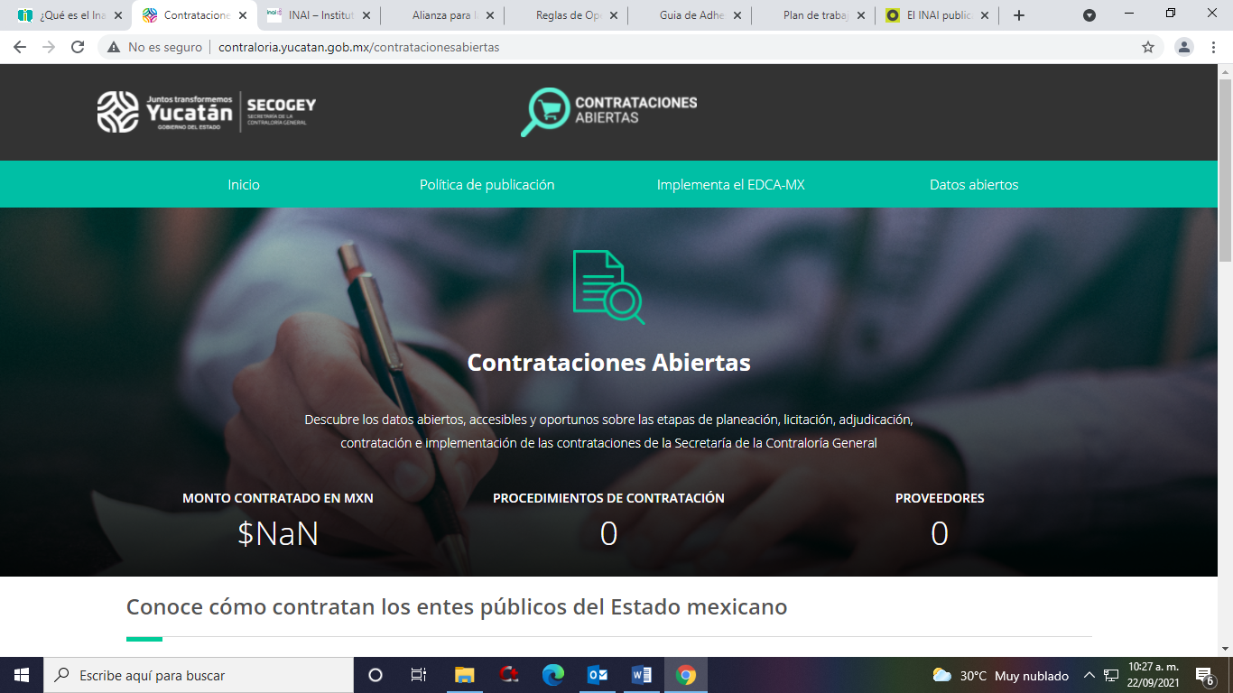

Adicionalmente se solicitó a la Open Contracting Partnership la asignación del prefijo identificador OCID (Open Contracting Identifier), para utilizarse en la unión de la información que publicará la Secretaría de la Contraloría General, misma que hasta la presente fecha está pendiente la recepción del mismo.

Dentro de las actividades posteriores a realizar, se tiene programada una reunión con personal del Instituto Estatal de Transparencia, Acceso a la Información Pública y Protección de Datos Personales, con la finalidad de definir criterios sobre la capacitación acerca del llenado y carga en el sistema de captura del software de Contrataciones Abiertas, para que durante los meses de octubre y noviembre se lleven a cabo las acciones necesarias para la carga de información en la plataforma implementada, misma que se llevará a cabo con personal del Departamento Administrativo de la Secretaría de la Contraloría General, adscrito a la Dirección de Administración, por ser la unidad administrativa competente de poseer la información relativa a los procedimientos de contratación, de acuerdo con sus facultades, competencias y funciones.

### 4.1.8. Reconocimiento “Comprometido con la Transparencia.

En atención a la Convocatoria para el Proceso de Obtención del Reconocimiento “COMPROMETIDO CON LA TRANSPARENCIA”, emitida por el Instituto Estatal de Transparencia, Acceso a la Información Pública y Protección de Datos Personales (INAIP Yucatán), la Secretaría de la Contraloría General reiteró su compromiso con todas aquellas acciones y esfuerzos que suman a la cultura de la transparencia y la rendición de cuentas.

En ese sentido, en los meses de septiembre, octubre, noviembre y diciembre del ejercicio dos mil veinte, se dio cumplimiento a las diferentes etapas del proceso de obtención, tal como fue reportado en el Informe Anual de la Unidad de Transparencia de la Secretaría de la Contraloría General 2020, entre las que se encontraron las siguientes:

* **ETAPA 1 – Integración del Inventario del personal que deberá acreditar su participación en los cursos de esta convocatoria (octubre 2020).**

En esta etapa se elaboró la relación de los servidores públicos que acreditaron su participación en los cursos y conferencias señalados en la convocatoria, y que incluyó al Titular de la Unidad de Transparencia, al personal asignado a la Unidad de Transparencia, a los integrantes del Comité y su Secretario Técnico y al personal responsable de actualizar y publicar las obligaciones de transparencia de todas las áreas de la Secretaría de la Contraloría General. Dicho listado se mandó en el formato Excel proporcionado por el H. Órgano Garante.

* **ETAPA 2 – Proceso de capacitación del personal.**

En esta etapa, el 100% del personal identificado en la Etapa 1, acreditó su participación en los siguientes cursos y conferencias:

**Curso: Supervisión de las Obligaciones de Transparencia:**

Acreditado el 03 de noviembre de 2020 por:

* C.P. Roger Armando Franco Gutiérrez – Titular de la Unidad de Transparencia
* L.C. Carlos de Jesús Martínez Herrera – Jefe del Depto. de Transparencia
* L.A. Andrea Guadalupe Acopa Brito – Coordinadora de Transparencia

**Conferencia: Obligaciones y responsabilidades de los Comités de Transparencia:**

Acreditado el 24 de noviembre de 2020 por:

* C.P. Roger Armando Franco Gutiérrez – Presidente
* Lic. Aurelia Marfil Manrique – Vocal
* Lic. Carlos Leandro Mena Cauich – Vocal
* L.C. Carlos de Jesús Martínez Herrera – Secretario Técnico

**Curso: Operación y Funcionalidades del SIPOT: Procesos de carga, actualización y borrador de registros:**

Acreditado los días 04 y 07 de diciembre de 2020 por:

* 18 servidores públicos, responsables de actualizar y publicar la información relativa a las obligaciones de transparencia en la Plataforma Nacional de Transparencia, de acuerdo con el inventario de personal que se identificó y remitió al Instituto en la Etapa 1 de la Convocatoria.
* 4 integrantes del Comité de Transparencia.

* **ETAPA 3 – Autoevaluación de las instalaciones de la Unidad de Transparencia y en su caso, del sitio web institucional del Sujeto Obligado (diciembre 2020).**

En esta etapa personal de la Unidad de Transparencia, en cumplimiento a los requerimientos previstos en la Convocatoria para la obtención del reconocimiento “Comprometido con la Transparencia” trabajó en las siguientes actividades:

* **Instalaciones de la Unidad de Transparencia:**
* Colocación de días y horarios de atención de la Unidad de Transparencia de la Secretaría de la Contraloría General en la planta baja del Edificio Administrativo Siglo XXI, lugar que ocupan las oficinas del sujeto obligado, y colocación de señaléticas para acceder a la Unidad de Transparencia que fueron colocadas en el piso 2 en la puerta principal y en la puerta de la Dirección de Administración, mismos que se encuentran en español y lengua maya para facilitar el acceso e identificación de la UT.
* Habilitación de espacio con equipo de cómputo con acceso a Internet dentro de las instalaciones de la Unidad de Transparencia, para la consulta de información o para utilizar el sistema de solicitudes de acceso a la información por parte de los ciudadanos.
* Elaboración de carteles en español y lengua maya cuyo contenido promueve el ejercicio del derecho de acceso a la información.
* Formalización del manual de procedimientos para asegurar la adecuada atención a las solicitudes de acceso a la información pública.
* Elaboración de guías en español y maya sobre el uso de la Plataforma Nacional de Transparencia y el Sistema INFOMEX.
* 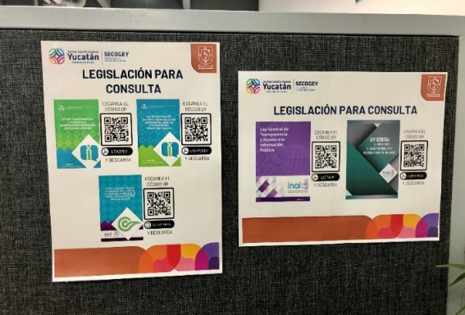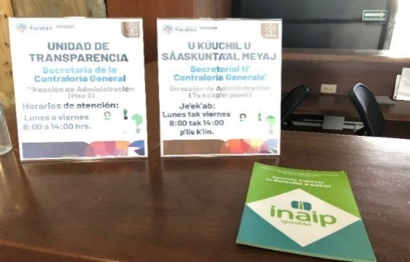Colocación en lugar visible dentro de las instalaciones de la Unidad de Transparencia de las cuotas de derechos de acceso, avisos de privacidad simplificados de los trámites que se realizan para orientar al ciudadano y trípticos que promueven el derecho de acceso a la información.

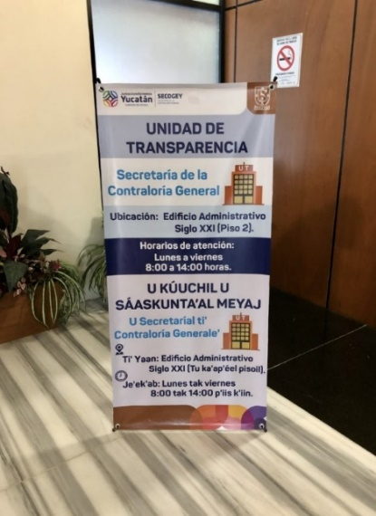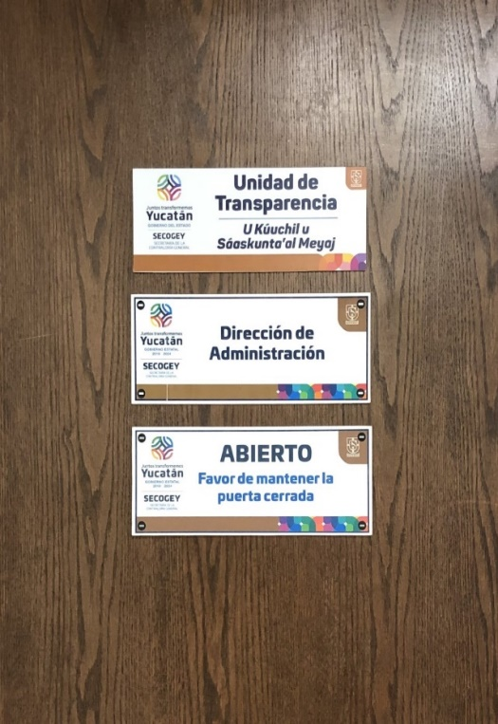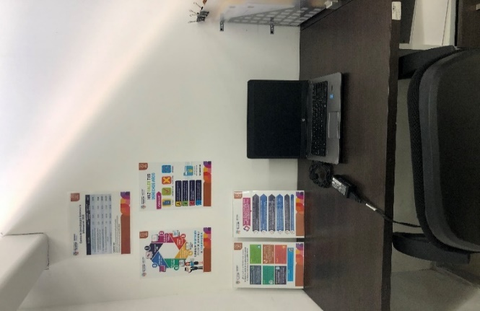

* **Sitio Web Institucional del Sujeto Obligado:**
* Se trabajó en el diseño de la sección de la Unidad de Transparencia de la Secretaría de la Contraloría General que se encuentra en la página web oficial de la Dependencia, mismo que contiene 5 apartados:

1 – Información general

2 - Procedimientos de acceso

3 - Comité de transparencia

4 – Normatividad

5 – Transparencia proactiva e información de interés público

* Se incluyó información en español y en lengua maya cuyo contenido promueve el ejercicio del derecho de acceso a la información.
* Se incluyeron los antecedentes de la Unidad de Transparencia, nombre de su titular, de los miembros del Comité y se publicaron las actas de las sesiones ordinarias y extraordinarias del Comité de Transparencia, celebradas desde el último trimestre del ejercicio 2018 al término del ejercicio 2020.

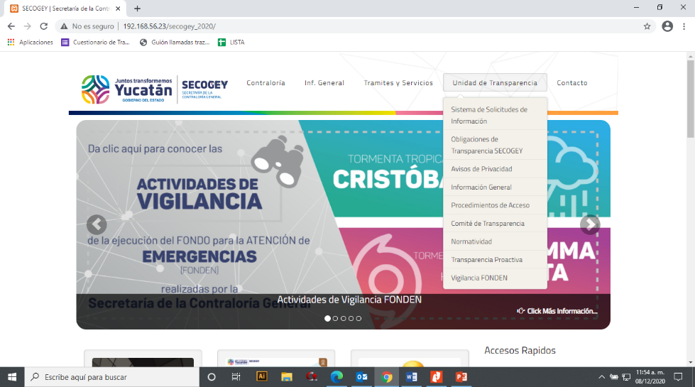

**ATENTAMENTE**



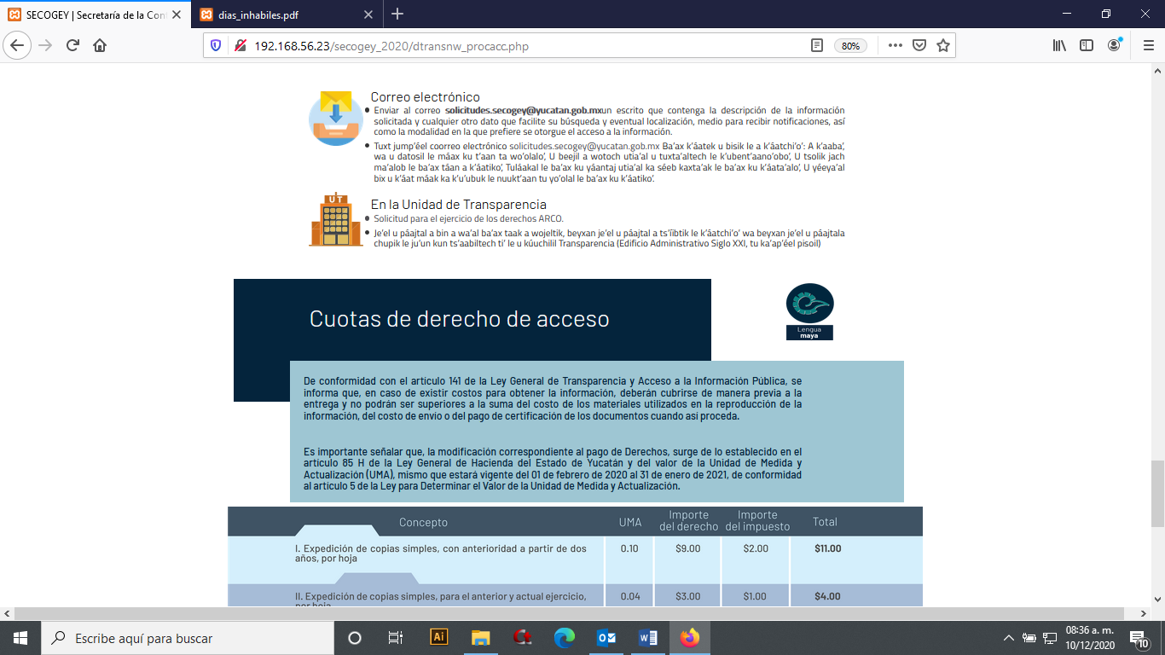

Por su parte, cumpliendo en tiempo y forma con lo establecido en la Convocatoria para el Proceso de Obtención del Reconocimiento “COMPROMETIDO CON LA TRANSPARENCIA”, la Secretaría de la

Por su parte, cumpliendo en tiempo y forma con lo establecido en la Convocatoria para el Proceso de Obtención del Reconocimiento “COMPROMETIDO CON LA TRANSPARENCIA”, la Secretaría de la Contraloría General remitió un correo electrónico el pasado 10 de diciembre de 2020 dirigido al INAIP Yucatán, a través del cual se informó el cumplimiento de cada una de las etapas establecidas en la Convocatoria, documentando las constancias correspondientes de acuerdo con los criterios de obtención del reconocimiento.

En ese sentido, el lunes 27 de septiembre de 2021, se recibió vía correo electrónico de la Unidad de Transparencia, [transparencia.secogey@yucatan.gob.mx](mailto:transparencia.secogey@yucatan.gob.mx), la invitación para asistir al evento de entrega de reconocimientos del programa “Comprometido con la Transparencia”, remitida por el C.P. Álvaro de J. Carcaño Loeza, Director de Capacitación, Cultura de la Transparencia y Estadística del Instituto Estatal de Transparencia, Acceso a la Información Pública y Protección de Datos Personales, evento al que por motivos de la contingencia sanitaria que atravesamos, ocasionada por el COVID-19, y atendiendo los protocolos de seguridad e higiene establecidos, únicamente se convocó la asistencia de una persona representante por Sujeto Obligado.

En efecto, el martes 28 de septiembre de 2021, se llevó a cabo el evento de entrega de reconocimientos del programa “Comprometido con la Transparencia”, en el cual se reconoció a los 20 sujetos obligados que cumplieron con cada uno de los requisitos establecidos en la Convocatoria correspondiente, dentro de los cuales se reconoció a la Secretaría de la Contraloría General por haber acreditado satisfactoriamente los requisitos del referido programa, asistiendo en representación de este sujeto obligado, el L.C. Carlos de Jesús Martínez Herrera, Jefe del Departamento de Transparencia, quien recibió el reconocimiento de manos de la Mtra. María Gilda Segovia Chab y del Dr. Carlos Fernando Pavón Durán, Comisionada Presidenta y Comisionado, respectivamente, del Instituto Estatal de Transparencia, Acceso a la Información Pública y Protección de Datos Personales, así como del Lic. Mauricio Tappan Silveira, Consejero Jurídico del Gobierno del Estado de Yucatán.

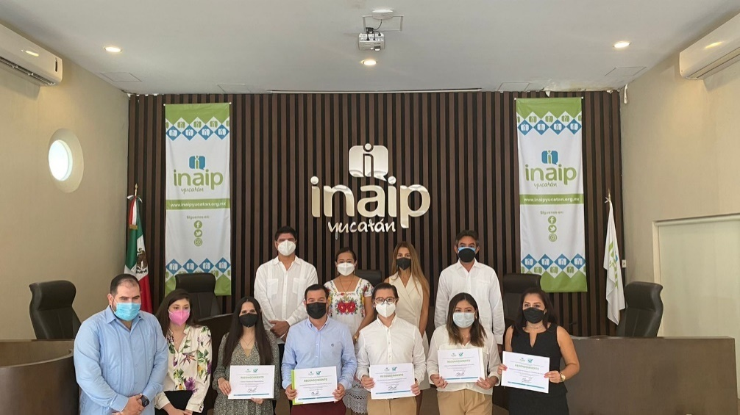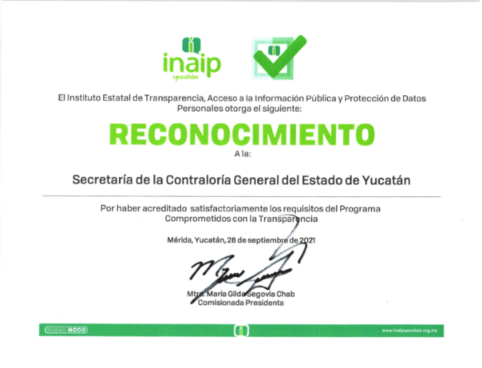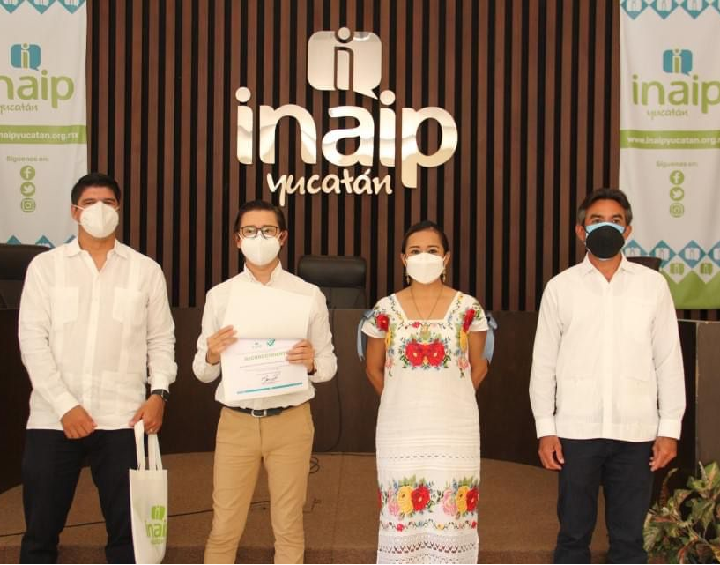

### 4.1.9. Activación del Sistema SISAI 2.0 de la Plataforma Nacional de Transparencia para el Estado de Yucatán.

El pasado 5 de noviembre de 2020, 30 de abril y 9 de julio de 2021, en sesiones del Consejo del Sistema Nacional de Transparencia, se aprobaron las actividades para llevar a cabo la implementación del SISAI 2.0, como un sistema de carácter nacional para que los ciudadanos realicen solicitudes a los más de 8,000 sujetos obligados en todo el país, en materia de acceso a la información pública y para el ejercicio de los derechos de acceso, rectificación, cancelación, oposición y portabilidad de sus datos personales.

En consecuencia, el Instituto Estatal de Transparencia, Acceso a la Información Pública y Protección de Datos Personales, atendiendo el estatus que guarda el avance de las configuraciones correspondientes, acorde con el cronograma establecido por el Sistema Nacional de Transparencia para la implementación del sistema SISAI 2.0 de la Plataforma Nacional de Transparencia, notificó a los Sujetos Obligados del Estado de Yucatán que utilizaban el sistema INFOMEX como sistema electrónico para recibir y sustanciar solicitudes de información, interponer recursos de revisión y para el ejercicio de los derechos ARCO, que a partir del 13 de septiembre de 2021, el SISAI 2.0 de la PNT sería la única plataforma electrónica para presentar solicitudes de acceso a la información y para el ejercicio de los derechos de Acceso, Rectificación, Cancelación, Oposición y Portabilidad de datos personales (ARCOP) y el Sistema de Gestión de Medios de Impugnación (SIGEMI), sería el medio de interposición de los recursos de revisión, para todos los Sujetos Obligados del Estado de Yucatán.

En tal virtud, durante los meses de julio y agosto, se llevaron a cabo reuniones de trabajo realizadas por el Órgano Garante con los Sujetos Obligados del Estado de Yucatán, y se implementó un Programa de Entrenamiento en el Uso de la Plataforma SISAI 2.0 por parte del referido Instituto, con el objeto de capacitar y contribuir en el aprendizaje y conocimiento de los servidores públicos que administran, utilizan y dan uso a la Plataforma Nacional de Transparencia, a través de sus respectivas Unidades de Transparencia.

Por tal razón, desde el día lunes 13 de septiembre de 2021, esta Unidad de Transparencia de la Secretaría de la Contraloría General, ha dado atención y trámite a las solicitudes de acceso a la información pública a través del sistema SISAI 2.0 de la Plataforma Nacional de Transparencia, y ha atendido recursos de revisión mediante el Sistema de Gestión de Medios de Impugnación (SIGEM).

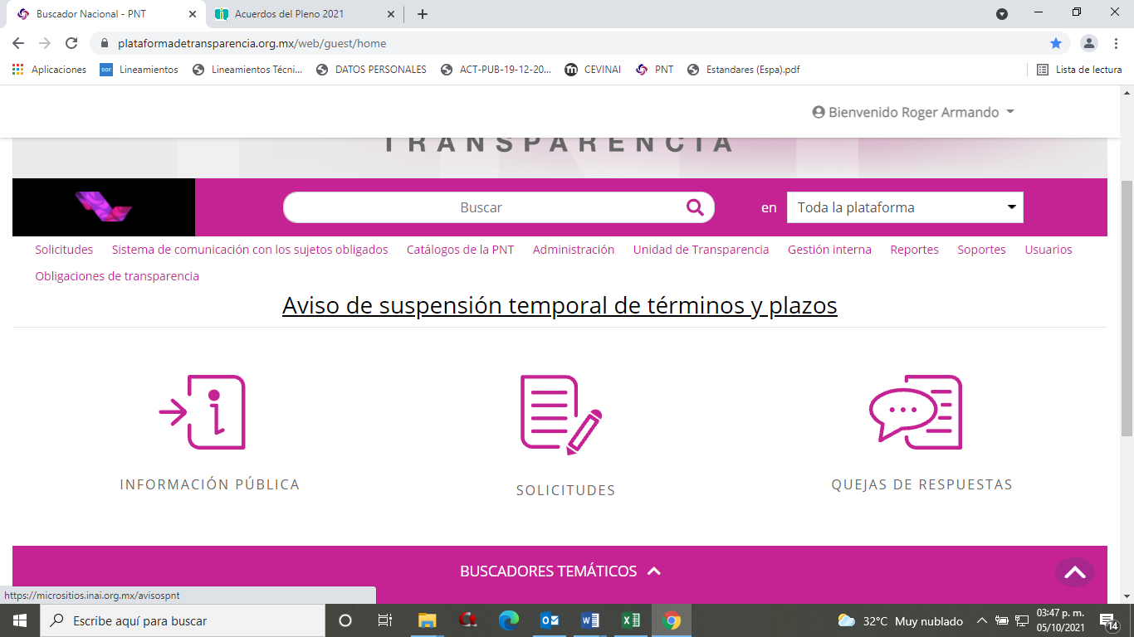

En síntesis, la transparencia, el derecho de acceso a la información y la protección de los datos personales, prevalecen como temas y elementos fundamentales para el correcto desempeño y adecuado manejo de la información que resulta de interés público. Es primordial que, como sujeto obligado, sigamos difundiendo y fomentando una cultura de transparencia y rendición de cuentas en el ejercicio de nuestras funciones, promoviendo la participación ciudadana a través de mecanismos que garanticen la publicidad de la información, incrementando la eficiencia en los procedimientos de acceso y haciendo uso eficiente de los recursos públicos.

|  |
| --- |
| **RÚBRICA**  _______________________________________  C.P. Roger Armando Franco Gutiérrez  Director de Administración y  Titular de la Unidad de Transparencia de la  Secretaría de la Contraloría General |
|  |